

TRƯỜNG ĐẠI HỌC CÔNG NGHỆ THÔNG TIN

VÀ TRUYỀN THÔNG VIỆT - HÀN

**KHOA KHOA HỌC MÁY TÍNH**

**BÁO CÁO**

**Đồ án cơ sở 2**

**TÊN ĐỀ TÀI**

**Website Hỗ Trợ Nấu Ăn**

**Sinh viên thực hiện : Trần Đăng Tín**

**Mã sinh viên : 21IT176**

**Giảng viên hướng dẫn :** **TS.Hoàng Nguyên Vũ**

***Đà Nẵng, tháng 11 năm 2022***

LỜI CẢM ƠN

Lời đầu tiên, em xin gởi lời cảm ơn chân thành đến quý thầy cô của khoa Khoa học Máy tính đã truyền đạt những kiến thức bổ ích và chuyên sâu đến em trong suốt một năm học qua để em có đủ kiến thức và kĩ năng để hoàn thành Đồ án này.

Thứ hai, em xin gởi lời cảm ơn đến thầy Hoàng Nguyên Vũ đã tận tình hướng dẫn em trong suốt quá trình làm đồ án vừa qua . Bên cạnh đó, em cũng muốn gửi lời cảm ơn đến thầy Ths. Ngô Lê Quân – giảng viên phụ trách môn Công nghệ và lập trình web của em, thầy ThS. Võ Văn Lường – giảng viên phụ trách môn Phân tích và thiết kế hệ thống trong học kì một năm hai đã tận tình truyền đạt những kiến thức và kĩ năng xây dựng web để em có thể hoàn thành đồ án một cách tốt nhất.

Em xin chân thành cảm ơn!

**Sinh viên**

Trần Đăng Tín

NHẬN XÉT CỦA GIÁO VIÊN HƯỚNG DẪN

**Xác nhận của giảng viên**

TS.Hoàng Nguyên Vũ

MỤC LỤC

LỜI CẢM ƠN i

NHẬN XÉT CỦA GIÁO VIÊN HƯỚNG DẪN ii

MỤC LỤC iii

DANH MỤC HÌNH ẢNH viii

DANH MỤC BẢNG xi

MỞ ĐẦU 1

1. Giới thiệu đề tài 1

2. Mục tiêu và nhiệm vụ nghiên cứu 1

3. Đối tượng và phạm vi nghiên cứu 1

4. Phương pháp nghiên cứu 2

5. Nội dung và kế hoạch thực hiện 2

6. Ý nghĩa khoa học và thực tiễn 2

7. Bố cục báo cáo 3

CHƯƠNG 1 CƠ SỞ LÝ THUYẾT 4

1.1 Công cụ để xây dựng website 4

1.2 Tìm hiểu về các ngôn ngữ dùng để xây dựng website 4

1.2.1 HTML 4

1.2.2 CSS 5

1.2.3 Bootstrap 6

1.2.4 Javascript 7

1.3 Ngôn ngữ PHP 8

1.4 Hệ quản trị cơ sở dữ liệu MYSQL 9

1.5 Kết chương 1 10

CHƯƠNG 2 PHÂN TÍCH THIẾT KẾ HỆ THỐNG 11

2.1 Mô tả bài toán 11

2.2 Mô tả hoạt động của hệ thống 11

2.2.1 Người dùng: 11

2.2.2 Admin : 12

2.3 Xác định các tác nhân và chức năng đối với website 14

2.3.1 Các tác nhân 14

2.3.2 Yêu cầu chức năng 15

2.3.3 Yêu cầu phi chức năng 15

2.4 Mô hình hóa yêu cầu 16

2.4.1 Biểu đồ use case tổng quan hệ thống 16

2.4.2 Biểu đồ use case đăng nhập 17

2.4.3 Biểu đồ use case quản lý tài khoản người dùng 18

2.4.4 Biểu đồ use case quản lý công thức 18

2.4.5 Biểu đồ use case quản lý danh mục công thức 19

2.4.6 Biểu đồ use case quản lý loại nguyên liệu 19

2.4.7 Biểu đồ use case quản lý nguyên liệu 20

2.4.8 Biểu đồ use case quản lý đơn hàng 20

2.4.9 Biểu đồ use case tìm kiếm công thức 21

2.4.10 Biểu đồ use case xem chi tiết công thức bất kỳ 21

2.4.11 Biểu đồ use case quản lý tài khoản cá nhân 22

2.4.12 Biểu đồ use case đặt mua thực phẩm 22

2.4.13 Biểu đồ use case quản lý note 23

2.4.14 Biểu đồ use case quản lý bộ sưa tập cá nhân. 23

2.4.15 Biểu đồ use quản lý kho công thức cá nhân. 24

2.5 Biểu đồ lớp 25

2.6 Biểu đồ trạng thái 26

2.6.1 Biểu đồ trạng thái chức năng đăng nhập 26

2.6.2 Biểu đồ trạng thái chức năng tìm kiếm công thức. 26

2.6.3 Biểu đồ trạng thái chức năng xem chi tiết công thức bất kỳ. 27

2.6.4 Biểu đồ trạng thái chức năng quản lý note 27

2.6.5 Biểu đồ trạng thái chức năng quản lý tài khoản cá nhân 28

2.6.6 Biểu đồ trạng thái chức năng đặt mua thực phẩm. 28

2.6.7 Biểu đồ trạng thái chức năng quản lý bộ sưa tập cá nhân. 29

2.6.8 Biểu đồ trạng thái chức năng quản lý kho công thức cá nhân 29

2.6.9 Biểu đồ trạng thái chức năng xem báo cáo thống kê 30

2.6.10 Biểu đồ trạng thái chức năng quản lý công thức 30

2.6.11 Biểu đồ trạng thái chức năng quản lý danh mục công thức. 30

2.6.12 Biểu đồ trạng thái chức năng quản lý loại nguyên liệu. 31

2.6.13 Biểu đồ trạng thái chức năng quản lý nguyên liệu. 31

2.6.14 Biểu đồ trạng thái chức năng xét duyệt đơn hàng. 31

2.7 Biểu đồ tuần tự 32

2.7.1 Biểu đồ tuần tự chức năng đăng nhập 32

2.7.2 Biểu đồ tuần tự chức năng đăng ký 33

2.7.3 Biểu đồ tuần tự chức năng tìm kiếm 34

2.7.4 Biểu đồ tuần tự chức năng xem một công thức bất kỳ 35

2.7.5 Biểu đồ tuần tự chức năng quản lý tài khoản cá nhân 36

2.7.6 Biểu đồ tuần tự chức năng quản lý note 37

2.7.7 Biểu đồ tuần tự chức năng đặt mua thực phẩm 38

2.7.8 Biểu đồ tuần tự chức năng quản lý bộ sưa tập cá nhân. 39

2.7.9 Biểu đồ tuần tự chức năng quản lý kho công thức cá nhân. 40

2.7.10 Biểu đồ tuần tự chức năng xem báo cáo thống kê. 41

2.7.11 Biểu đồ tuần tự chức năng quản lý tài khoản 42

2.7.12 Biểu đồ tuần tự chức năng quản lý công thức 43

2.7.13 Biểu đồ tuần tự chức năng quản lý danh mục công thức. 44

2.7.14 Biểu đồ tuần tự chức năng quản lý loại nguyên liệu. 45

2.7.15 Biểu đồ tuần tự chức năng quản lý nguyên liệu. 46

2.7.16 Biểu đồ tuần tự chức năng xét duyệt đơn hàng. 47

2.8 Thiết kế cơ sở dữ liệu 48

2.9 Các bảng dữ liệu 48

CHƯƠNG 3 TRIỂN KHAI VÀ XÂY DỰNG WEBSITE 54

3.1 Giao diện website người dùng 54

3.1.1 Giao diện trang chủ khi khách hàng chưa đăng nhập 54

3.1.2 Giao diện đăng ký 54

3.1.3 Giao diện đăng nhập 55

3.1.4 Giao diện trang chủ khi khách hàng đã đăng nhập 55

3.1.5 Giao diện bộ sưu tập 56

3.1.6 Giao diện công thức cá nhân 56

3.1.7 Giao diện viết công thức cá nhân 57

3.1.8 Giao diện update nguyên liệu cho công thức cá nhân 57

3.1.9 Giao diện sửa thông tin công thức cá nhân 58

3.1.10 Giao diện gim công thức 58

3.1.11 Giao diện note nguyên liệu 59

3.1.12 Giao diện thêm nguyên liệu 59

3.1.13 Giao diện kiểm tra đơn hàng 60

3.1.14 Giao diện thông báo đơn hàng 61

3.1.15 Giao diện tài khoản cá nhân 61

3.1.16 Giao diện xem chi tiết công thức món ăn 62

3.2 Giao diện website admin 63

3.2.1 Giao diện trang chủ 63

3.2.2 Giao diện quản lý tài khoản 63

3.2.2.1 Giao diện thêm tài khoản 64

3.2.2.2 Giao diện xem chi tiết tài khoản 64

3.2.2.3 Giao diện sửa thông tin tài khoản 65

3.2.3 Giao diện quản lý công thức 65

3.2.3.1 Giao diện thêm công thức 66

3.2.3.2 Giao diện xem công thức 66

3.2.3.3 Giao diện sửa công thức 67

3.2.3.4 Giao diện update nguyên liệu công thức 68

3.2.4 Giao diện quản lý danh mục công thức 68

3.2.4.1 Giao diện thêm danh mục công thức 69

3.2.4.2 Giao diện xem chi tiết danh mục công thức 69

3.2.4.3 Giao diện sửa thông tin danh mục công thức 69

3.2.5 Giao diện quản lý loại nguyên liệu 69

3.2.5.1 Giao diện thêm loại nguyên liệu 70

3.2.5.2 Giao diện xem chi tiết loại nguyên liệu 70

3.2.5.3 Giao diện sửa thông tin loại nguyên liệu 70

3.2.6 Giao diện quản lý nguyên liệu 70

3.2.6.1 Giao diện thêm nguyên liệu 71

3.2.6.2 Giao diện xem chi tiết nguyên liệu 71

3.2.6.3 Giao diện sửa thông tin nguyên liệu 71

3.2.7 Giao diện quản lý hóa đơn 72

3.2.7.1 Giao diện xem chi tiết hóa đơn 72

3.2.8 Menu admin 72

KIẾN NGHỊ VÀ KẾT LUẬN 73

1. Những kết quả đạt được 73

2. Những vấn đề tồn tại 73

3. Hướng phát triển 73

4. Kết luận 74

TÀI LIỆU THAM KHẢO 75

DANH MỤC HÌNH ẢNH

Hình 1‑1 HTML 5

Hình 1‑2 CSS 6

Hình 1‑3 Javascrip 8

Hình 1‑4 PHP 8

Hình 1‑5 MySQL 10

Hình 2‑1 Biểu đồ use case tổng quan hệ thống 16

Hình 2‑2 Biểu đồ use case đăng nhập 17

Hình 2‑3 Biểu đồ use case quản lý tài khoản người dùng 18

Hình 2‑4 Biểu đồ use case quản lý công thức 18

Hình 2‑5 Biểu đồ use case quản lý danh mục công thức 19

Hình 2‑6 Biểu đồ use case quản lý loại nguyên liệu 19

Hình 2‑7 Biểu đồ use case quản lý nguyên liệu 20

Hình 2‑8 Biểu đồ use case quản lý đơn hàng 20

Hình 2‑9 Biểu đồ use case tìm kiếm công thức 21

Hình 2‑10 Biểu đồ use case xem chi tiết công thức bất kỳ 21

Hình 2‑11 Biểu đồ use case quản lý tài khoản cá nhân 22

Hình 2‑12 Biểu đồ use case đặt mua thực phẩm 22

Hình 2‑13 Biểu đồ use case quản lý note 23

Hình 2‑14 Biểu đồ use case quản lý bộ sưa tập cá nhân. 23

Hình 2‑15 Biểu đồ use quản lý kho công thức cá nhân. 24

Hình 2‑16 Biểu đồ lớp 25

Hình 2‑17 Biểu đồ trạng thái chức năng đăng nhập 26

Hình 2‑18 Biểu đồ trạng thái chức năng tìm kiếm công thức. 26

Hình 2‑19 Biểu đồ trạng thái chức năng xem chi tiết công thức bất kỳ. 27

Hình 2‑20 Biểu đồ trạng thái chức năng quản lý note 27

Hình 2‑21 Biểu đồ trạng thái chức năng quản lý tài khoản cá nhân 28

Hình 2‑22 Biểu đồ trạng thái chức năng đặt mua thực phẩm. 28

Hình 2‑23 Biểu đồ trạng thái chức năng quản lý bộ sưa tập cá nhân. 29

Hình 2‑24 Biểu đồ trạng thái chức năng quản lý kho công thức cá nhân 29

Hình 2‑25 Biểu đồ trạng thái chức năng xem báo cáo thống kê 30

Hình 2‑26 Biểu đồ trạng thái chức năng quản lý công thức 30

Hình 2‑27 Biểu đồ trạng thái chức năng quản lý danh mục công thức. 30

Hình 2‑28 Biểu đồ trạng thái chức năng quản lý loại nguyên liệu 31

Hình 2‑29 Biểu đồ trạng thái chức năng quản lý nguyên liệu. 31

Hình 2‑30 Biểu đồ trạng thái chức năng xét duyệt đơn hàng. 31

Hình 2‑31 Biểu đồ tuần tự chức năng đăng nhập 32

Hình 2‑32 Biểu đồ tuần tự chức năng đăng ký 33

Hình 2‑33 Biểu đồ tuần tự chức năng tìm kiếm 34

Hình 2‑34 Biểu đồ tuần tự chức năng xem một công thức bất kỳ 35

Hình 2‑35 Biểu đồ tuần tự chức năng quản lý tài khoản cá nhân 36

Hình 2‑36 Biểu đồ tuần tự chức năng quản lý note 37

Hình 2‑37 Biểu đồ tuần tự chức năng đặt mua thực phẩm 38

Hình 2‑38 Biểu đồ tuần tự chức năng quản lý bộ sưa tập cá nhân. 39

Hình 2‑39 Biểu đồ tuần tự chức năng quản lý kho công thức cá nhân. 40

Hình 2‑40 Biểu đồ tuần tự chức năng xem báo cáo thống kê. 41

Hình 2‑41 Biểu đồ tuần tự chức năng quản lý tài khoản 42

Hình 2‑42 Biểu đồ tuần tự chức năng quản lý công thức 43

Hình 2‑43 Biểu đồ tuần tự chức năng quản lý danh mục công thức. 44

Hình 2‑44 Biểu đồ tuần tự chức năng quản lý loại nguyên liệu. 45

Hình 2‑45 Biểu đồ tuần tự chức năng quản lý nguyên liệu. 46

Hình 2‑46 Biểu đồ tuần tự chức năng xét duyệt đơn hàng. 47

Hình 2‑47 Biểu đồ cơ sở dữ liệu 48

Hình 3‑1 Giao diện trang chủ khi khách hàng chưa đăng nhập 54

Hình 3‑2 Giao diện đăng ký 54

Hình 3‑3 Giao diện đăng nhập 55

Hình 3‑4 Giao diện trang chủ khi khách hàng đã đăng nhập 55

Hình 3‑5 Giao diện bộ sưu tập 56

Hình 3‑6 Giao diện công thức cá nhân 56

Hình 3‑7 Giao diện viết công thức cá nhân 57

Hình 3‑8 Giao diện update nguyên liệu cho công thức cá nhân 57

Hình 3‑9 Giao diện sửa thông tin công thức cá nhân 58

Hình 3‑10 Giao diện gim công thức 58

Hình 3‑11 Giao diện note nguyên liệu 59

Hình 3‑12 Giao diện thêm nguyên liệu 59

Hình 3‑13 Giao diện kiểm tra đơn hàng 60

Hình 3‑14 Giao diện thông báo đơn hàng 61

Hình 3‑15 Giao diện tài khoản cá nhân 61

Hình 3‑16 Giao diện xem chi tiết công thức món ăn 62

Hình 3‑17 Giao diện trang chủ 63

Hình 3‑18 Giao diện quản lý tài khoản 63

Hình 3‑19 Giao diện thêm tài khoản 64

Hình 3‑20 Giao diện xem chi tiết tài khoản 64

Hình 3‑21 Giao diện sửa thông tin tài khoản 65

Hình 3‑22 Giao diện quản lý công thức 65

Hình 3‑23 Giao diện thêm công thức 66

Hình 3‑24 Giao diện xem công thức 66

Hình 3‑25 Giao diện sửa công thức 67

Hình 3‑26 Giao diện update nguyên liệu công thức 68

Hình 3‑27 Giao diện quản lý danh mục công thức 68

Hình 3‑28 Giao diện thêm danh mục công thức 69

Hình 3‑29 Giao diện xem chi tiết danh mục công thức 69

Hình 3‑30 Giao diện sửa thông tin danh mục công thức 69

Hình 3‑31 Giao diện quản lý loại nguyên liệu 69

Hình 3‑32 Giao diện thêm loại nguyên liệu 70

Hình 3‑33 Giao diện xem chi tiết loại nguyên liệu 70

Hình 3‑34 Giao diện sửa thông tin loại nguyên liệu 70

Hình 3‑35 Giao diện quản lý nguyên liệu 70

Hình 3‑36 Giao diện thêm nguyên liệu 71

Hình 3‑37 Giao diện xem chi tiết nguyên liệu 71

Hình 3‑38 Giao diện sửa thông tin nguyên liệu 71

Hình 3‑39 Giao diện quản lý hóa đơn 72

Hình 3‑40 Giao diện xem chi tiết hóa đơn 72

DANH MỤC BẢNG

Bảng 1‑1 Nội dung và kế hoạch thực hiện 2

Bảng 2‑1 Chi tiết hóa đơn 48

Bảng 2‑2 Danh mục 49

Bảng 2‑3 Gim 49

Bảng 2‑4 Hóa đơn 49

Bảng 2‑5 Loại nguyên liệu 50

Bảng 2‑6 Người dùng 50

Bảng 2‑7 Người dùng _ sản phẩm 51

Bảng 2‑8 Người dùng_sản phẩm_nguyên liệu 51

Bảng 2‑9 Nguyên liệu 52

Bảng 2‑10 Phân quyền 52

Bảng 2‑11 Sản phẩm 53

Bảng 2‑12 Sản phẩm _ nguyên liệu 53

MỞ ĐẦU

##### Giới thiệu đề tài

Ngày nay, cùng với nhịp độ phát triển nhanh chóng của cuộc sống,khối lượng công việc của mỗi người ngày một tăng.Cùng với đó, thời gian mà mỗi người dành ra cho việc nấu những bữa cơm gia đình ngày càng ít đi.

Nhận thấy được vấn đề trên, em mong muốn tìm hiểu và xây dựng thành công một ứng dụng hỗ trợ việc hướng dẫn nấu ăn và phục vụ việc mua thực phẩm phù hợp, tích hợp thanh toán Paypal,.. giúp tiết kiệm thời gian lựa chọn món ăn và cách chế biến , mua thực phẩm của mỗi người, đồng thời phù hợp với nhịp sống 4.0 như ngày nay.

Vì thế, trong học phần Công nghệ và lập trình web kì học này, em thực hiện đề tài xây dựng ứng dụng **“****Website Hỗ Trợ Nấu Ăn”**

##### Mục tiêu và nhiệm vụ nghiên cứu

* Mục tiêu:
  + - Xây dựng website hỗ trợ nấu ăn với các chức năng hoàn chỉnh, dễ sử dụng và thuận tiện cho việc quản lý.
    - Việc xây dựng website hỗ trợ nấu ăn nhằm giúp người nội trợ có thể giải quyết vấn đề lựa chọn món ăn và mua săm chế biến thực phẩm liên quan một cách nhanh chóng hiệu quả, ít tổn thời gian. Giúp cho việc nấu ăn tránh được những rủi ro không mong muốn.
* Nhiệm vụ:
* Tìm hiểu các thông tin liên quan đến để tài.
* Tìm hiểu về việc lựa chọn món ăn và công thức món ăn trên mạng.
* Phân tích và thiết kế cơ sở dữ liệu xuất phát từ yêu cầu thực tiễn.

##### Đối tượng và phạm vi nghiên cứu

* Đối tượng nghiên cứu:
* Khách hàng quan tâm đến việc nấu ăn, và lựa chọn món ăn phù hợp.
* Phạm vi nghiên cứu:
* Website này có mức ảnh hưởng rộng.
* Đề tài xây dựng website hỗ trợ nấu ăn.

##### Phương pháp nghiên cứu

* Tìm hiểu các thông tin liên quan đến để tài.
* Tìm hiểu về các công thức món ăn , các vấn đề khách hàng gặp phải.
* Phân tích và thiết kế cơ sở dữ liệu xuất phát từ yêu cầu thực tiễn.
* Tìm hiểu về ngôn ngữ lập trình HTML, CSS, Javascript, PHP, SQL.
* Chạy thử website trên các trình duyệt như Chorme .
* Tối ưu giao diện và chức năng.

##### Nội dung và kế hoạch thực hiện

|  |  |
| --- | --- |
| **Thời gian** | **Nội dung thực hiện** |
| Tuần thứ 1 từ 19/09 đến 25/9 | Tham khảo nhu cầu của người dùng , các loại bệnh và những thực phẩm nên và không nên dùng, giá thực phẩm. |
| Tuần thứ 2 từ 26/09 đến 2/10 | Thiết kế giao diện Website. |
| Tuần thứ 3 từ 3/10 đến 9/10 | Xây dựng chức năng ứng dụng và chạy thử. |
| Tuần thứ 4 từ 10/10 đến 16/10 | Xây dựng chức năng ứng dụng . |
| Tuần thứ 5 từ 17/10 đến 23/10 | Chạy thử. |
| Tuần thứ 6 từ 24/10 đến 30/10 | Tối ưu hoá ứng dụng. |
| Tuần thứ 7 từ 31/10 đến 29/11 | Tối ưu hoá website. |

Bảng ‑ Nội dung và kế hoạch thực hiện

##### Ý nghĩa khoa học và thực tiễn

Website được xây dựng đã áp dụng thành tựu của công nghệ thông tin vào lĩnh vực nội trợ.

Sự ra đời của website này không chỉ giải quyết những nhu cầu của con người mà còn thuận lợi cho việc mua sắm online .

##### Bố cục báo cáo

Sau phần *Mở đầu*, báo cáo được trình bày trong ba chương, cụ thể như sau:

Chương 1: Cơ sở lý thuyết

Chương 2: Phân tích và thiết kế hệ thống

Chương 3: Triển khai và xây dựng website

Cuối cùng là *Kết luận*, *Tài liệu tham khảo* và *Phụ lục* liên quan đến đề tài.

# CƠ SỞ LÝ THUYẾT

## Công cụ để xây dựng website

Visual Studio Code chính là ứng dụng cho phép biên tập, soạn thảo các đoạn code để hỗ trợ trong quá trình thực hiện xây dựng, thiết kế website một cách nhanh chóng. Visual Studio Code hay còn được viết tắt là VS Code. Trình soạn thảo này vận hành mượt mà trên các nền tảng như Windows, macOS, Linux. Hơn thế nữa, VS Code còn cho khả năng tương thích với những thiết bị máy tính có cấu hình tầm trung vẫn có thể sử dụng dễ dàng.

Visual Studio Code hỗ trợ đa dạng các chức năng Debug, đi kèm với Git, có Syntax Highlighting. Đặc biệt là tự hoàn thành mã thông minh, Snippets, và khả năng cải tiến mã nguồn. Nhờ tính năng tùy chỉnh, Visual Studio Code cũng cho phép các lập trình viên thay đổi Theme, phím tắt, và đa dạng các tùy chọn khác. Mặc dù trình soạn thảo Code này tương đối nhẹ, nhưng lại bao gồm các tính năng mạnh mẽ.

Dù mới được phát hành nhưng VSCode là một trong những Code Editor mạnh mẽ và phổ biến nhất dành cho lập trình viên. Nhờ hỗ trợ nhiều ngôn ngữ lập trình phổ biến, tích hợp đầy đủ các tính năng và khả năng mở rộng, nên VSCode trở nên cực kì thân thuộc với bất kì lập trình viên nào.

## Tìm hiểu về các ngôn ngữ dùng để xây dựng website

### HTML

HTML là tiêu chuẩn ngôn ngữ đánh dấu cho các tài liệu thiết kế để được hiển thị trong một trình duyệt web . Nó có thể được hỗ trợ bởi các công nghệ như Cascading Style Sheets (CSS) và các ngôn ngữ kịch bản như JavaScript .

Trình duyệt web nhận tài liệu HTML từ máy chủ web hoặc từ bộ nhớ cục bộ và hiển thị tài liệu thành các trang web đa phương tiện. HTML mô tả cấu trúc của một trang web theo ngữ nghĩa và các dấu hiệu ban đầu được bao gồm cho sự xuất hiện của tài liệu.

Các phần tử HTML là các khối xây dựng của các trang HTML. Với cấu trúc HTML, hình ảnh và các đối tượng khác như biểu mẫu tương tác có thể được nhúng vào trang được hiển thị. HTML cung cấp một phương tiện để tạo tài liệu có cấu trúc bằng cách biểu thị ngữ nghĩa cấu trúc cho văn bản như tiêu đề, đoạn văn, danh sách, liên kết , dấu ngoặc kép và các mục khác. Các phần tử HTML được phân định bằng các thẻ , được viết bằng dấu ngoặc nhọn . Thẻ chẳng hạn như và trực tiếp giới thiệu nội dung vào trang. Các thẻ khác như<img /><input /><p>bao quanh và cung cấp thông tin về văn bản tài liệu và có thể bao gồm các thẻ khác làm phần tử phụ. Các trình duyệt không hiển thị các thẻ HTML, nhưng sử dụng chúng để diễn giải nội dung của trang.

HTML có thể nhúng các chương trình được viết bằng ngôn ngữ kịch bản như JavaScript , điều này ảnh hưởng đến hành vi và nội dung của các trang web. Việc bao gồm CSS xác định giao diện và bố cục của nội dung. Các World Wide Web Consortium (W3C), cựu duy trì Bộ HTML và duy trì hiện nay của các tiêu chuẩn CSS, đã khuyến khích việc sử dụng CSS trong HTML presentational rõ ràng từ năm 1997.



Hình ‑ HTML

### CSS

Cascading Style Sheets ( CSS ) là ngôn ngữ bảng định kiểu được sử dụng để mô tả bản trình bày của tài liệu đcược viết bằng ngôn ngữ đánh dấu như HTML . CSS là công nghệ nền tảng của World Wide Web , cùng với HTML và JavaScript .

CSS được thiết kế để cho phép phân tách bản trình bày và nội dung, bao gồm bố cục , màu sắc và phông chữ . Sự tách biệt này có thể cải thiện khả năng truy cập nội dung , cung cấp tính linh hoạt và kiểm soát hơn trong việc xác định các đặc điểm của bản trình bày, cho phép nhiều trang web chia sẻ định dạng bằng cách chỉ định CSS có liên quan trong một tệp .css riêng biệt, làm giảm sự phức tạp và lặp lại trong nội dung cấu trúc như cũng như cho phép lưu trữ tệp .css để cải thiện tốc độ tải trang giữa các trang chia sẻ tệp và định dạng của tệp.

Việc tách định dạng và nội dung cũng giúp khả thi khi trình bày cùng một trang đánh dấu theo các kiểu khác nhau cho các phương pháp hiển thị khác nhau, chẳng hạn như trên màn hình, trong bản in, bằng giọng nói (thông qua trình duyệt dựa trên giọng nói hoặc trình đọc màn hình ) và dựa trên chữ nổi Braille thiết bị xúc giác. CSS cũng có các quy tắc để định dạng thay thế nếu nội dung được truy cập trên thiết bị di động .

Tên xếp tầng xuất phát từ lược đồ ưu tiên đã chỉ định để xác định quy tắc kiểu nào được áp dụng nếu nhiều quy tắc khớp với một phần tử cụ thể. Sơ đồ ưu tiên xếp tầng này có thể dự đoán được.

Các đặc tả CSS được duy trì bởi World Wide Web Consortium (W3C). Loại phương tiện Internet (loại MIME ) text/cssđược đăng ký để sử dụng với CSS bởi RFC 2318 (tháng 3 năm 1998). W3C vận hành một dịch vụ xác thực CSS miễn phí cho các tài liệu CSS.

Ngoài HTML, các ngôn ngữ đánh dấu khác hỗ trợ việc sử dụng CSS bao gồm XHTML , XML thuần túy , SVG và XUL .



Hình ‑ CSS

### Bootstrap

Bootstrap là một khuôn khổ CSS mã nguồn mở và miễn phí hướng đến phát triển web front-end đáp ứng trên thiết bị di động . Nó chứa CSS - và (tùy chọn) các mẫu thiết kế dựa trên JavaScript cho kiểu chữ , biểu mẫu , nút , điều hướng và các thành phần giao diện khác.

Tính đến tháng 4 năm 2021, Bootstrap là dự án được đánh dấu sao nhiều thứ mười trên GitHub , với hơn 150.000 sao, sau freeCodeCamp (gần 312.000 sao), khung công tác Vue.js , thư viện React , TensorFlow và các dự án khác.

### Javascript

JavaScript, thường được viết tắt là JS , là một ngôn ngữ lập trình mà phù hợp với những ECMAScript đặc điểm kỹ thuật. JavaScript là cấp cao , thường được biên dịch đúng lúc và đa mô hình . Nó có cú pháp ngoặc nhọn , nhập động , hướng đối tượng dựa trên nguyên mẫu và các hàm hạng nhất.

Cùng với HTML và CSS , JavaScript là một trong những công nghệ cốt lõi của World Wide Web . Hơn 97% trang web sử dụng phía máy khách cho hành vi của trang web , thường kết hợp các thư viện của bên thứ ba . Tất cả các trình duyệt web chính đều có một công cụ JavaScript chuyên dụng để thực thi mã trên thiết bị của người dùng .

Là một ngôn ngữ đa mô hình, JavaScript hỗ trợ các kiểu lập trình hướng sự kiện , chức năng và mệnh lệnh . Nó có các giao diện lập trình ứng dụng (API) để làm việc với văn bản, ngày tháng, biểu thức chính quy , cấu trúc dữ liệu chuẩn và Mô hình đối tượng tài liệu (DOM).

Tiêu chuẩn ECMAScript không bao gồm bất kỳ đầu vào / đầu ra (I / O) nào, chẳng hạn như thiết bị mạng , lưu trữ hoặc đồ họa . Trên thực tế, trình duyệt web hoặc hệ thống thời gian chạy khác cung cấp các API JavaScript cho I / O.

Các công cụ JavaScript ban đầu chỉ được sử dụng trong các trình duyệt web, nhưng giờ đây chúng là thành phần cốt lõi của các hệ thống phần mềm khác, đáng chú ý nhất là các máy chủ và nhiều ứng dụng khác nhau .

Mặc dù có những điểm tương đồng giữa JavaScript và Java , bao gồm tên ngôn ngữ, cú pháp và các thư viện tiêu chuẩn tương ứng , hai ngôn ngữ này khác biệt và khác nhau rất nhiều về thiết kế.



Hình ‑ Javascrip

## Ngôn ngữ PHP

PHP: Hypertext Preprocessor, thường được viết tắt thành PHP là một ngôn ngữ lập trình kịch bản hay một loại mã lệnh chủ yếu được dùng để phát triển các ứng dụng viết cho máy chủ, mã nguồn mở, dùng cho mục đích tổng quát. Nó rất thích hợp với web và có thể dễ dàng nhúng vào trang HTML. Do được tối ưu hóa cho các ứng dụng web, tốc độ nhanh, nhỏ gọn, cú pháp giống C và Java, dễ học và thời gian xây dựng sản phẩm tương đối ngắn hơn so với các ngôn ngữ khác nên PHP đã nhanh chóng trở thành một ngôn ngữ lập trình web phổ biến nhất thế giới.

Ngôn ngữ, các thư viện, tài liệu gốc của PHP được xây dựng bởi cộng đồng và có sự đóng góp rất lớn của Zend Inc., công ty do các nhà phát triển cốt lõi của PHP lập nên nhằm tạo ra một môi trường chuyên nghiệp để đưa PHP phát triển ở quy mô doanh nghiệp.



Hình ‑ PHP

## Hệ quản trị cơ sở dữ liệu MYSQL

MySQL là một hệ thống quản lý cơ sở dữ liệu quan hệ mã nguồn mở (RDBMS) dựa trên ngôn ngữ truy vấn có cấu trúc ( SQL) được phát triển, phân phối và hỗ trợ bởi tập đoàn Oracle. MySQL chạy trên hầu hết tất cả các nền tảng, bao gồm cả Linux , UNIX và Windows. MySQL thường được kết hợp với các ứng dụng web.

SQL là ngôn ngữ phổ biến nhất để thêm, truy cập và quản lý nội dung trong cơ sở dữ liệu. Nó được chú ý nhất vì khả năng xử lý nhanh, độ tin cậy đã được chứng minh, dễ sử dụng và linh hoạt. MySQL là một phần thiết yếu của hầu hết mọi ứng dụng [PHP](https://viettuts.vn/php) mã nguồn mở. Các ví dụ điển hình cho các tập lệnh dựa trên PHP và MySQL là WordPress, Joomla, Magento và Drupal. MySQL đang trở nên phổ biến vì nhiều lý do tốt:

* MySQL được phát hành theo giấy phép nguồn mở. Vì vậy, bạn không phải trả tiền để sử dụng nó.
* MySQL là một chương trình rất mạnh theo đúng nghĩa của nó. Nó xử lý một tập hợp lớn các chức năng của các gói cơ sở dữ liệu mạnh mẽ và đắt tiền nhất.
* MySQL sử dụng một dạng chuẩn của ngôn ngữ dữ liệu SQL nổi tiếng.
* MySQL hoạt động trên nhiều hệ điều hành và với nhiều ngôn ngữ bao gồm PHP, PERL, C, C ++, JAVA, v.v.
* MySQL hoạt động rất nhanh và hoạt động tốt ngay cả với các tập dữ liệu lớn.
* MySQL rất thân thiện với PHP, ngôn ngữ được đánh giá cao nhất để phát triển web.
* MySQL hỗ trợ cơ sở dữ liệu lớn, lên tới 50 triệu hàng hoặc nhiều hơn trong một bảng. Giới hạn kích thước tệp mặc định cho một bảng là 4GB, nhưng bạn có thể tăng mức này (nếu hệ điều hành của bạn có thể xử lý nó) đến giới hạn lý thuyết là 8 triệu terabyte (TB).
* MySQL là tùy biến. Giấy phép GPL mã nguồn mở cho phép các lập trình viên sửa đổi phần mềm MySQL để phù hợp với môi trường cụ thể của riêng họ.



Hình ‑ MySQL

## Kết chương 1

Thông qua tìm hiểu về ngôn ngữ , công cụ được sử dụng để lập trình website , từ đó làm cơ sở để thiết kế trang web được trình bày trong chương tiếp theo.

# PHÂN TÍCH THIẾT KẾ HỆ THỐNG

Để có một cái nhìn tổng quát về hệ thống để giúp chúng ta thiết kế hệ thống được chi tiết và đạt đúng yêu cầu . Chương 2 sẽ giúp chúng ta hoàn thành được việc này.

## Mô tả bài toán

Đây là một loại hình dịch vụ qua mạng. Với website hỗ trợ nấu ăn, admin sẽ đưa thông tin của các loại công thức lên trang web.

Người quản trị trang web có quyền thêm mới , sửa đổi thông số của công thức, và xóa đi những công thức lỗi.

Với khách vãng lai thì được xem trang web, xem thông tin về các loại công thức, nhưng không có quyền đặt hàng, lưu công thức vào bộ sưu tập hay gim công thức . Để đặt hàng, bạn phải đăng ký là thành viên của trang web.

Khi có một đơn đặt hàng, người quản lý sẽ đối chiếu thông tin và sau đó giao hàng cho người đặt hàng. Như vậy là quá trình mua bán đã hoàn thành.

## Mô tả hoạt động của hệ thống

### Người dùng:

Website người dùng có 10 trang chính:

* Trang chủ
* Đăng nhập và đăng suất
* Chi tiết công thức
* Bộ sưu tập
* Kho công thức cá nhân
* Gim
* Viết công thức cá nhân
* Sửa đổi update công thức cá nhân
* List những thực phẩm cần mua
* Đặt hàng

###### Đăng nhập

Chức năng này cho phép người dùng đăng nhập vào hệ thống khi đã có tài

khoản. Thông tin đăng nhập gồm có:

* Tên đăng nhập
* Mật khẩu

* Xử lý:

* Sau khi người dùng đã nhấn nút “Signin”, nếu thông tin đăng nhập không chính xác hệ thống sẽ hiển thị thông báo “**Sai tên đăng nhập hoặc mật khẩu**”.
* Ngược lại, hệ thống sẽ chuyển đến trang user của website.

###### Đăng xuất

Chức năng này cho phép người đăng xuất ra khỏi tài khoản hiện tại

* Xử lý:

Sau khi người dùng đã nhấn nút “Logout”, hệ thống sẽ trả về màn hình Login đồng thời xóa session về thông tin user hiện tại.

###### Các chức năng với danh mục:

* Xem thông tin chi tiết của danh mục.
* Tìm kiếm và xem thông tin về các danh mục.

###### Các chức năng với công thức:

* Tạo một công thức mới.
* Xem thông tin chi tiết 1 công thức bất kỳ.
* Thêm và chỉnh sửa 1 công thức cá nhân.
* Xóa công thức cá nhân hoặc công thức sưu tập , công thức gim khỏi hệ thống.
* Note công thức để lấy những nguyên liệu cần mua.
* Tìm kiếm công thức qua tìm kiếm , giá , danh mục.

###### Các chức năng khác:

* Chỉnh sửa profile và mật khẩu của bản thân
* Đặt và kiểm tra đơn hàng.

### Admin :

Website admin có 7 trang chính:

* Trang chủ xem báo cáo thống kê.
* Quản lý tài khoản.
* Quản lý công thức.
* Quản lý danh mục công thức.
* Quản lý loại nguyên liệu.
* Quản lý nguyên liệu.
* Quản lý hóa đơn.

###### Đăng nhập

Chức năng này cho phép admin đăng nhập vào hệ thống để thực hiện việc quản lý thông tin. Thông tin đăng nhập gồm có: tên đăng nhập, mật khẩu.

* Xử lý:

* Sau khi admin nhấn nút “Sign in”, nếu thông tin đăng nhập không chính xác, hệ thống sẽ hiển thị thông báo cùng với lỗi kèm theo. Ngược lại, hệ thống sẽ chuyển đến trang quản lí.
* Sau khi đăng nhập thành công, admin được phép thực hiện các công việc quản lý thông tin các công thức và tài khoản các users, danh mục, đơn hàng, loại nguyên liệu và nguyên liệu.

###### Các chức năng với danh mục:

* Tạo một danh mục mới.
* Xem thông tin chi tiết của danh mục.
* Chỉnh sửa danh mục.
* Xóa danh mục.
* Tìm kiếm và xem thông tin về các danh mục.

###### Các chức năng với công thức:

* Tạo một công thức mới.
* Thêm nguyên liệu vào công thức.
* Xem thông tin chi tiết và chỉnh sửa 1 công thức bất kỳ.
* Xóa công thức khỏi hệ thống.

###### Quản lý tài khoản user:

* Tạo một user mới.
* Xem thông tin chi tiết và chỉnh sửa 1 user bất kỳ.
* Xóa user khỏi hệ thống.

###### Quản lý đơn hàng:

* Xem chi tiết đơn hàng.
* Xóa 1 hoặc tất cả đơn hàng.
* Xét duyệt đơn hàng.

###### Quản lý nguyên liệu và loại nguyên liệu:

* Thêm nguyên liệu và loại nguyên liệu mới .
* Xem chi tiết , chỉnh sửa một nguyên liệu , loại nguyên liệu bất kỳ.
* Xóa nguyên liệu, loại nguyên liệu.

## Xác định các tác nhân và chức năng đối với website

### Các tác nhân

Dựa vào mô tả hệ thống , ta xác định được các tác nhân :

Khách hàng: tác nhân tác động trực tiếp vào hệ thống, sử dụng hệ thống để thực

hiện mua sách thông qua website.

Actor khách hàng có chức năng:

* Tìm kiếm công thức.
* Xem chi tiết công thức bất kỳ.
* Quản lý tài khoản cá nhân.
* Đăng nhập.
* Đăng xuất.
* Quản lý note.
* Đặt mua thực phẩm.
* Quản lý bộ sưa tập cá nhân.
* Quản lý kho công thức cá nhân.

Actor admin có các chức năng:

* Xem báo cáo thống kê.
* Quản lý tài khoản.
* Quản lý công thức.
* Quản lý danh mục công thức.
* Quản lý loại nguyên liệu.
* Quản lý nguyên liệu.
* Xét duyệt đơn hàng.
* Đăng nhập
* Đăng xuất

### Yêu cầu chức năng

Giao diện thân thiện, dễ dùng, hệ thống nhanh, thuận tiện, chính xác để người quản trị dễ dàng quản lý công thức mà không tốn nhiều thời gian cũng như công sức.

Hệ thống rút ngắn được thời gian nhập thông tin các mục chức năng và đơn giản hóa quá trình nhập thông tin.

Hệ thống bao gồm các chức năng:

* Xem báo cáo thống kê.
* Quản lý tài khoản.
* Quản lý công thức.
* Quản lý danh mục công thức.
* Quản lý loại nguyên liệu.
* Quản lý nguyên liệu.
* Xem chi tiết , tìm kiếm, chỉnh sửa , xóa , thêm một mục bất kỳ.
* Xét duyệt đơn hàng.

### Yêu cầu phi chức năng

* Giúp hỗ trợ việc nấu ăn và phát triển dịch vụ vận chuyển nhanh.
* Giúp quảng bá thông tin tới khách hàng.
* Xây dựng một website hỗ trợ nấu ăn và đặt mua thực phẩm, hiệu quả với chi phí phù hợp.
* Nâng cao hoạt động của dịch vụ vận chuyển nhanh hàng hóa thông qua việc tin học hóa bộ phận quản lí và tiết kiệm được chi phí.

## Mô hình hóa yêu cầu

### Biểu đồ use case tổng quan hệ thống

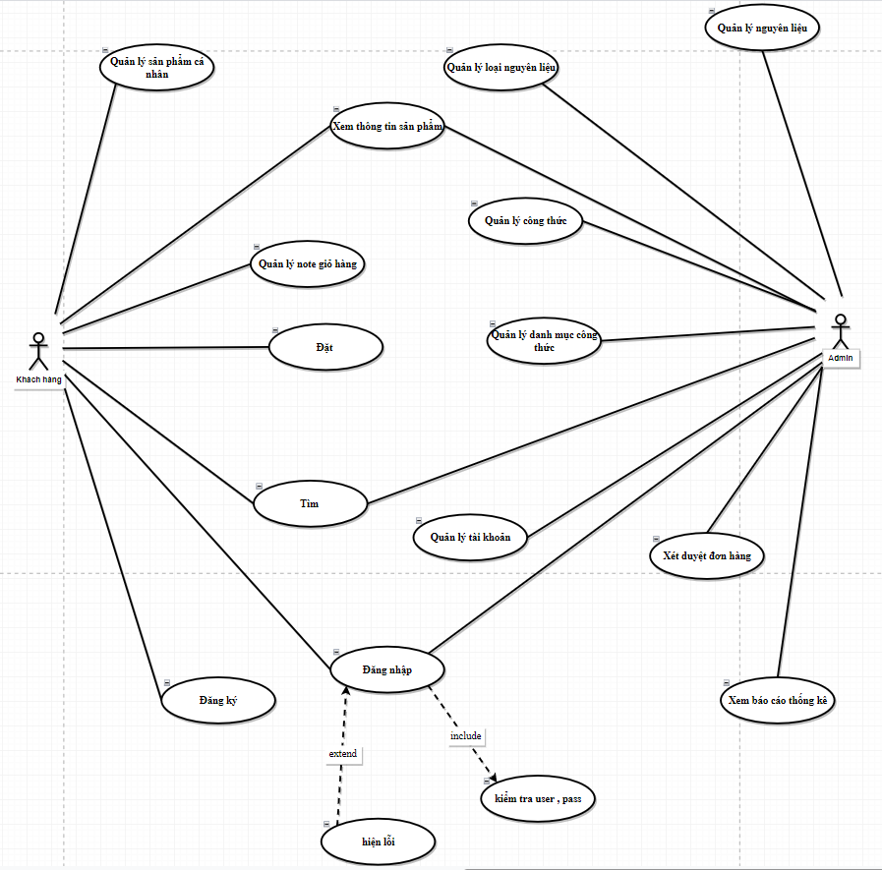

Hình ‑ Biểu đồ use case tổng quan hệ thống

### Biểu đồ use case đăng nhập

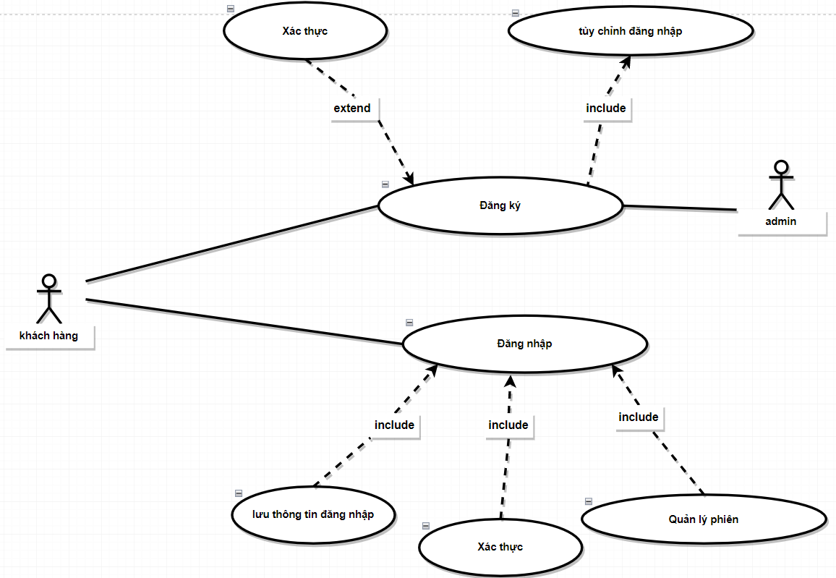

Hình ‑ Biểu đồ use case đăng nhập

### Biểu đồ use case quản lý tài khoản người dùng

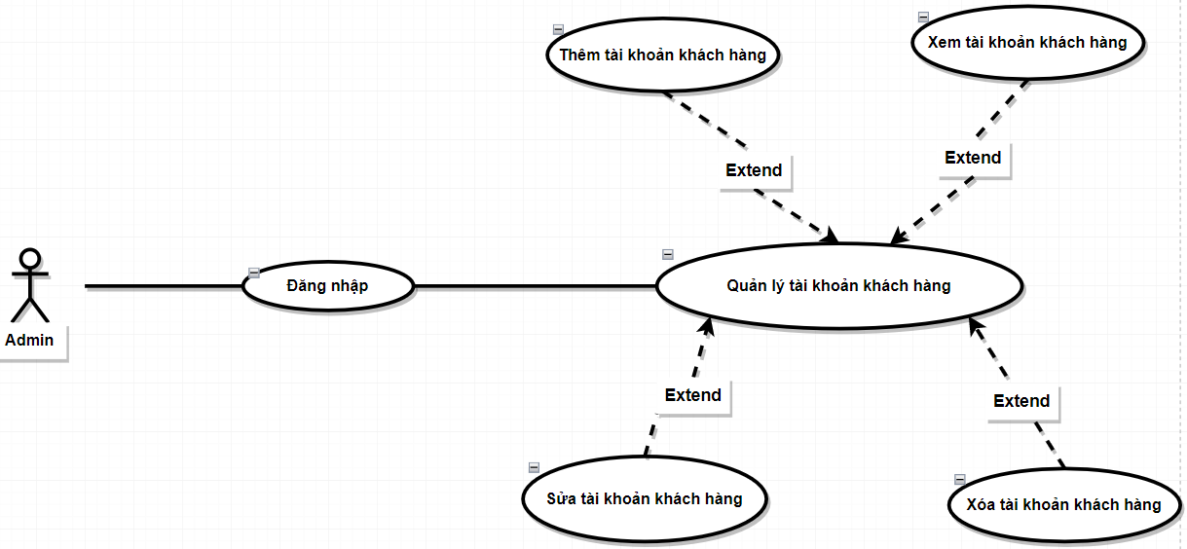

Hình ‑ Biểu đồ use case quản lý tài khoản người dùng

### Biểu đồ use case quản lý công thức

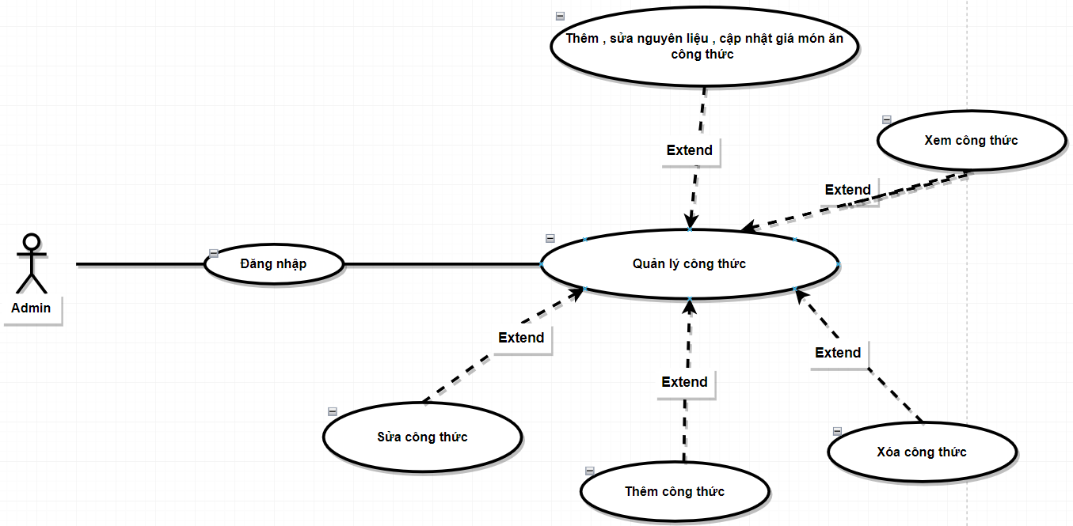

Hình ‑ Biểu đồ use case quản lý công thức

### Biểu đồ use case quản lý danh mục công thức

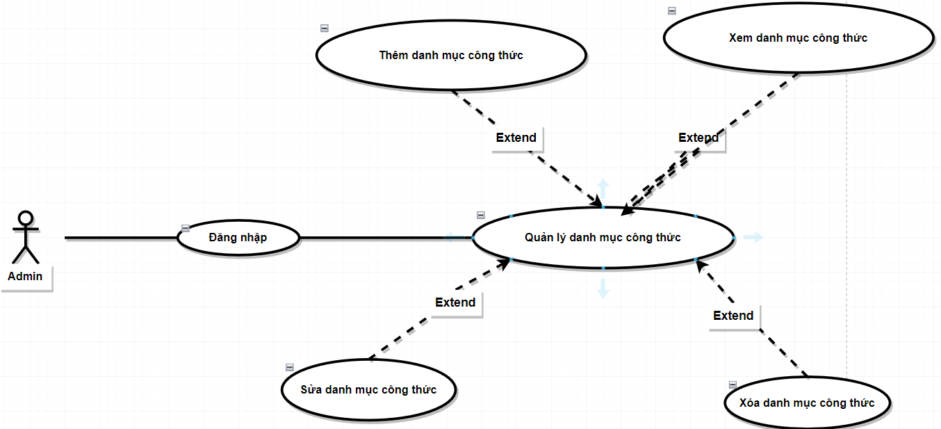

Hình ‑ Biểu đồ use case quản lý danh mục công thức

### Biểu đồ use case quản lý loại nguyên liệu

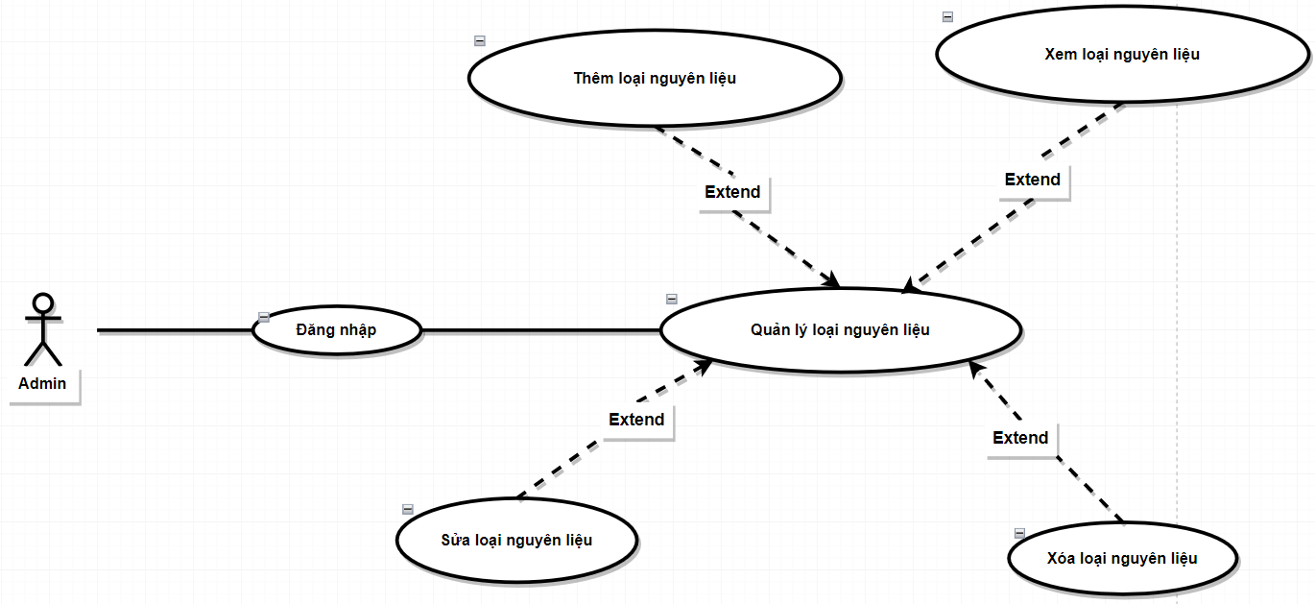

Hình ‑ Biểu đồ use case quản lý loại nguyên liệu

### Biểu đồ use case quản lý nguyên liệu

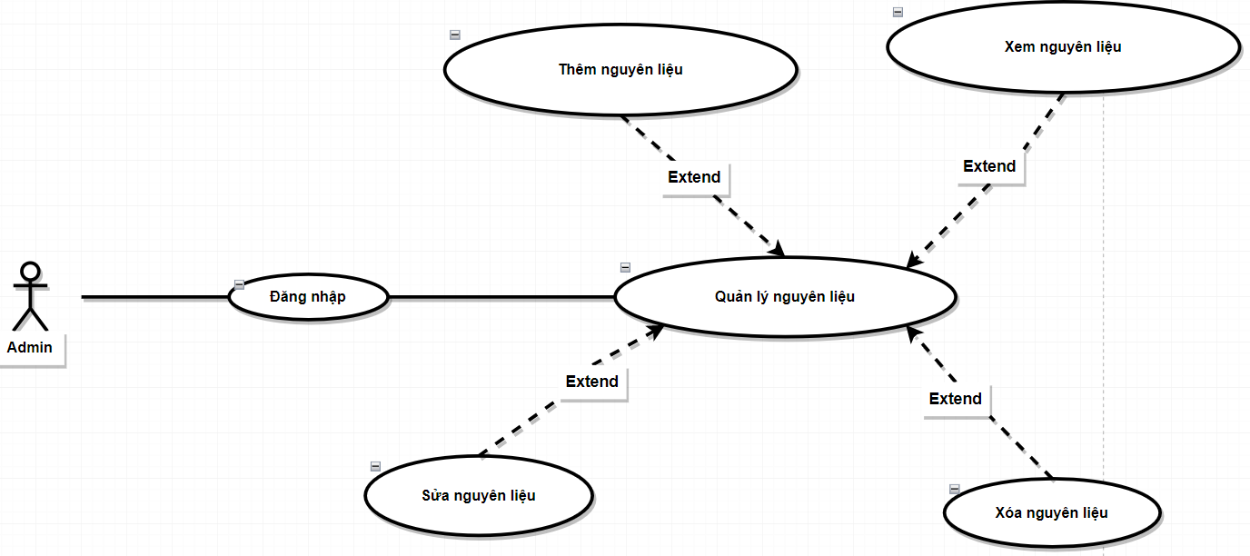

Hình ‑ Biểu đồ use case quản lý nguyên liệu

### Biểu đồ use case quản lý đơn hàng

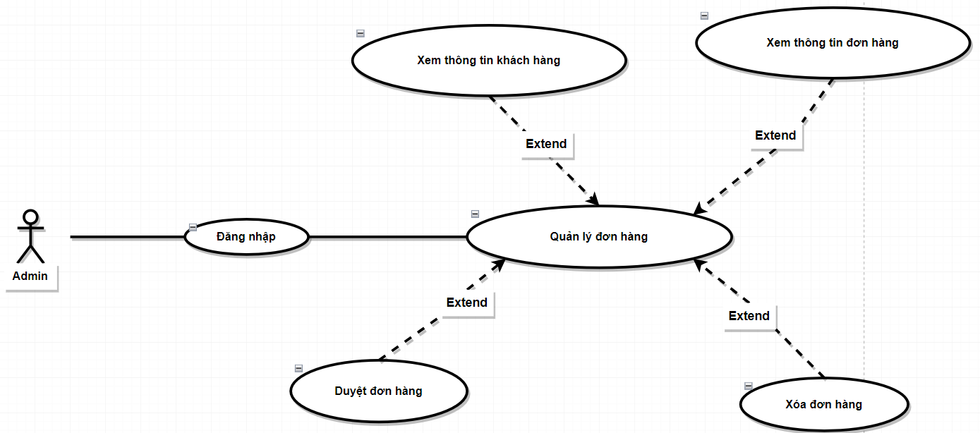

Hình ‑ Biểu đồ use case quản lý đơn hàng

### Biểu đồ use case tìm kiếm công thức

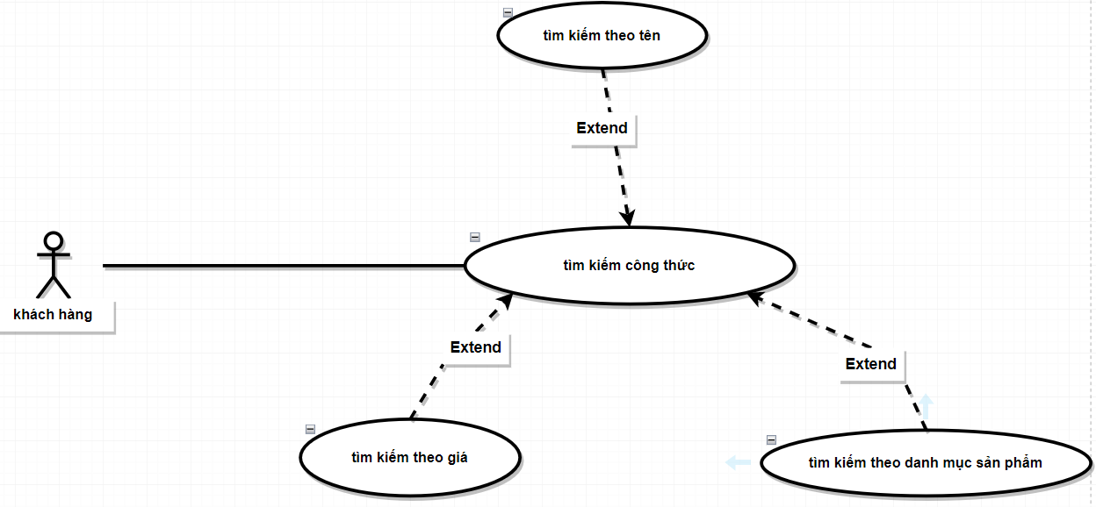

Hình ‑ Biểu đồ use case tìm kiếm công thức

### Biểu đồ use case xem chi tiết công thức bất kỳ

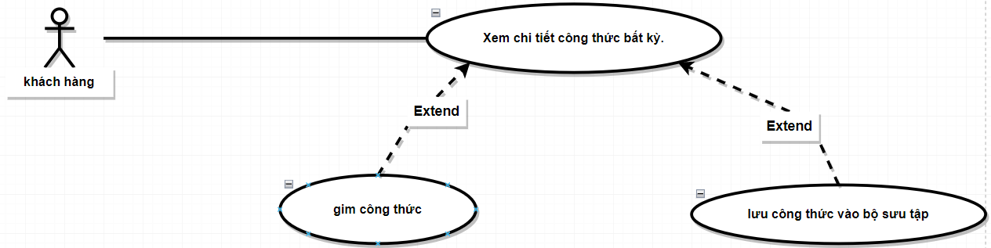

Hình ‑ Biểu đồ use case xem chi tiết công thức bất kỳ

### Biểu đồ use case quản lý tài khoản cá nhân

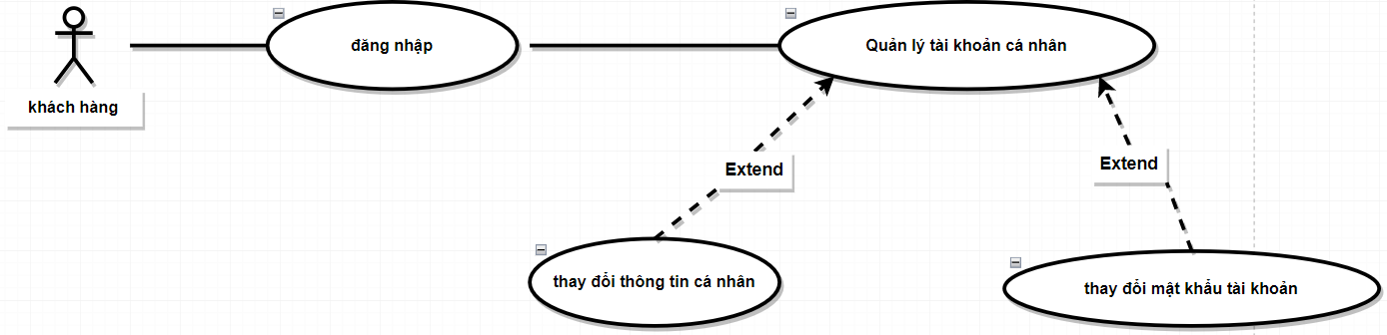

Hình ‑ Biểu đồ use case quản lý tài khoản cá nhân

### Biểu đồ use case đặt mua thực phẩm

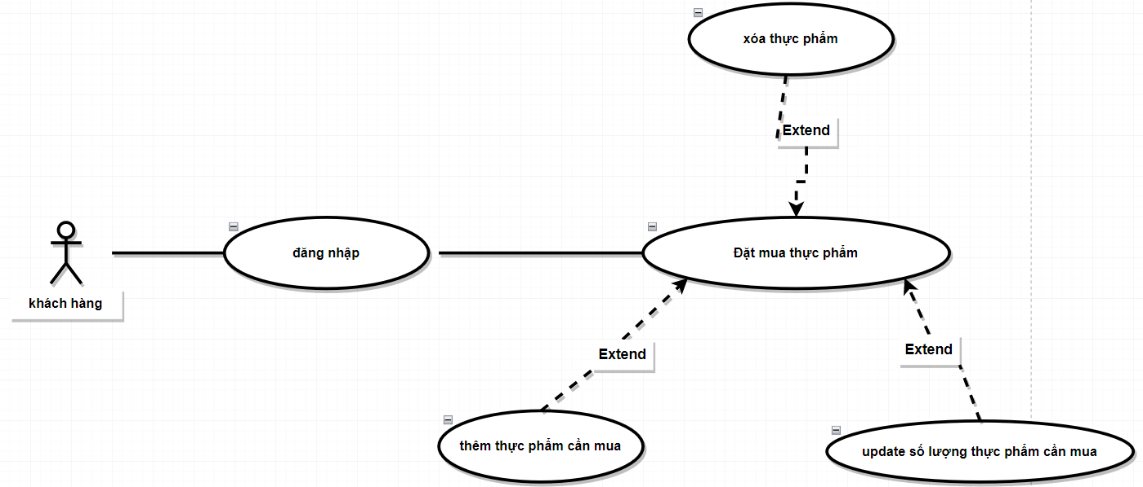

Hình ‑ Biểu đồ use case đặt mua thực phẩm

### Biểu đồ use case quản lý note

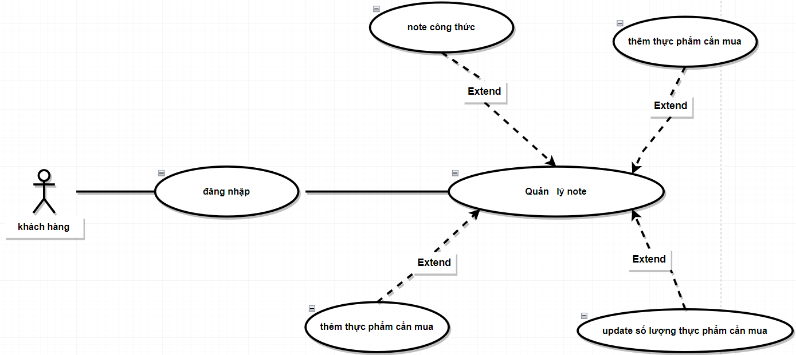

Hình ‑ Biểu đồ use case quản lý note

### Biểu đồ use case quản lý bộ sưa tập cá nhân.

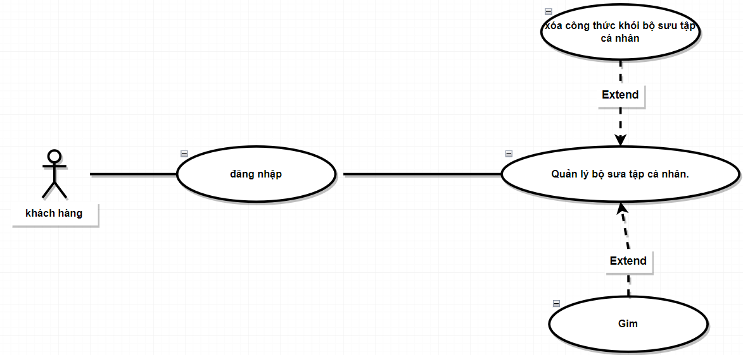

Hình ‑ Biểu đồ use case quản lý bộ sưa tập cá nhân.

### Biểu đồ use quản lý kho công thức cá nhân.

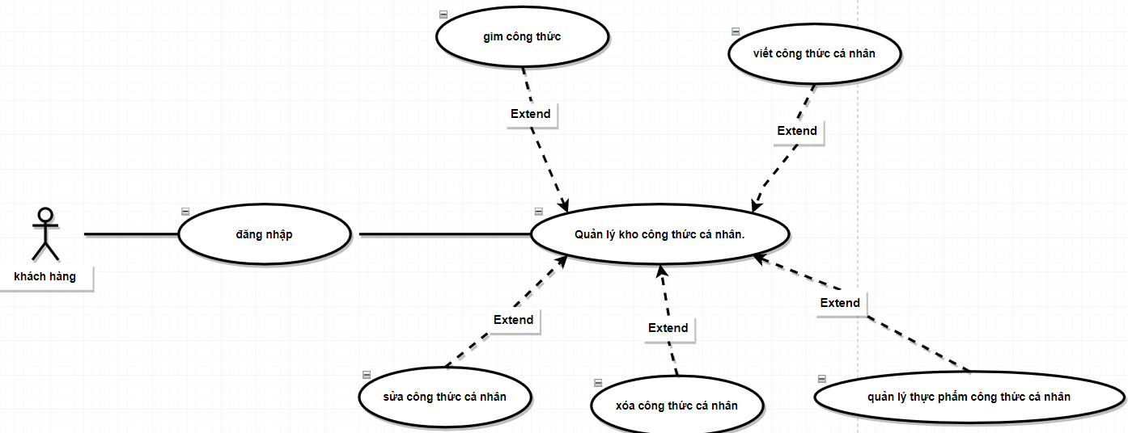

Hình ‑ Biểu đồ use quản lý kho công thức cá nhân.

## Biểu đồ lớp

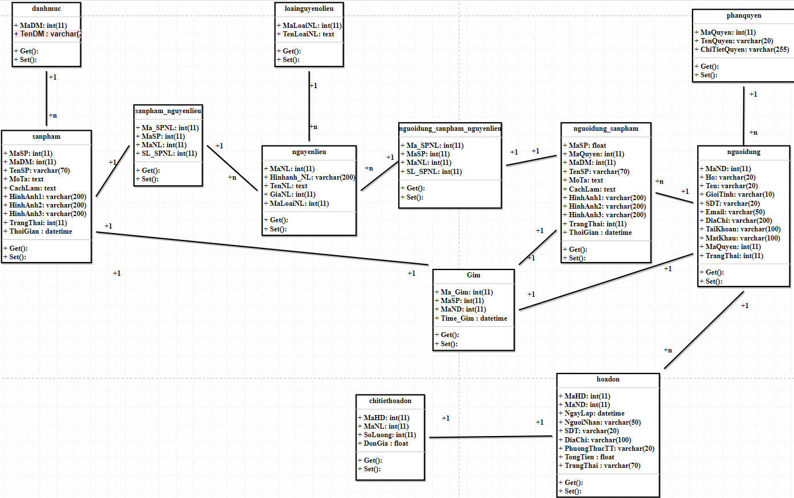

Hình ‑ Biểu đồ lớp

## Biểu đồ trạng thái

### Biểu đồ trạng thái chức năng đăng nhập

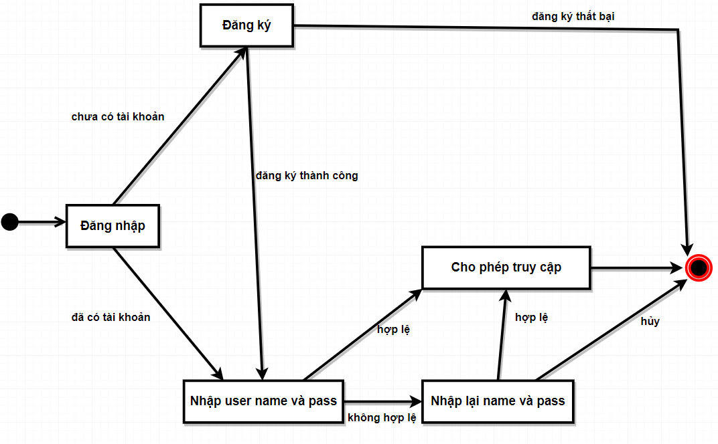

Hình ‑ Biểu đồ trạng thái chức năng đăng nhập

### Biểu đồ trạng thái chức năng tìm kiếm công thức.

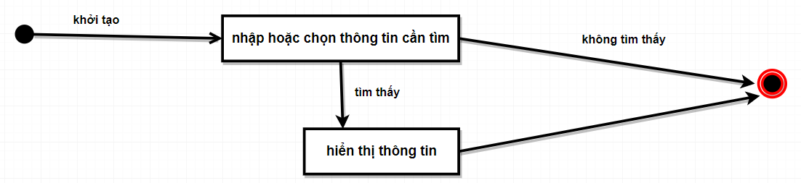

Hình ‑ Biểu đồ trạng thái chức năng tìm kiếm công thức.

### Biểu đồ trạng thái chức năng xem chi tiết công thức bất kỳ.

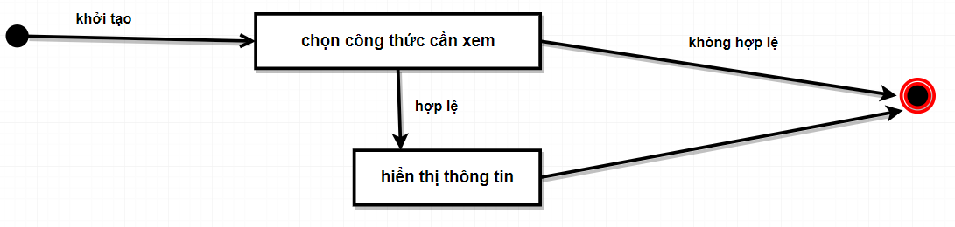

Hình ‑ Biểu đồ trạng thái chức năng xem chi tiết công thức bất kỳ.

### Biểu đồ trạng thái chức năng quản lý note

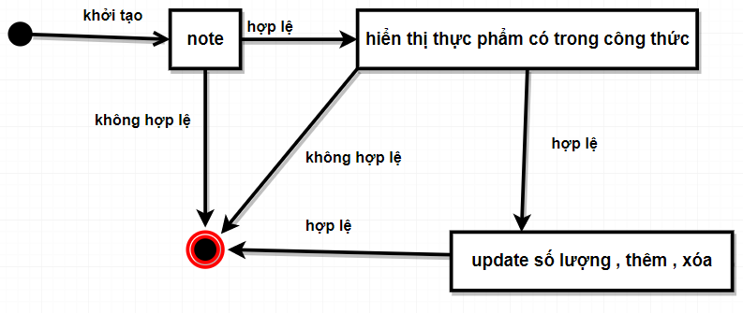

Hình ‑ Biểu đồ trạng thái chức năng quản lý note

### Biểu đồ trạng thái chức năng quản lý tài khoản cá nhân

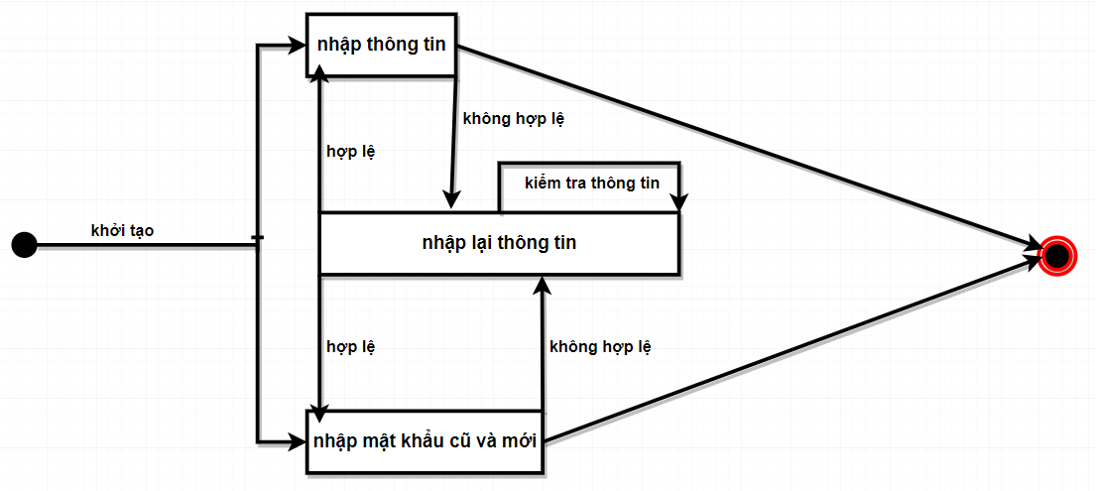

Hình ‑ Biểu đồ trạng thái chức năng quản lý tài khoản cá nhân

### Biểu đồ trạng thái chức năng đặt mua thực phẩm.

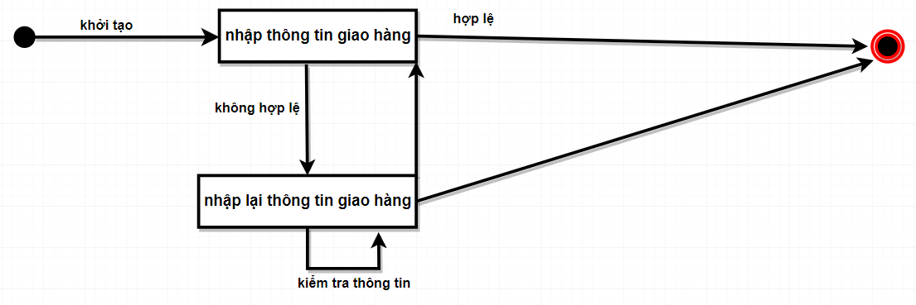

Hình ‑ Biểu đồ trạng thái chức năng đặt mua thực phẩm.

### Biểu đồ trạng thái chức năng quản lý bộ sưa tập cá nhân.

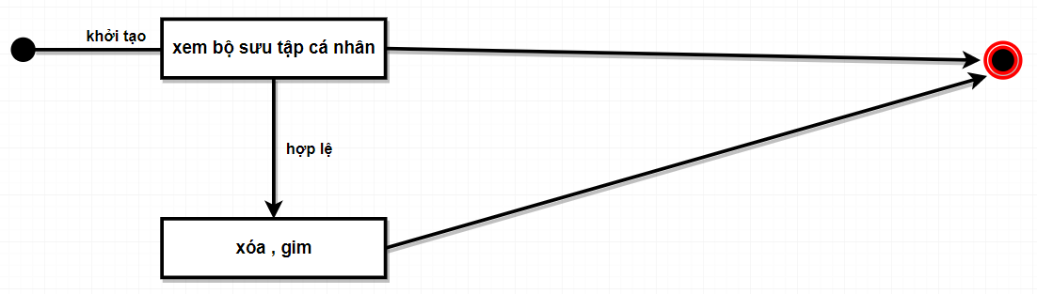

Hình ‑ Biểu đồ trạng thái chức năng quản lý bộ sưa tập cá nhân.

### Biểu đồ trạng thái chức năng quản lý kho công thức cá nhân

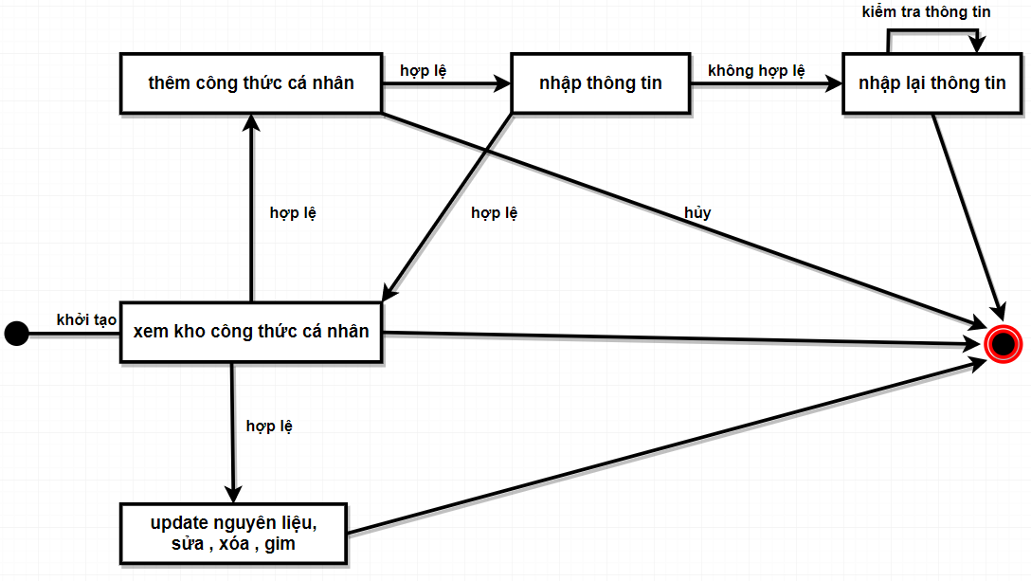

Hình ‑ Biểu đồ trạng thái chức năng quản lý kho công thức cá nhân

### Biểu đồ trạng thái chức năng xem báo cáo thống kê



Hình ‑ Biểu đồ trạng thái chức năng xem báo cáo thống kê

### Biểu đồ trạng thái chức năng quản lý công thức

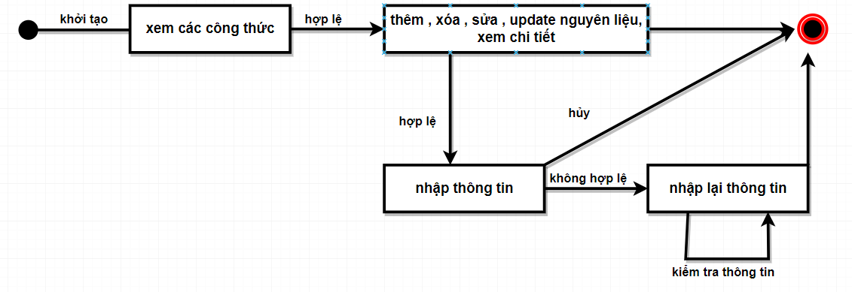

Hình ‑ Biểu đồ trạng thái chức năng quản lý công thức

### Biểu đồ trạng thái chức năng quản lý danh mục công thức.

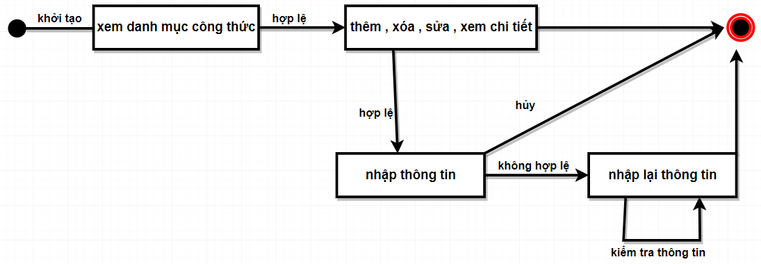

Hình ‑ Biểu đồ trạng thái chức năng quản lý danh mục công thức.

### Biểu đồ trạng thái chức năng quản lý loại nguyên liệu.

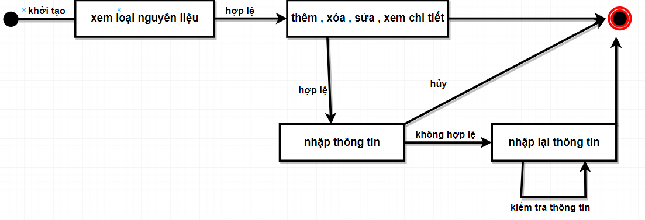

Hình ‑ Biểu đồ trạng thái chức năng quản lý loại nguyên liệu

### Biểu đồ trạng thái chức năng quản lý nguyên liệu.

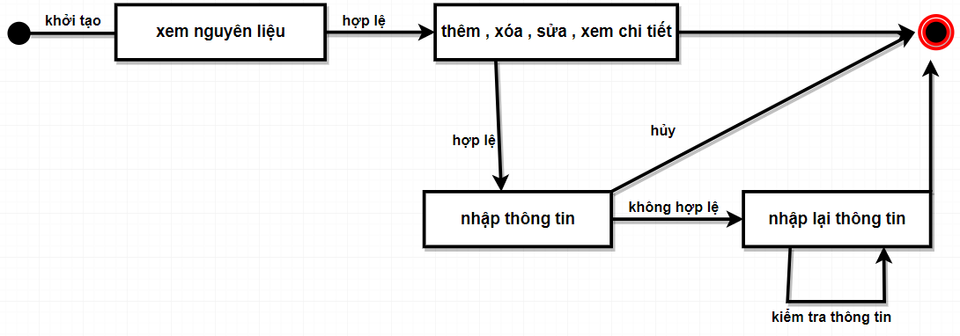

Hình ‑ Biểu đồ trạng thái chức năng quản lý nguyên liệu.

### Biểu đồ trạng thái chức năng xét duyệt đơn hàng.

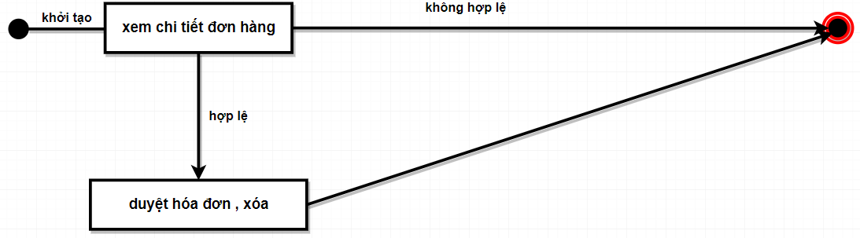

Hình ‑ Biểu đồ trạng thái chức năng xét duyệt đơn hàng.

## Biểu đồ tuần tự

### Biểu đồ tuần tự chức năng đăng nhập

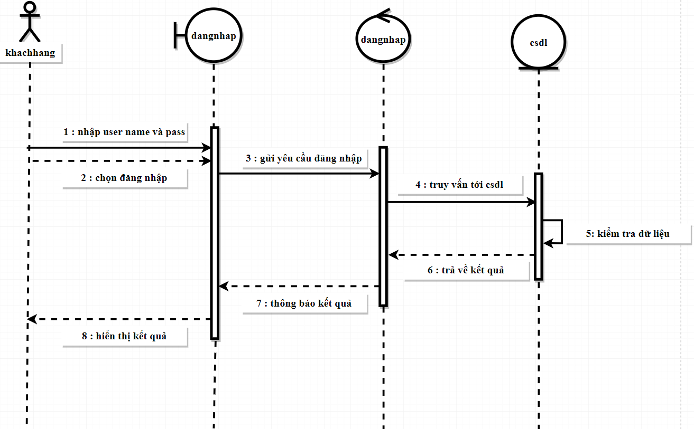

Hình ‑ Biểu đồ tuần tự chức năng đăng nhập

### Biểu đồ tuần tự chức năng đăng ký

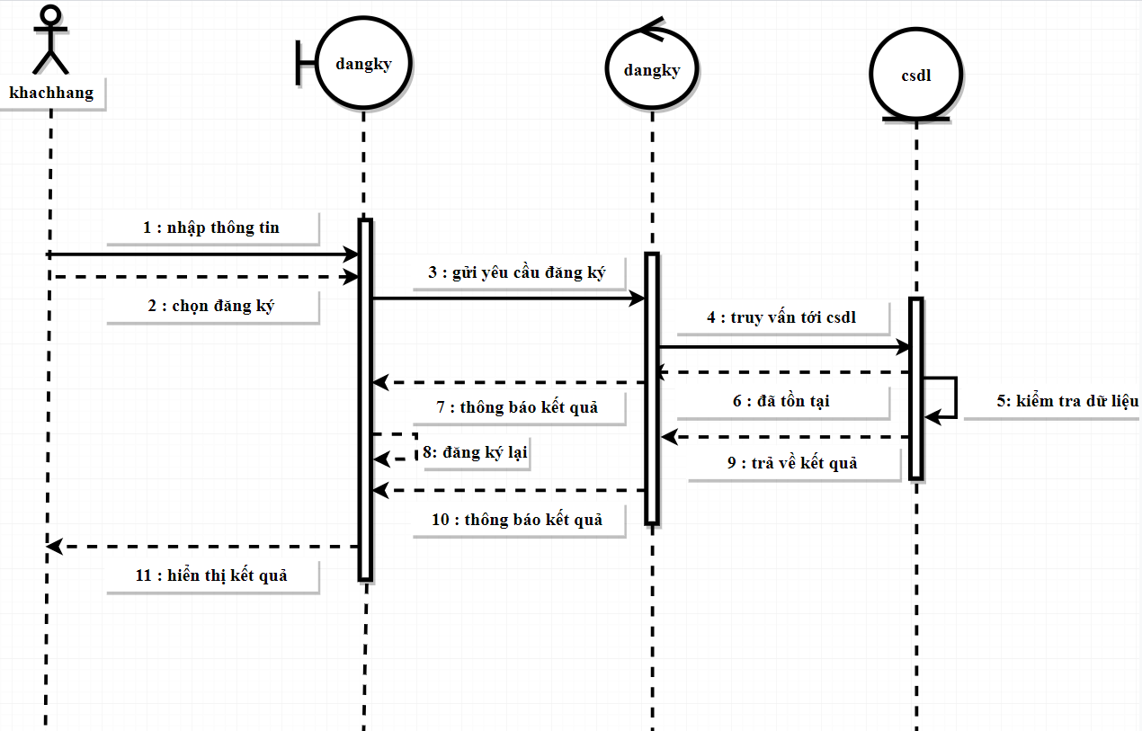

Hình ‑ Biểu đồ tuần tự chức năng đăng ký

### Biểu đồ tuần tự chức năng tìm kiếm

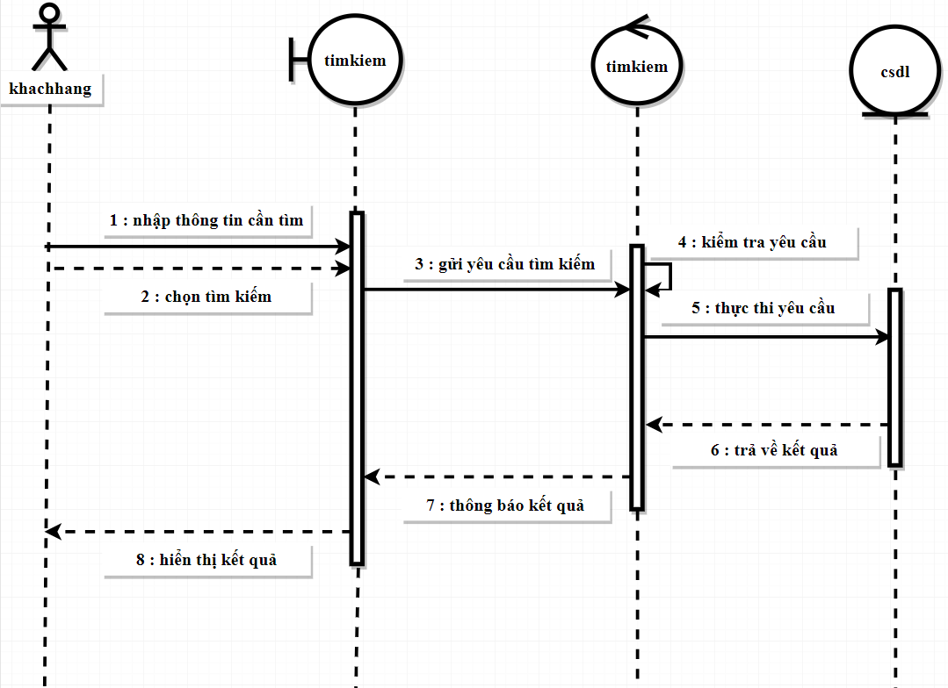

Hình ‑ Biểu đồ tuần tự chức năng tìm kiếm

### Biểu đồ tuần tự chức năng xem một công thức bất kỳ

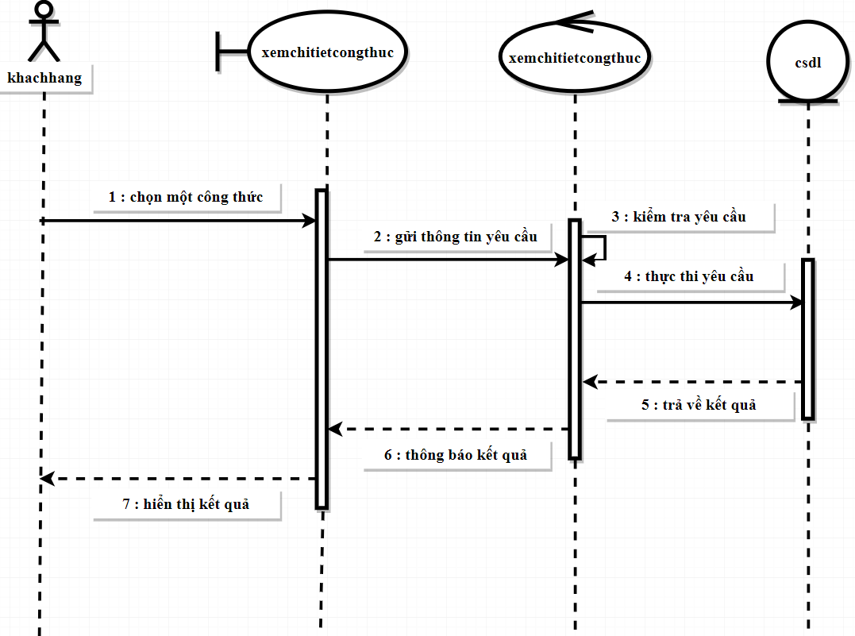

Hình ‑ Biểu đồ tuần tự chức năng xem một công thức bất kỳ

### Biểu đồ tuần tự chức năng quản lý tài khoản cá nhân

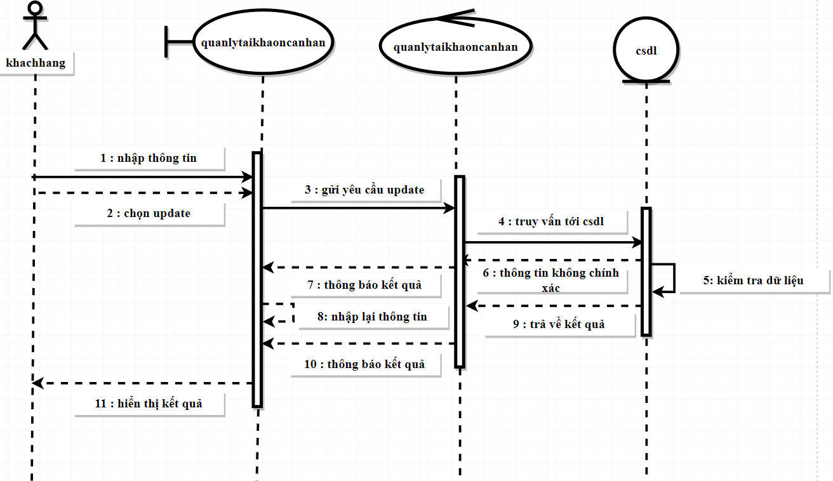

Hình ‑ Biểu đồ tuần tự chức năng quản lý tài khoản cá nhân

### Biểu đồ tuần tự chức năng quản lý note

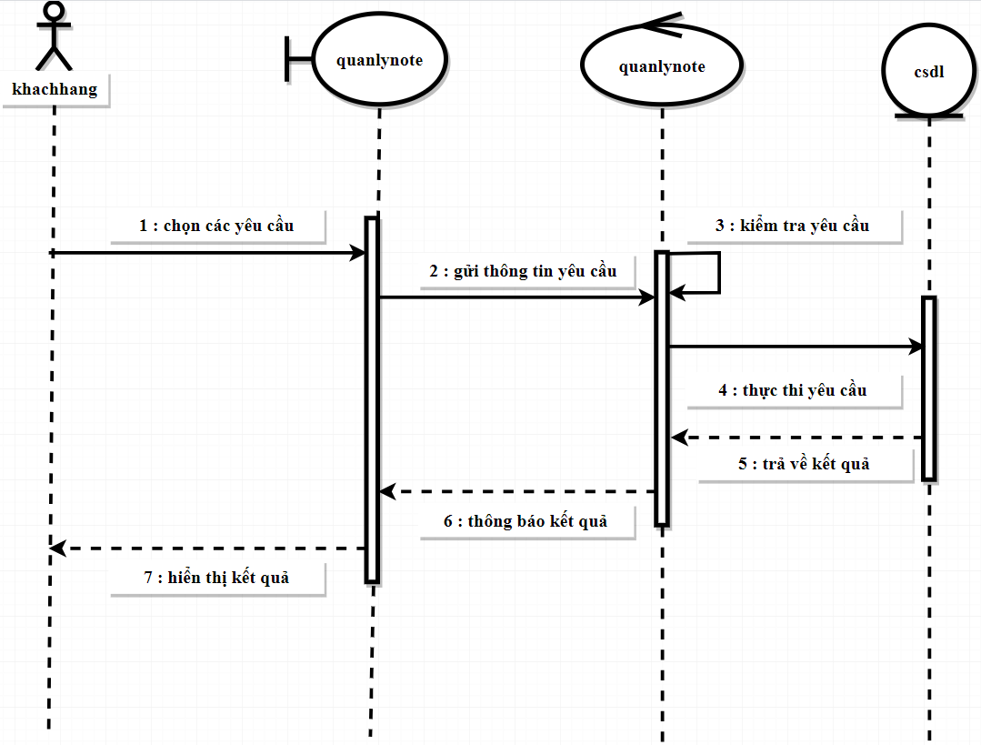

Hình ‑ Biểu đồ tuần tự chức năng quản lý note

### Biểu đồ tuần tự chức năng đặt mua thực phẩm

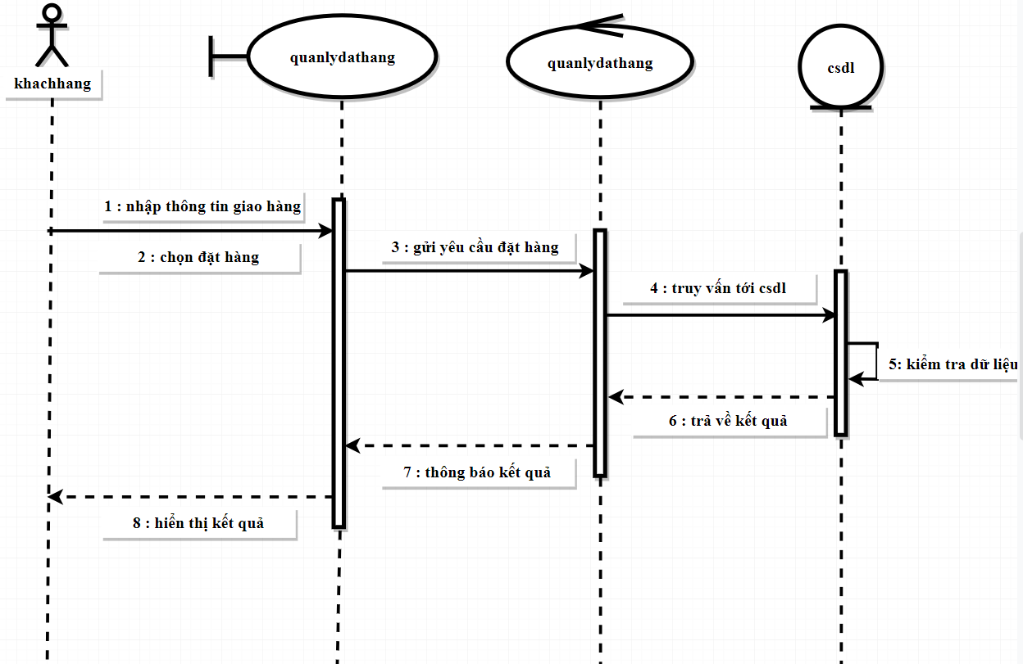

Hình ‑ Biểu đồ tuần tự chức năng đặt mua thực phẩm

### Biểu đồ tuần tự chức năng quản lý bộ sưa tập cá nhân.

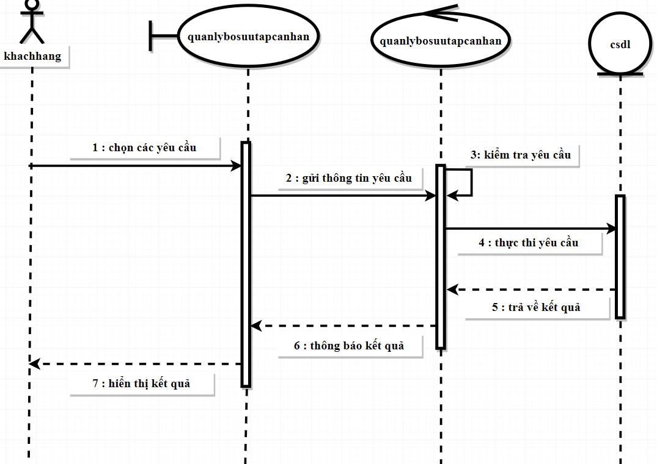

Hình ‑ Biểu đồ tuần tự chức năng quản lý bộ sưa tập cá nhân.

### Biểu đồ tuần tự chức năng quản lý kho công thức cá nhân.

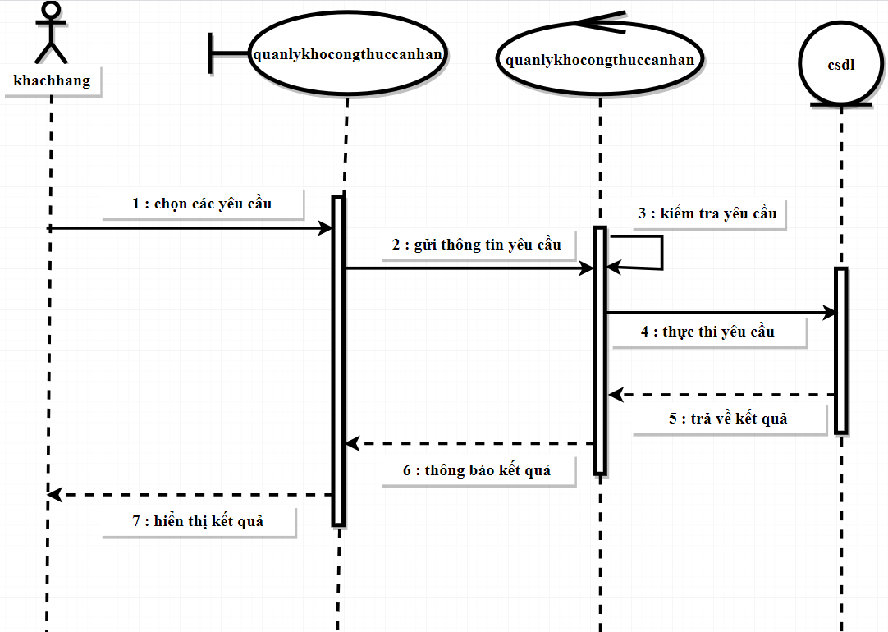

Hình ‑ Biểu đồ tuần tự chức năng quản lý kho công thức cá nhân.

### Biểu đồ tuần tự chức năng xem báo cáo thống kê.

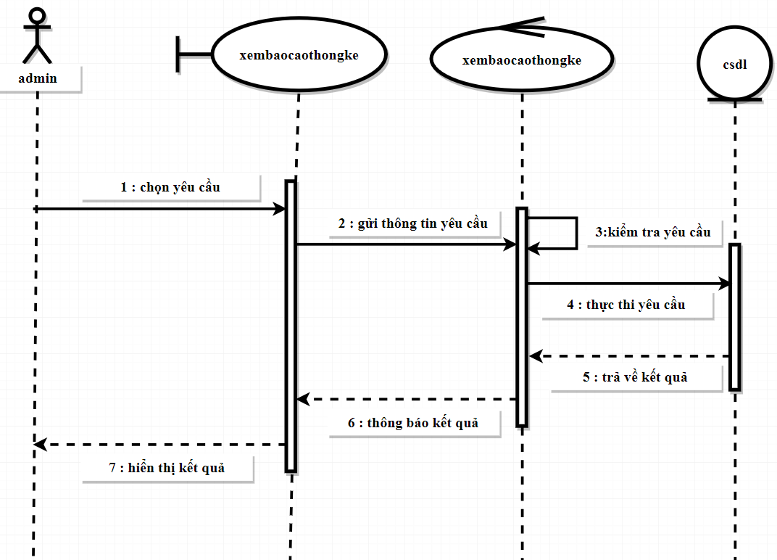

Hình ‑ Biểu đồ tuần tự chức năng xem báo cáo thống kê.

### Biểu đồ tuần tự chức năng quản lý tài khoản

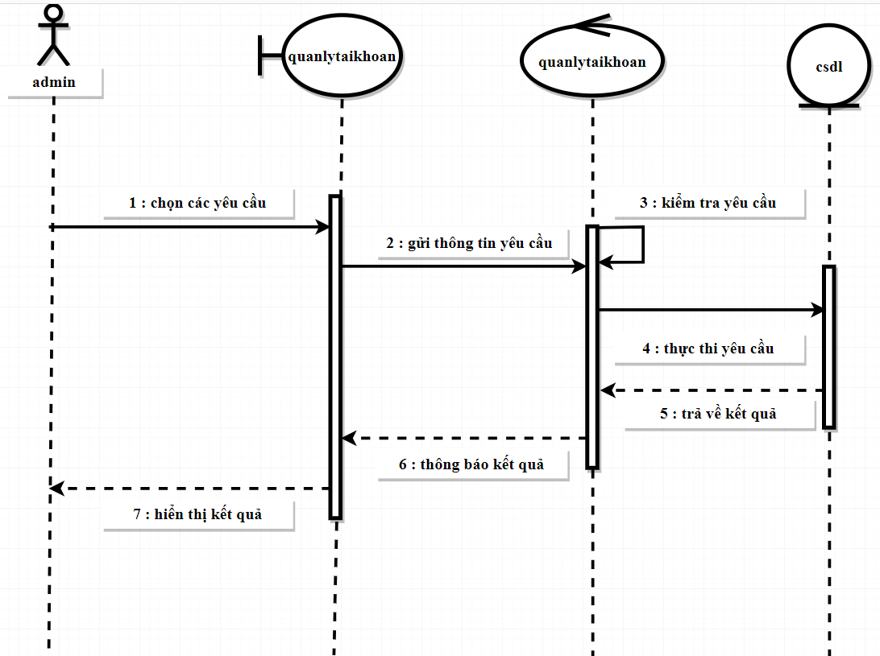

Hình ‑ Biểu đồ tuần tự chức năng quản lý tài khoản

### Biểu đồ tuần tự chức năng quản lý công thức

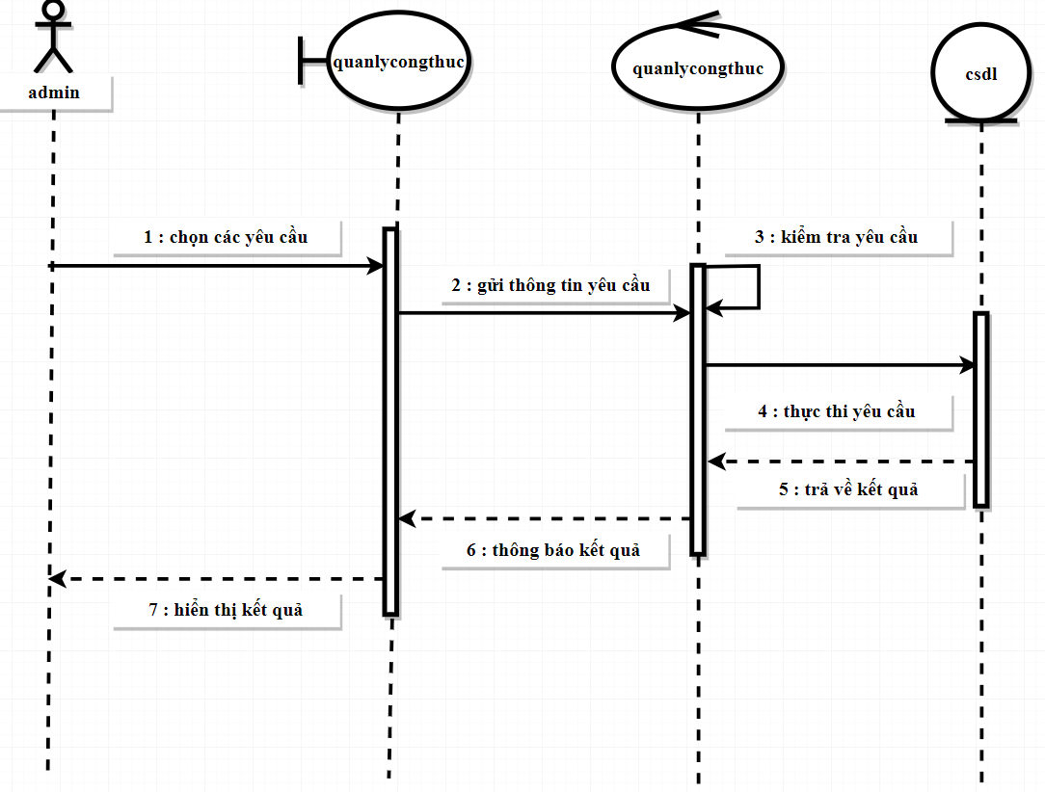

Hình ‑ Biểu đồ tuần tự chức năng quản lý công thức

### Biểu đồ tuần tự chức năng quản lý danh mục công thức.

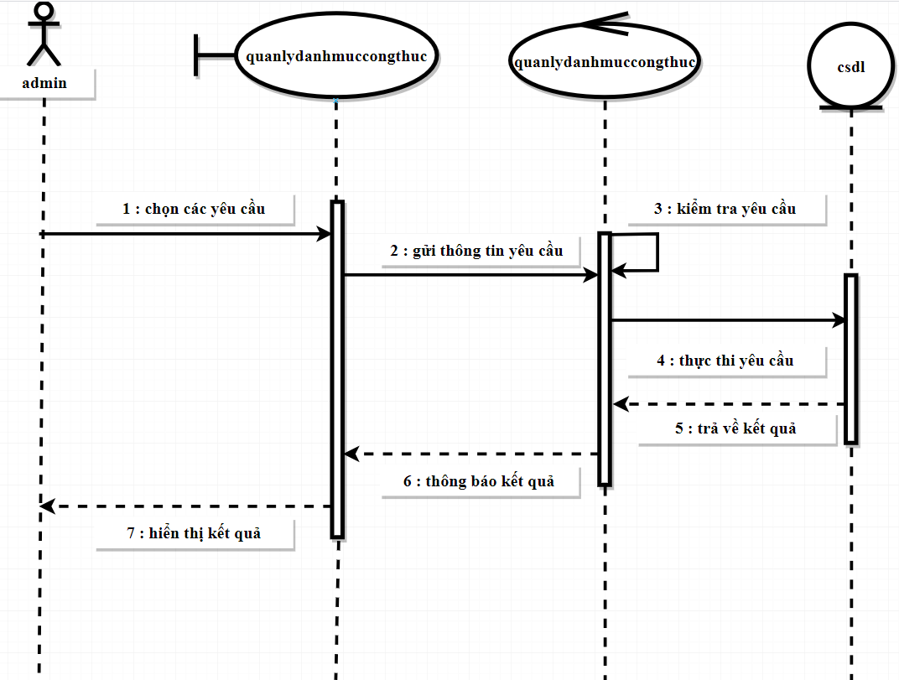

Hình ‑ Biểu đồ tuần tự chức năng quản lý danh mục công thức.

### Biểu đồ tuần tự chức năng quản lý loại nguyên liệu.

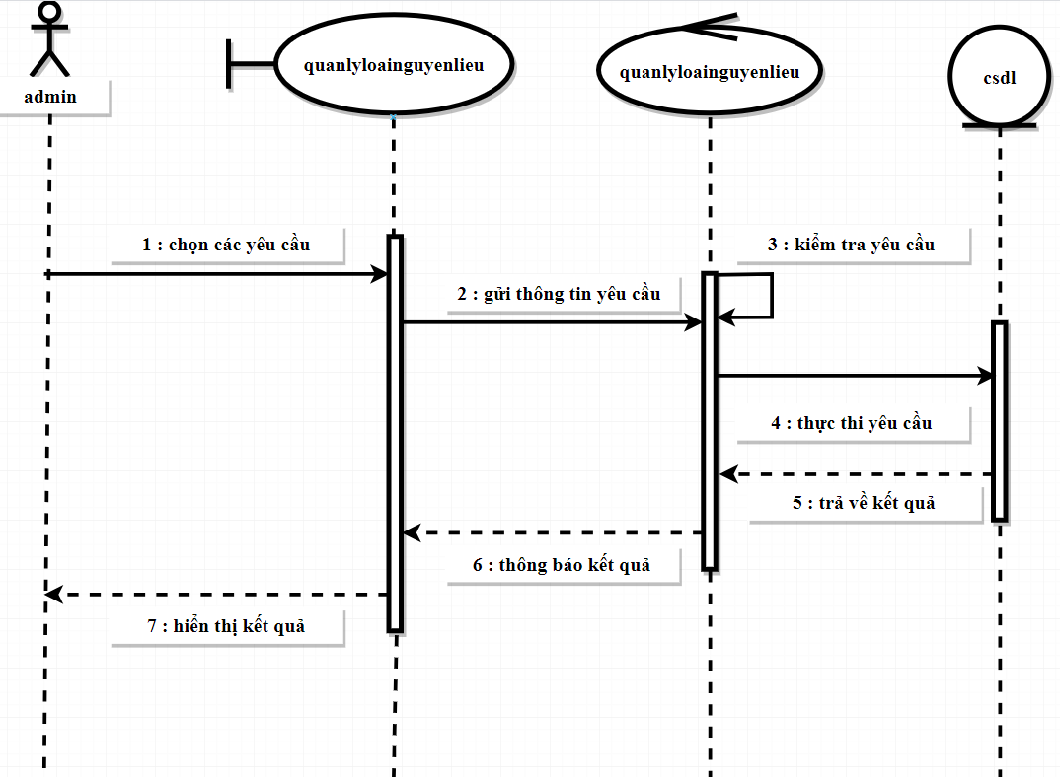

Hình ‑ Biểu đồ tuần tự chức năng quản lý loại nguyên liệu.

### Biểu đồ tuần tự chức năng quản lý nguyên liệu.

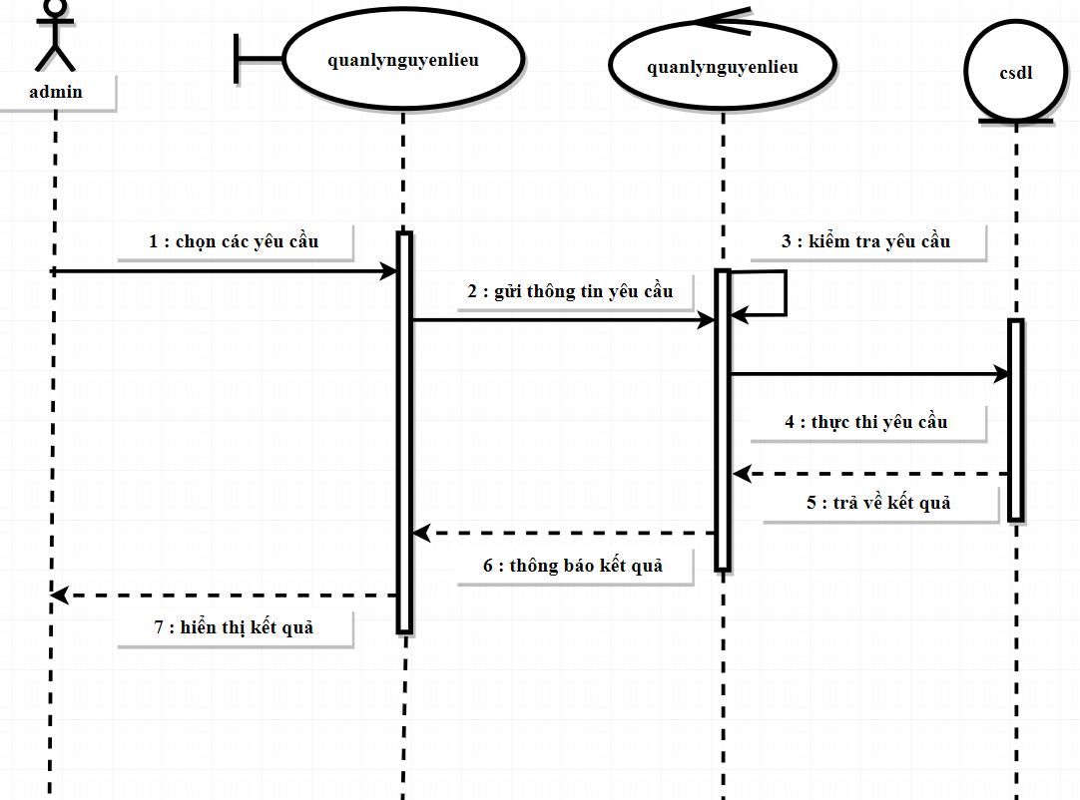

Hình ‑ Biểu đồ tuần tự chức năng quản lý nguyên liệu.

### Biểu đồ tuần tự chức năng xét duyệt đơn hàng.

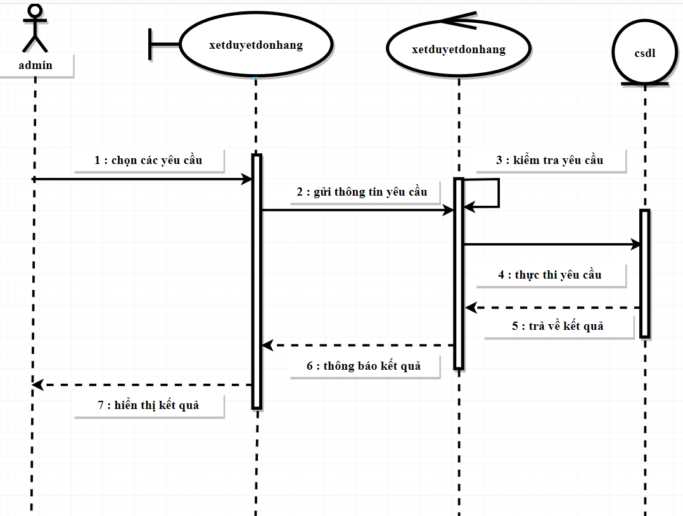

Hình ‑ Biểu đồ tuần tự chức năng xét duyệt đơn hàng.

## Thiết kế cơ sở dữ liệu

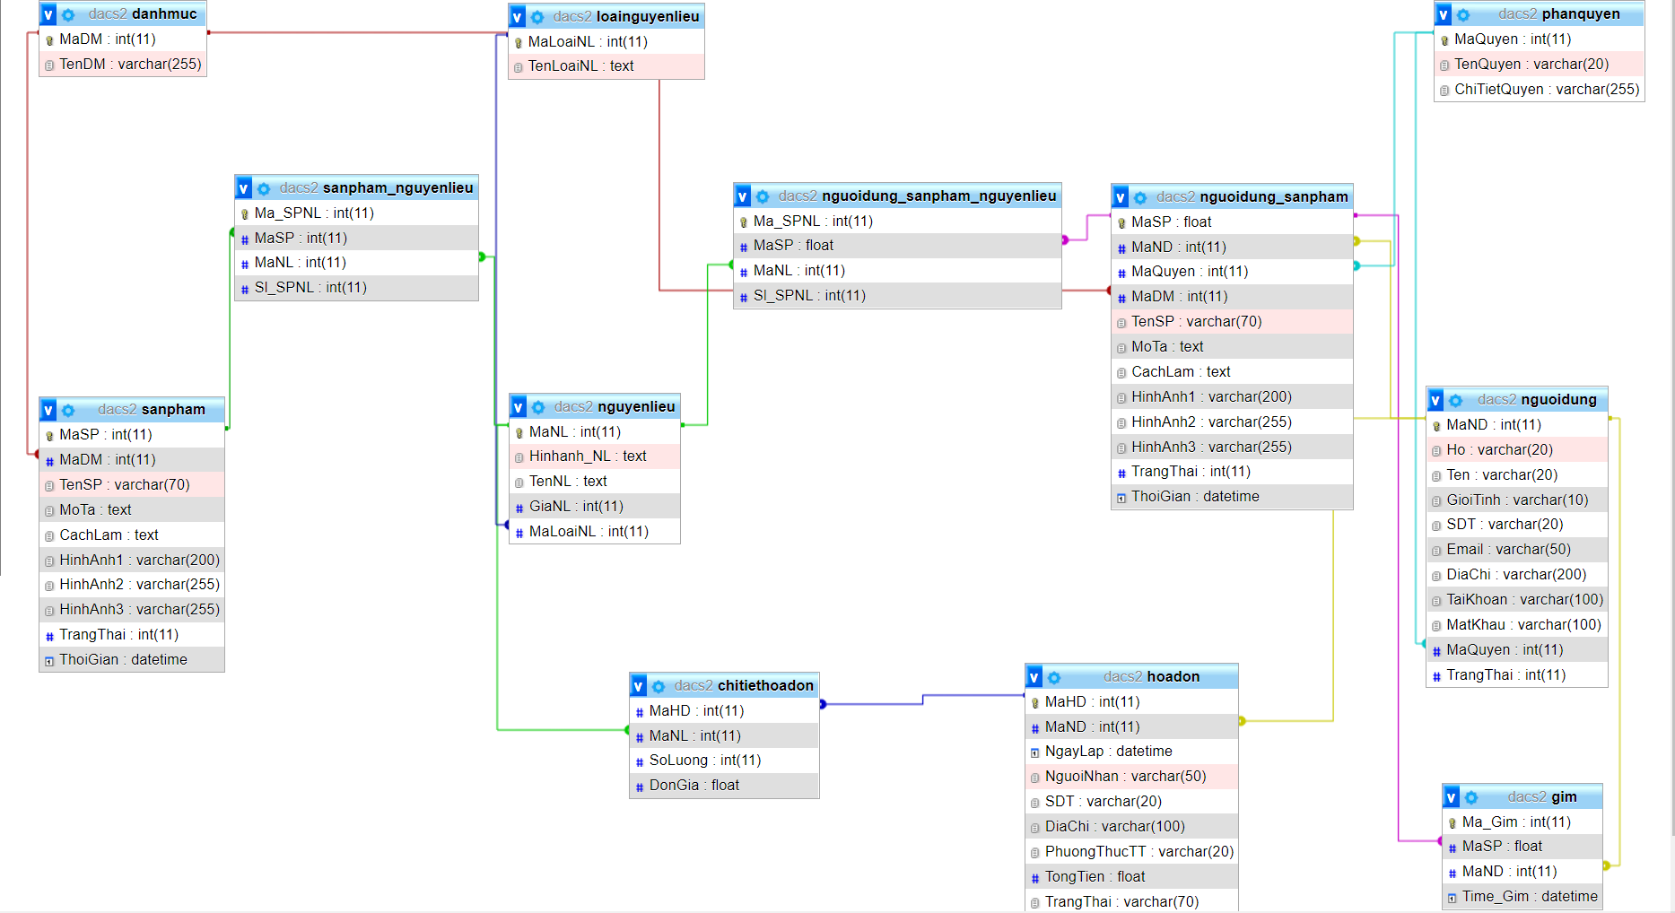

Hình ‑ Biểu đồ cơ sở dữ liệu

## Các bảng dữ liệu

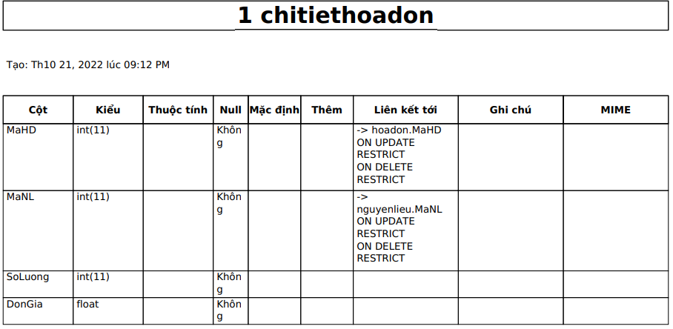

Bảng ‑ Chi tiết hóa đơn

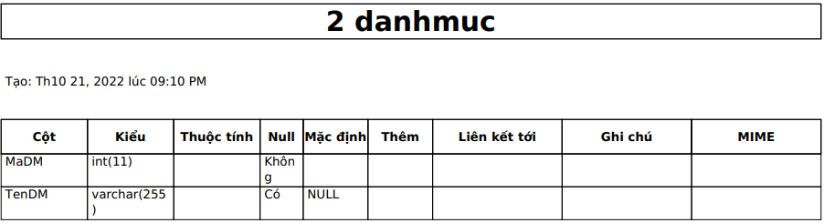

Bảng ‑ Danh mục

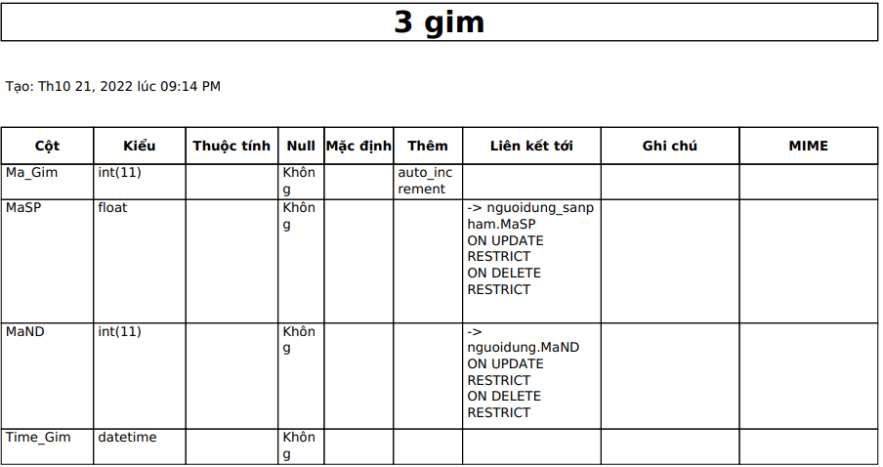

Bảng ‑ Gim

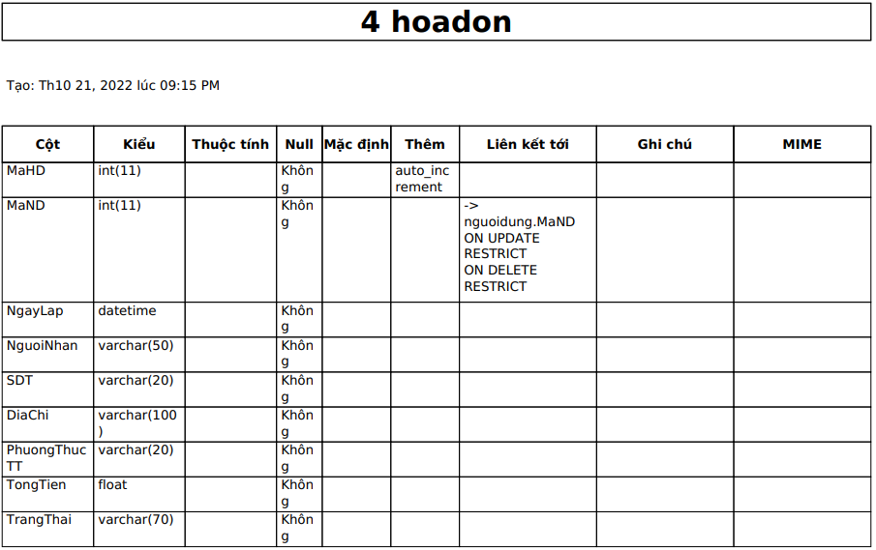

Bảng ‑ Hóa đơn

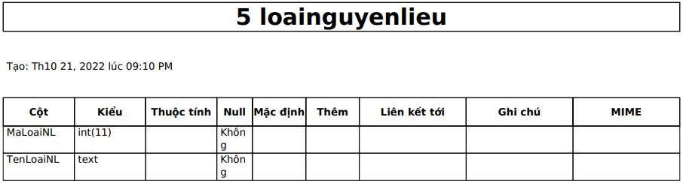

Bảng ‑ Loại nguyên liệu

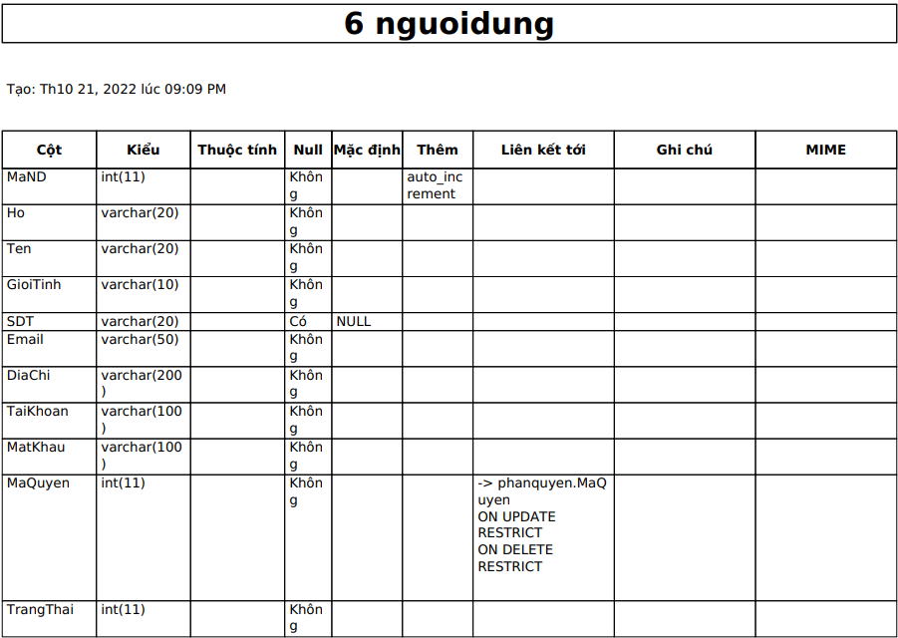

Bảng ‑ Người dùng

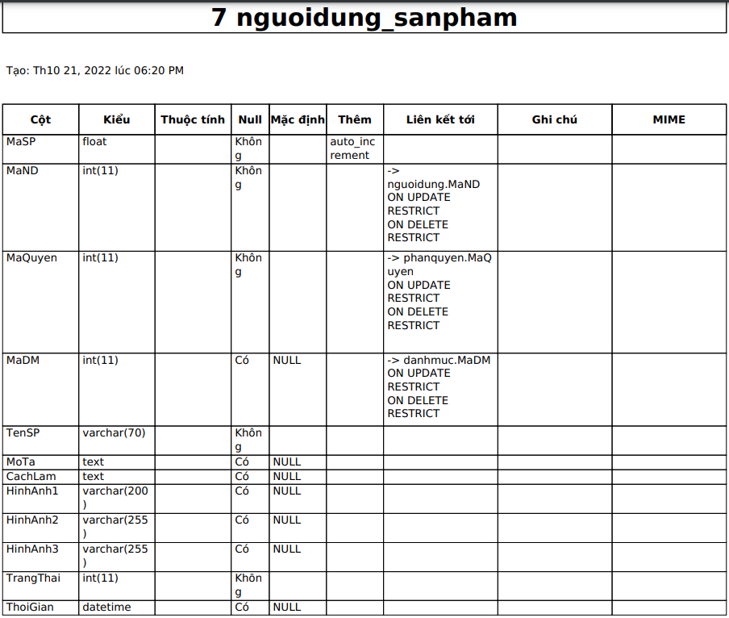

Bảng ‑ Người dùng _ sản phẩm

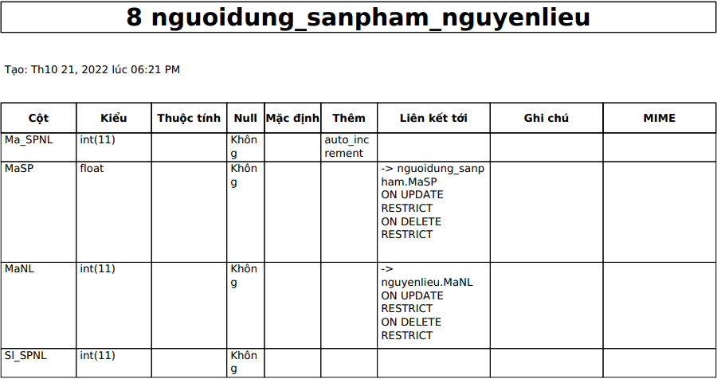

Bảng ‑ Người dùng_sản phẩm_nguyên liệu

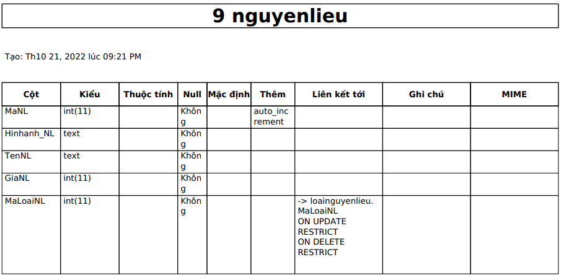

Bảng ‑ Nguyên liệu

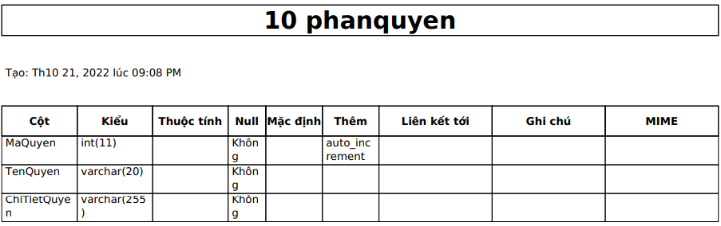

Bảng ‑ Phân quyền

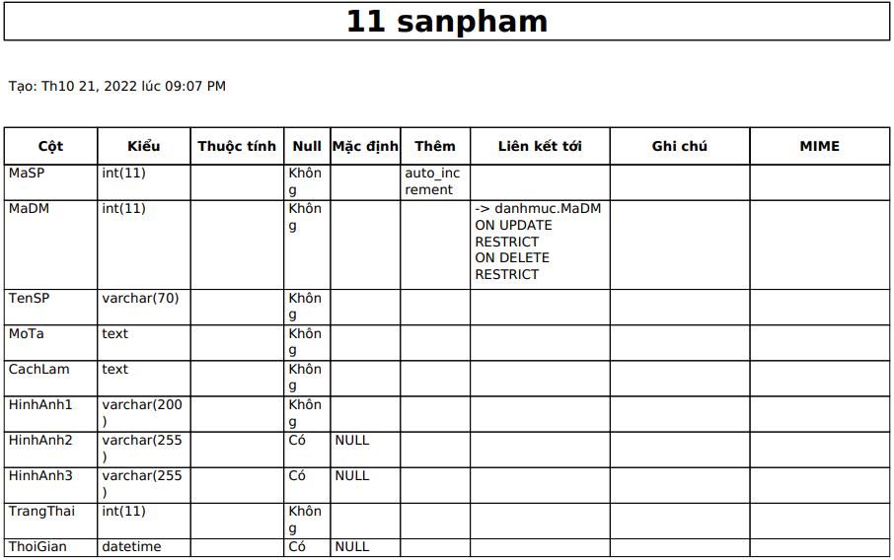

Bảng ‑ Sản phẩm

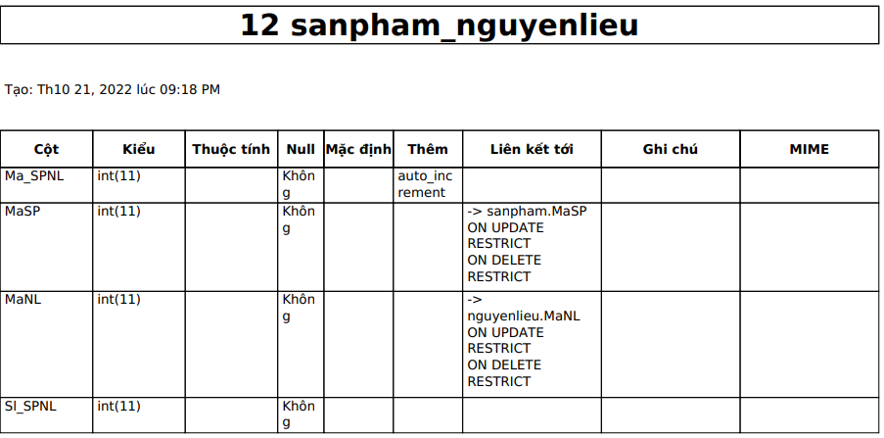

Bảng ‑ Sản phẩm _ nguyên liệu

# TRIỂN KHAI VÀ XÂY DỰNG WEBSITE

## Giao diện website người dùng

### Giao diện trang chủ khi khách hàng chưa đăng nhập

Tại giao diện trang chủ của khách hàng khi khách hàng chưa đăng nhập , khách hàng sẽ được xem những công thức và thông tin về những công thức đó. Có thể tìm kiếm theo tên , giá , danh mục công thức .

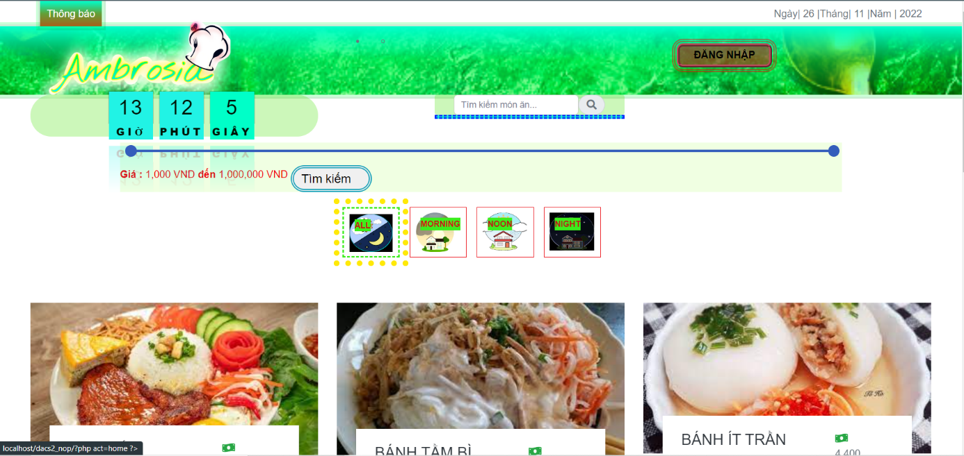

Hình ‑ Giao diện trang chủ khi khách hàng chưa đăng nhập

### Giao diện đăng ký

Tại giao diện đăng ký , khách hàng nhập đầy đủ thông tin yêu cầu và nhấn đăng ký để trở thành thành viên . Sau đó có thể đăng nhập vào và sử dụng những chức năng đối với khách hàng đã đăng nhập.

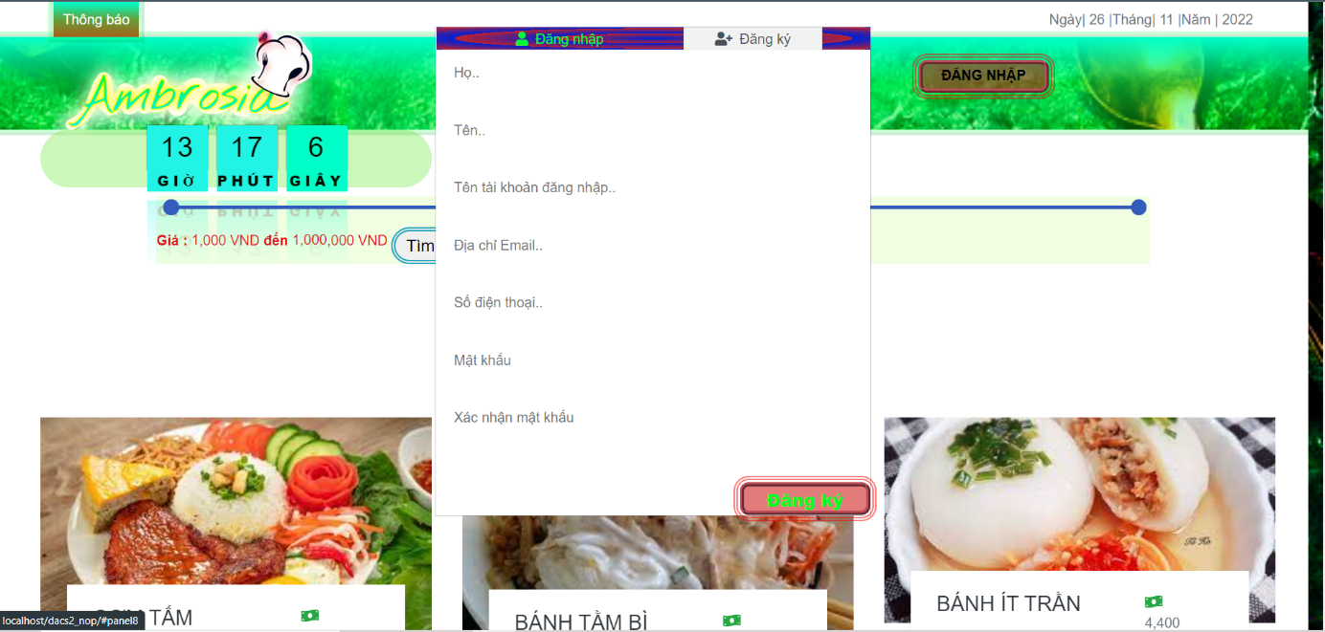

Hình ‑ Giao diện đăng ký

### Giao diện đăng nhập

Tại giao diện đăng nhập , khách hàng nhập tên tài khoản và mật khẩu , nếu chính xác sẽ đăng nhập vào được website và sử dụng những chức năng đối với khách hàng đã đăng nhập , nếu sai thông tin khách hàng sẽ không đăng nhập vào được.

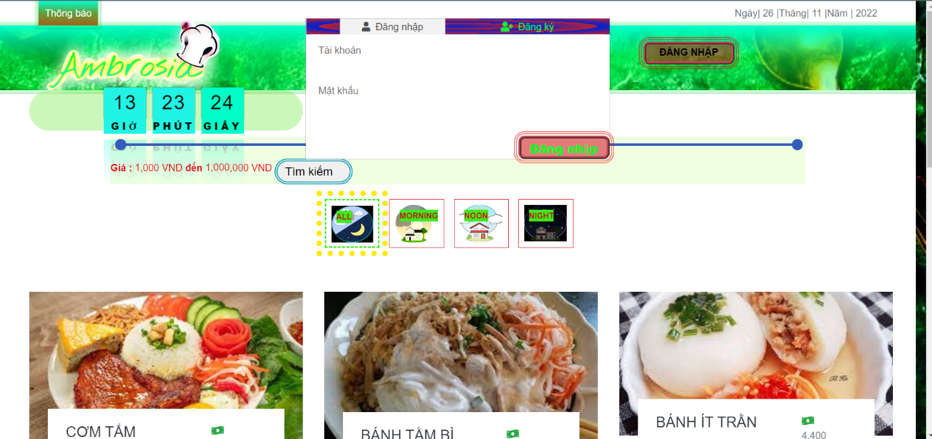

Hình ‑ Giao diện đăng nhập

### Giao diện trang chủ khi khách hàng đã đăng nhập

Tại giao diện trang chủ khi khách hàng đã đăng nhập vào được , khách hàng sẽ được xem những thông tin chi tiết về công thức món ăn , số lượt tải về , khách hàng có thể tải công thức món ăn bất kỳ về bộ sưa tập của mình hoặc có thể gim công thức món ăn lại để note công thức . Khách hàng có thể tìm kiếm theo tên , giá , danh mục ( sáng trưa , tối ) công thức.

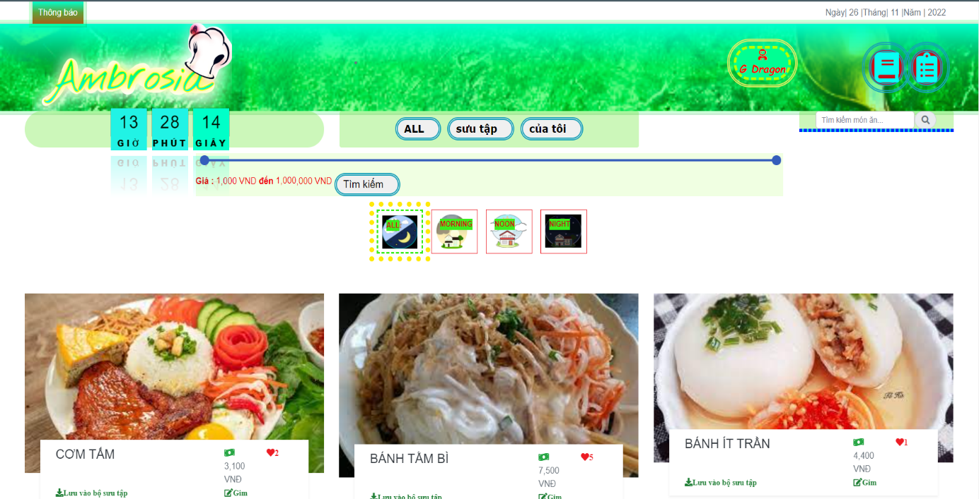

Hình ‑ Giao diện trang chủ khi khách hàng đã đăng nhập

### Giao diện bộ sưu tập

Giao diện bộ sưu tập bao gồm những công thức món ăn mà khách hàng đã lưu về bộ sưu tập. Khách hàng có thể xóa công thức món ăn đã lưu về khỏi bộ sưu tập cá nhân của mình hoặc có thể gim công thức món ăn lại để note công thức món ăn thành những nguyên liệu thành phần món ăn để thực hiện mua thực phẩm. Khách hàng có thể tìm kiếm theo danh mục.

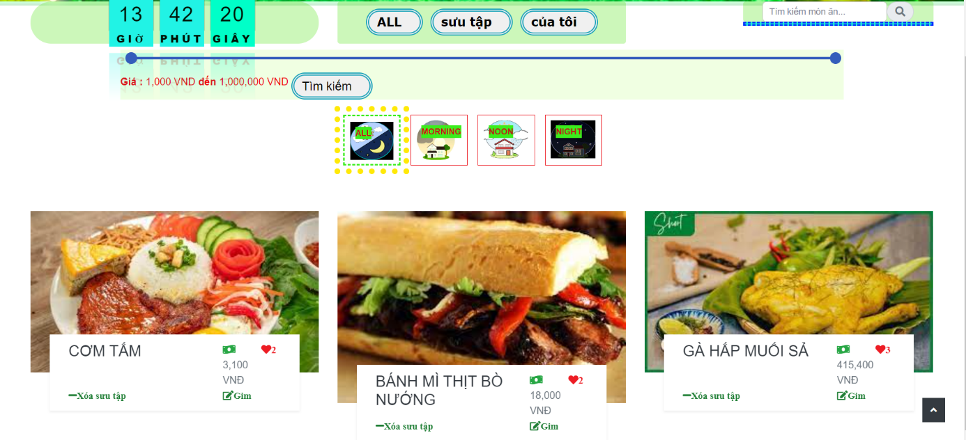

Hình ‑ Giao diện bộ sưu tập

### Giao diện công thức cá nhân

Giao diện công thức cá nhân bao gồm những công thức cá nhân khách hàng viết ra . Khách hàng có thể xem chi tiết thông tin công thức , tìm kiếm theo danh mục hoặc tên công thức . Có thể xóa , sửa công thức , thêm nguyên liệu vào công thức , gim công thức để có thể note công thức . Viết công thức mới .

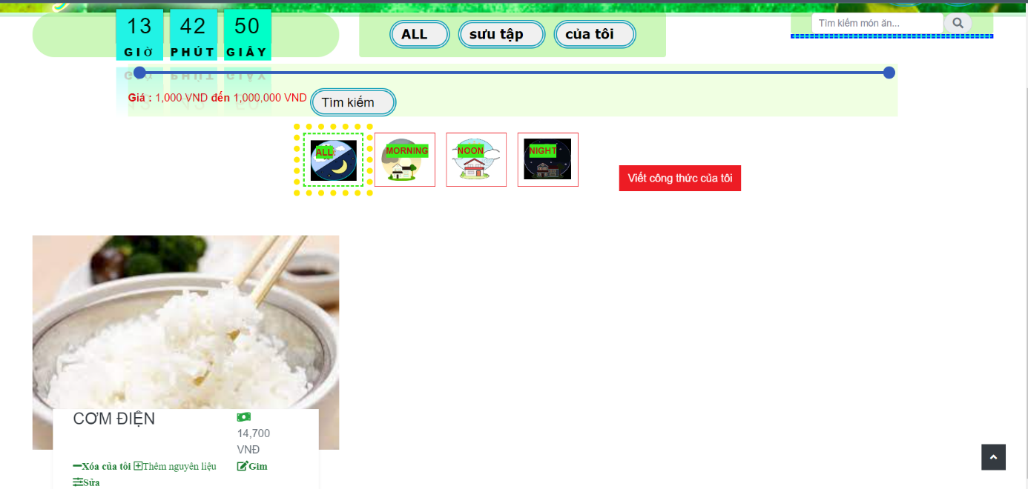

Hình ‑ Giao diện công thức cá nhân

### Giao diện viết công thức cá nhân

Tại giao diện viết công thức cá nhân , khách hàng nhập thông tin cần có cho công thức cá nhân của mình .

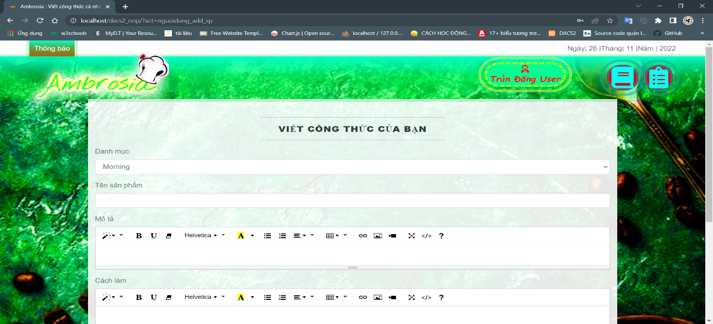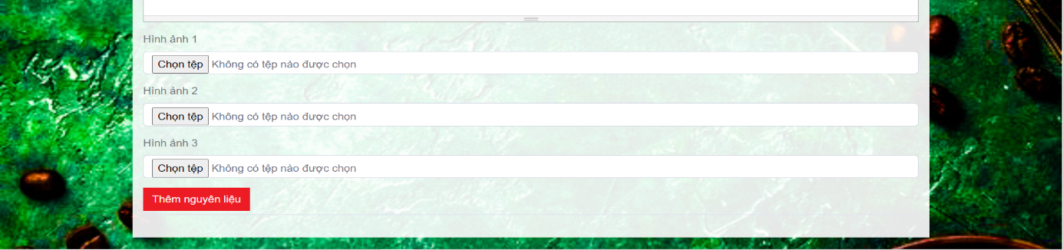

Hình ‑ Giao diện viết công thức cá nhân

### Giao diện update nguyên liệu cho công thức cá nhân

Tại giao diện thêm nguyên liệu cho công thức cá nhân khách hàng sẽ thêm những nguyên liệu cần có cho công thức cá nhân từ đó có thể xem được giá công thức . Tại giao diện này khách hàng có thể update số lượng nguyên liệu , xóa nguyên liệu .

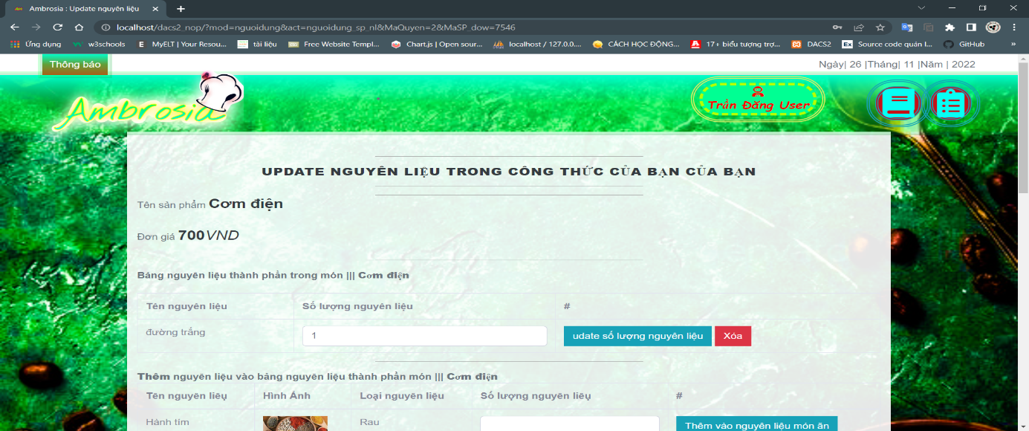

Hình ‑ Giao diện update nguyên liệu cho công thức cá nhân

### Giao diện sửa thông tin công thức cá nhân

Tại giao diện chỉnh sửa công thức cá nhân khách hàng có thể chỉnh sửa những thông tin về công thức món ăn cá nhân.

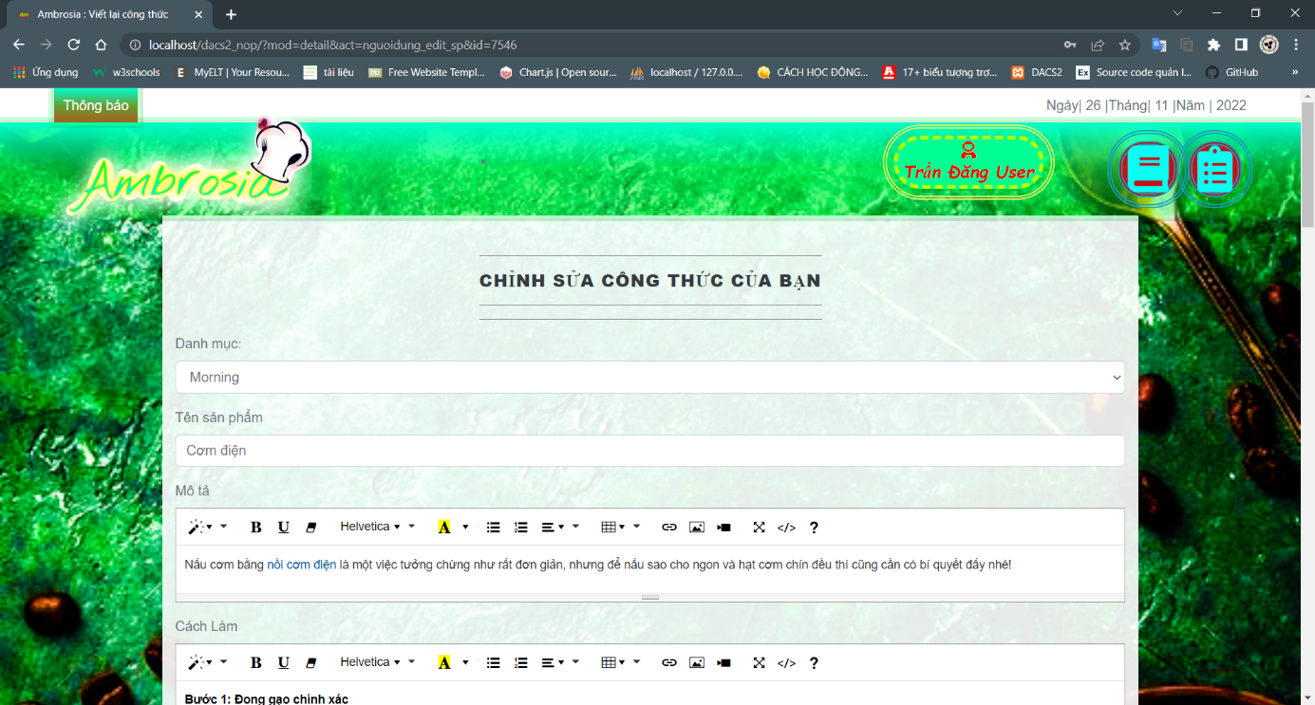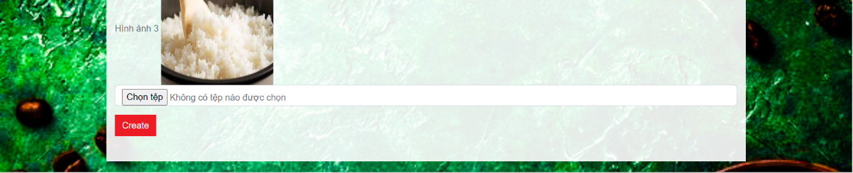

Hình ‑ Giao diện sửa thông tin công thức cá nhân

### Giao diện gim công thức

Giao diện bao gồm những công thức đã được gim để phục vụ việc note lại nguyên liệu để có thể đặt mua . Khách hàng có thể note , xóa , tìm kiếm , xem chi tiết , xem thời gian gim công thức .

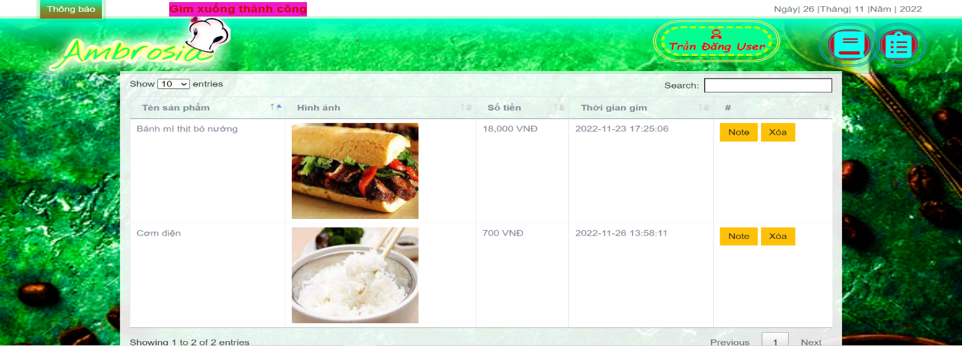

Hình ‑ Giao diện gim công thức

### Giao diện note nguyên liệu

Giao diện bao gồm những nguyên liệu từ công thức mà khách hàng đã note lại . Tại đây khách hàng có thể thêm , xóa , update số lượng , xem giá thực phẩm và xem tổng giá của đơn hàng.

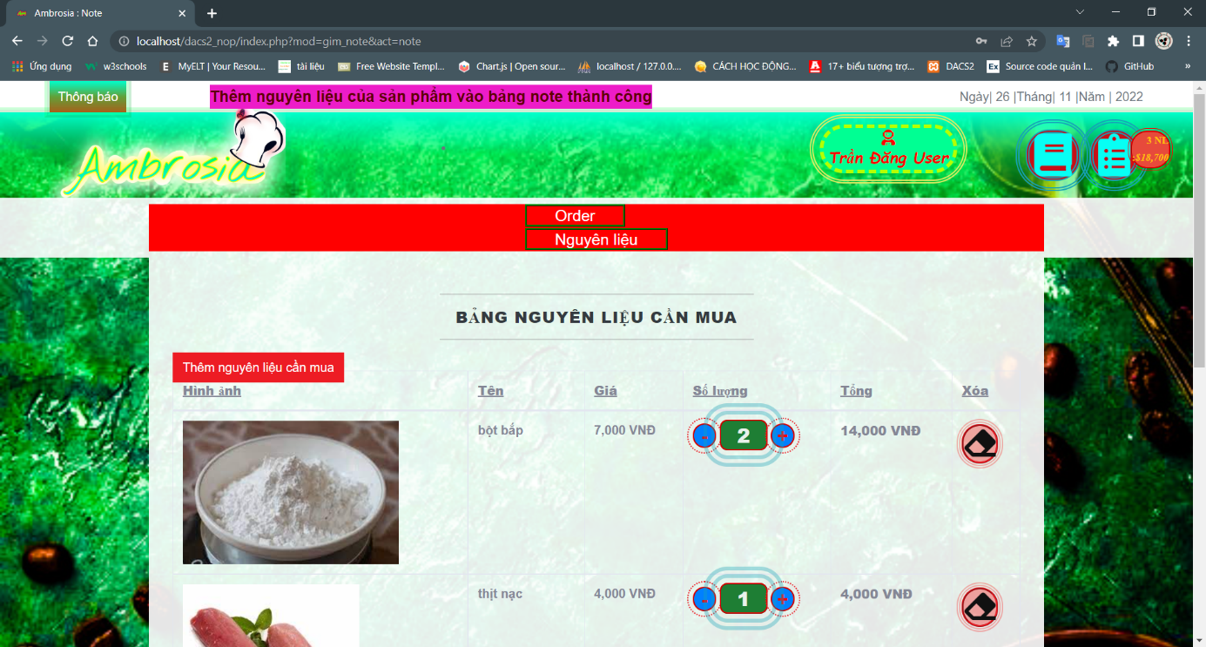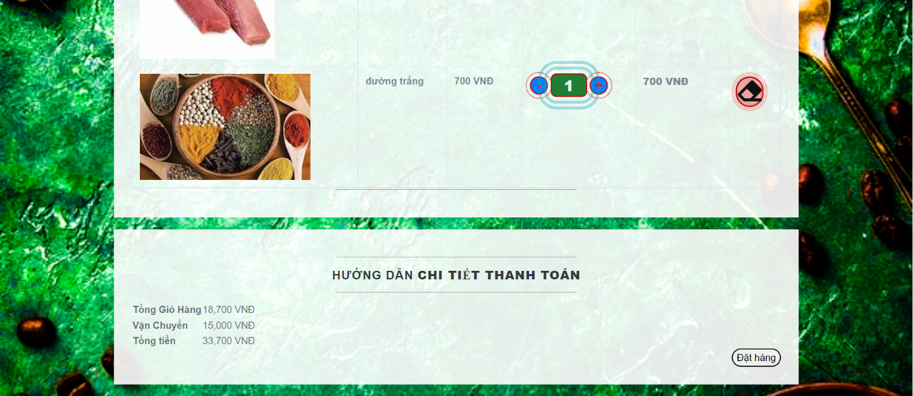

Hình ‑ Giao diện note nguyên liệu

### Giao diện thêm nguyên liệu

Khách hàng có thể thêm thực phẩm cần mua vào bảng note.

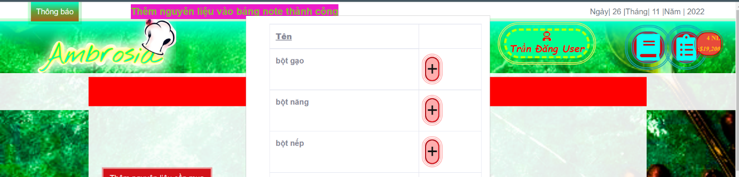

Hình ‑ Giao diện thêm nguyên liệu

### Giao diện kiểm tra đơn hàng

Giao diện cung cấp cho khách hàng thông tin về những thực phẩm mà khách hàng cần mua. Khách hàng nhập có thể nhập thông tin giao hàng hoặc là thông tin được lưu trong tài khoản.

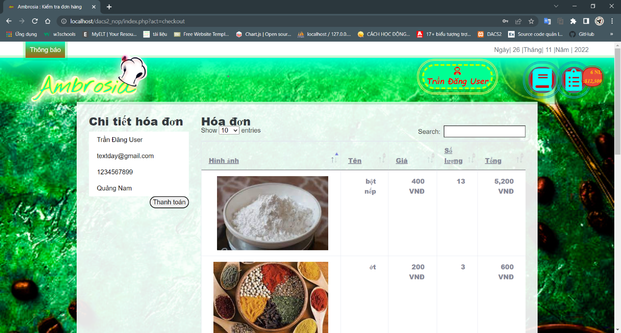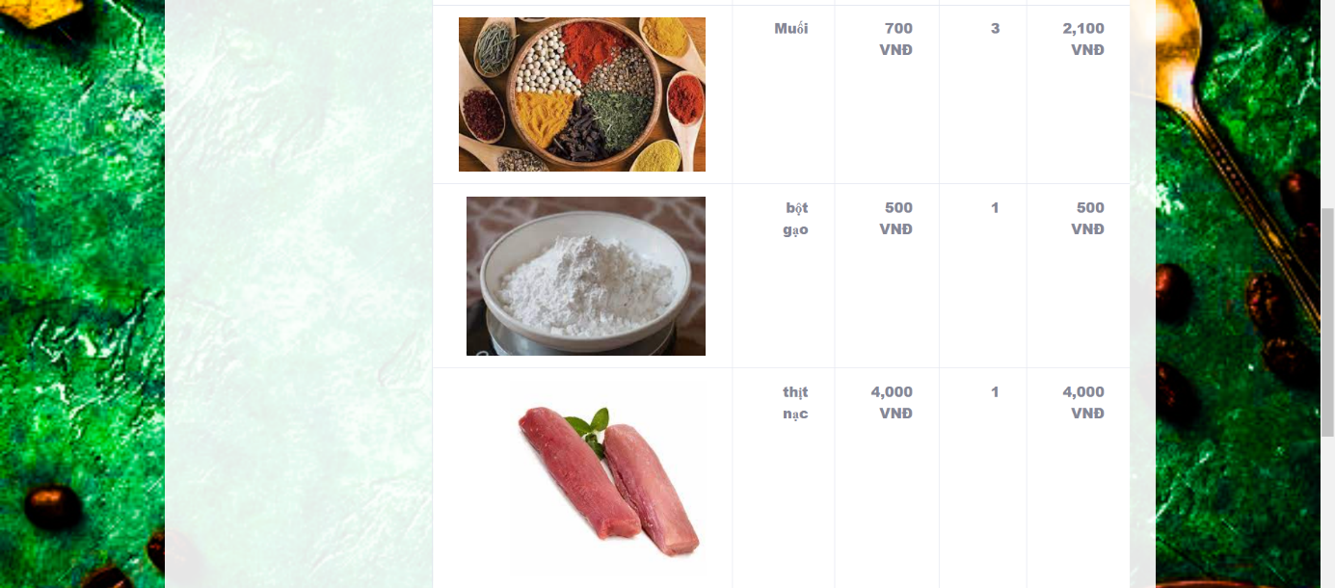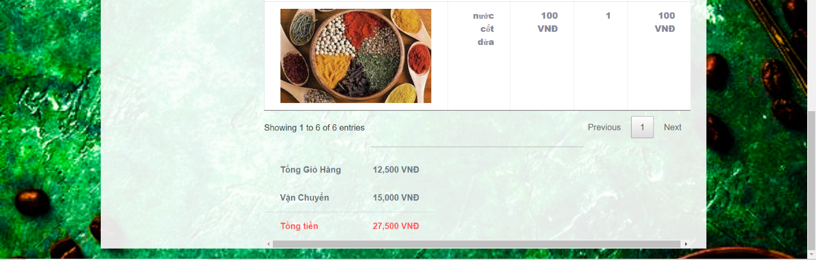

Hình ‑ Giao diện kiểm tra đơn hàng

### Giao diện thông báo đơn hàng

Giao diện hiển thị thông báo về đơn hàng đã được gởi thành công hay chưa.

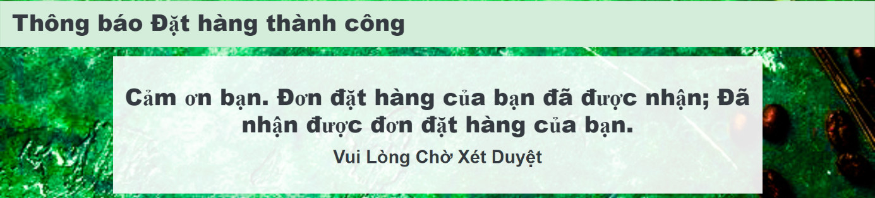

Hình ‑ Giao diện thông báo đơn hàng

### Giao diện tài khoản cá nhân

Giao diện hiển thị thông tin về tài khoản, cho phép khách hàng xóa hoặc sửa thông tin về tài khoản của mình . Khách hàng có thể thay đổi mật khẩu của tài khoản. 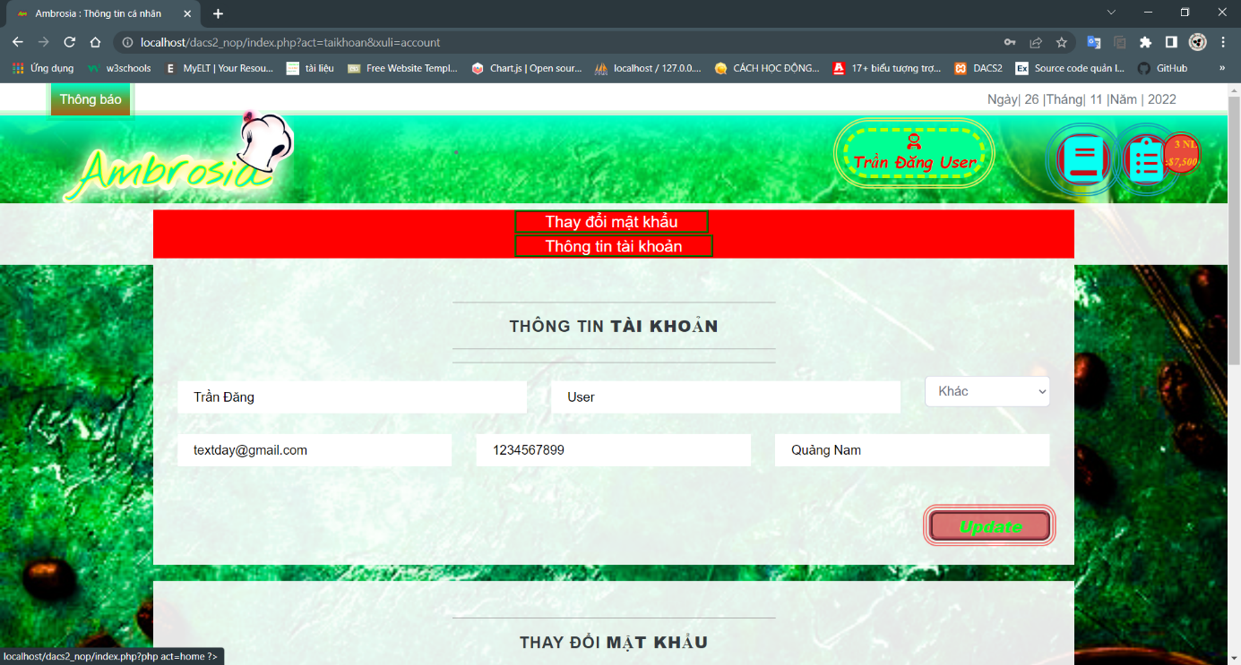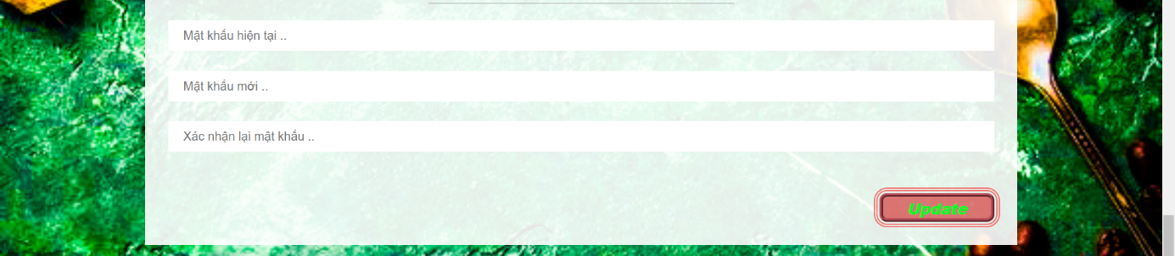

Hình ‑ Giao diện tài khoản cá nhân

### Giao diện xem chi tiết công thức món ăn

Giao diện sẽ hiển thị thông tin chi tiết về công thức món ăn cho khách hàng . Tại đây khách hàng có thể chọn những chức năng phù hợp với quyền mà công thức thuộc về bao gồm cộng đồng , bộ sưu tập cá nhân, kho công thức cá nhân.

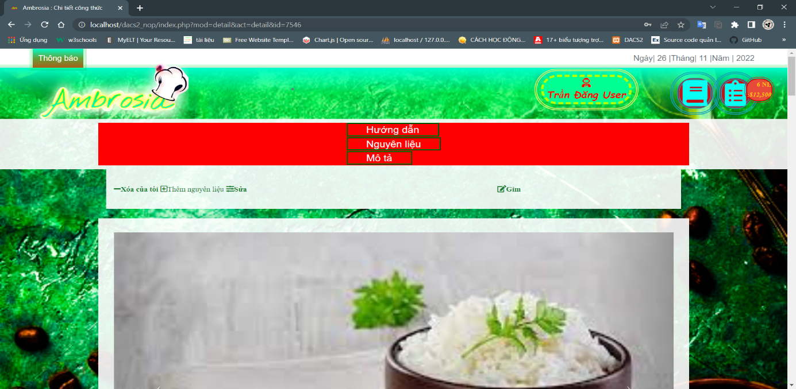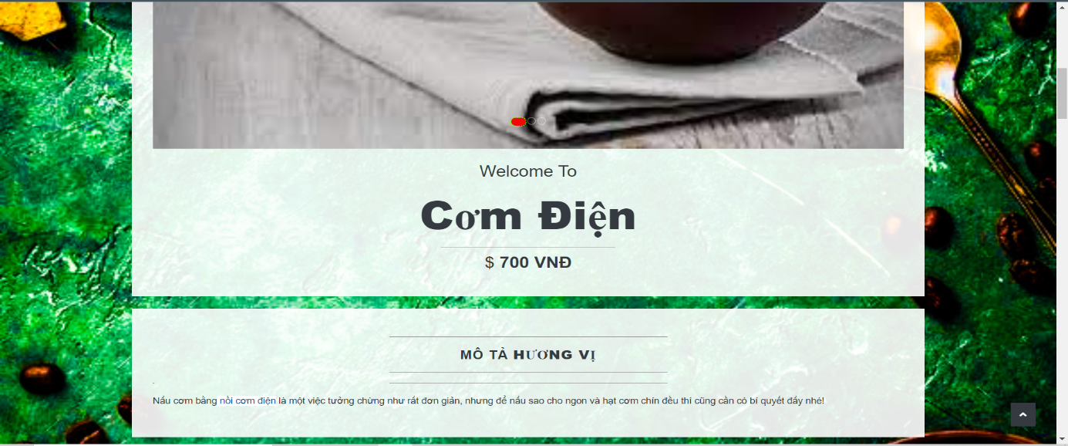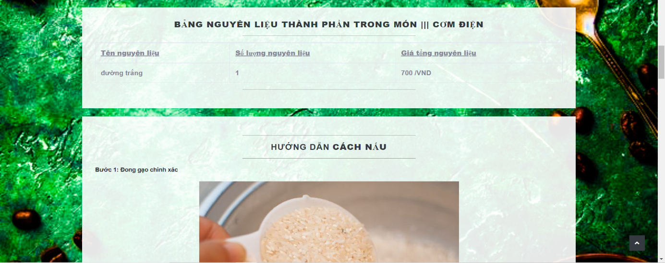

Hình ‑ Giao diện xem chi tiết công thức món ăn

## Giao diện website admin

### Giao diện trang chủ

Giao diện cung cấp thông tin về số khách hàng, số công thức mà khách hàng lưu vào bộ sưu tập, số công thức có trên cộng động mà hệ thống có ,số hóa đơn chưa và đã duyệt , doanh thu tháng , năm.

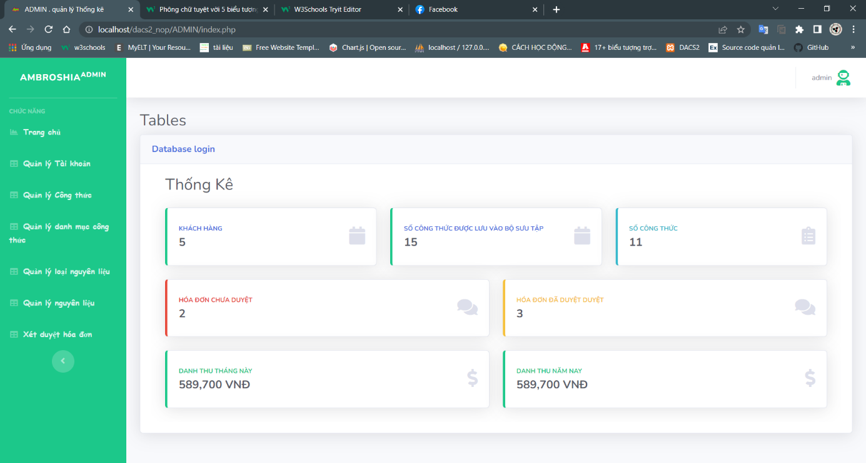

Hình ‑ Giao diện trang chủ

### Giao diện quản lý tài khoản

Giao diện hiển thị thông tin khái quát tài khoản người dùng . Tại đây admin có thể thêm , sửa , xóa , xem tài khoản người dùng.

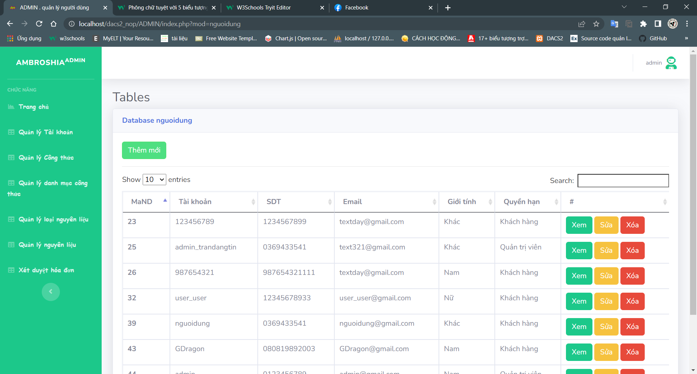

Hình ‑ Giao diện quản lý tài khoản

#### Giao diện thêm tài khoản

Tại giao diện này admin nhập thông tin cần có của một tài khoản và thêm tài khoản.

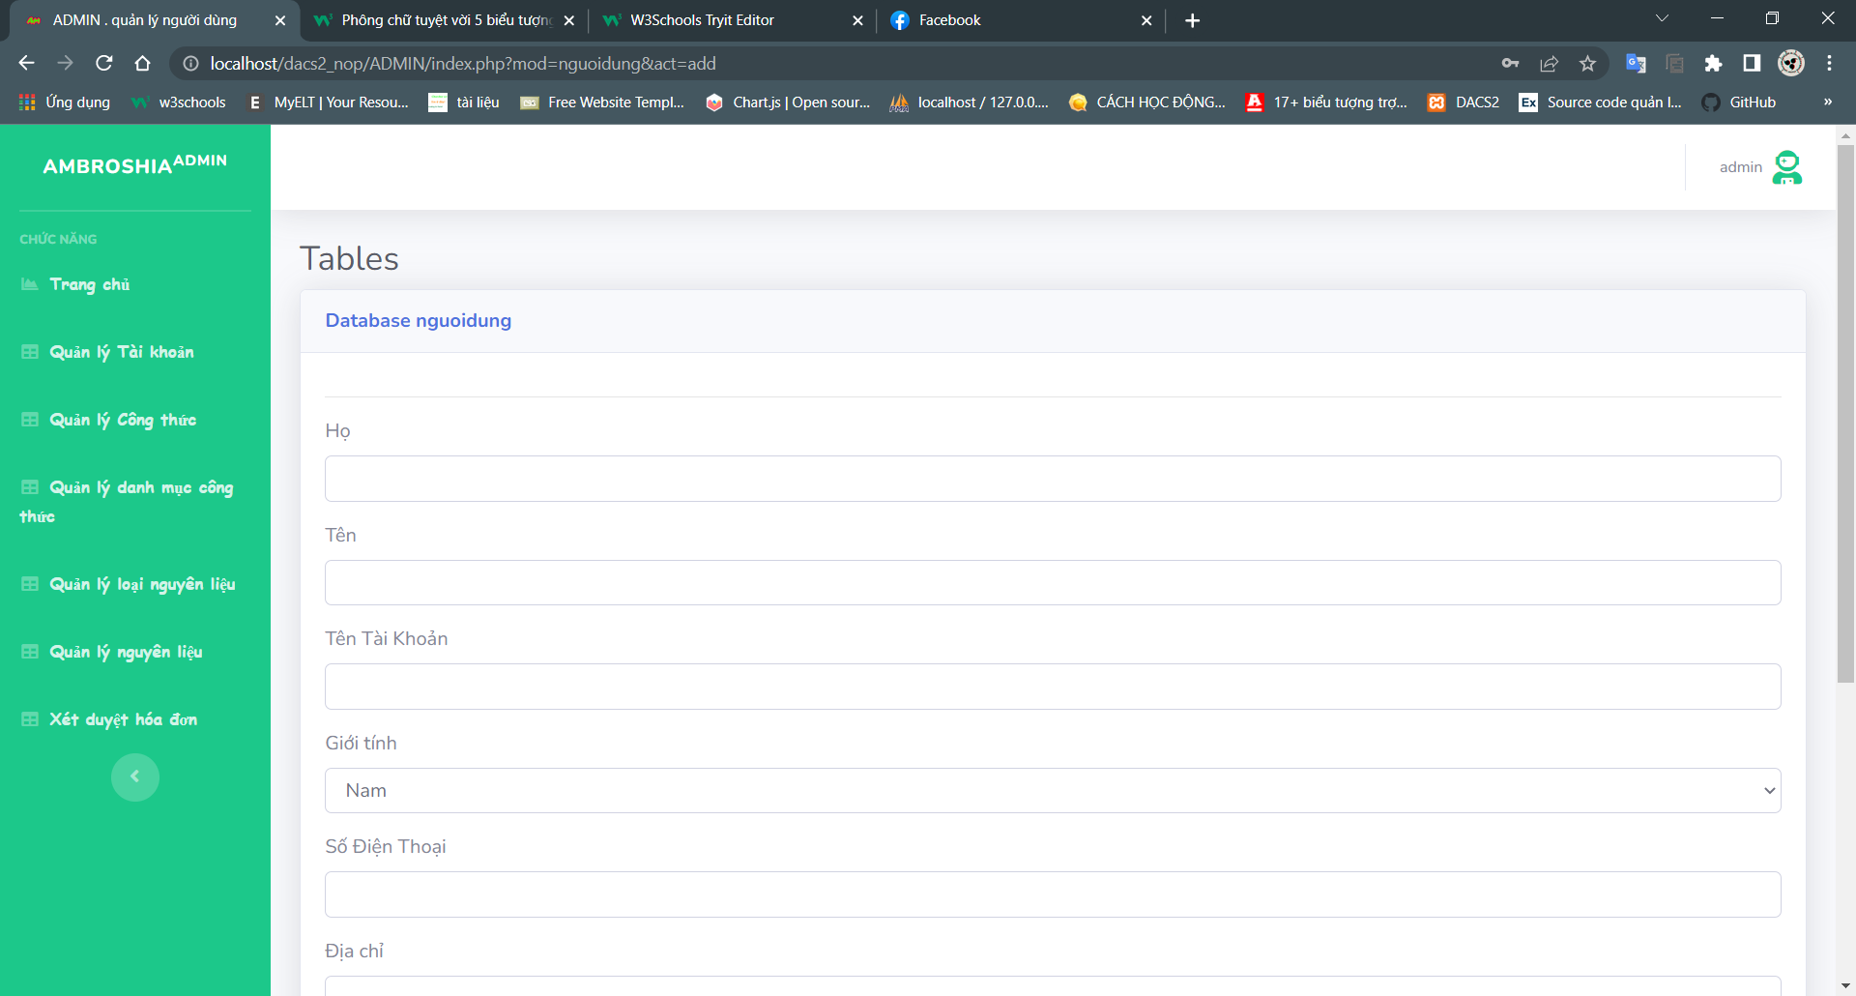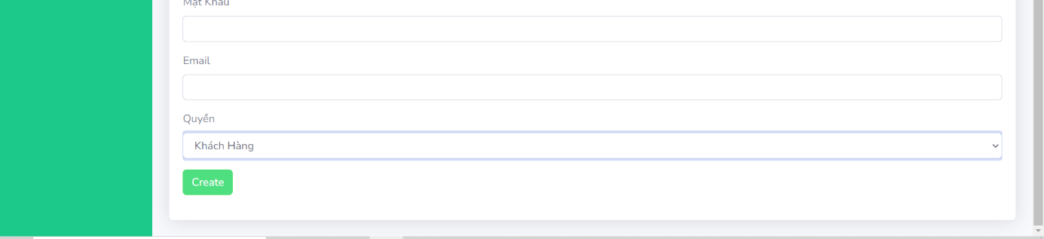

Hình ‑ Giao diện thêm tài khoản

#### Giao diện xem chi tiết tài khoản

Giao diện hiển thị thông tin chi tiết về tài khoản.

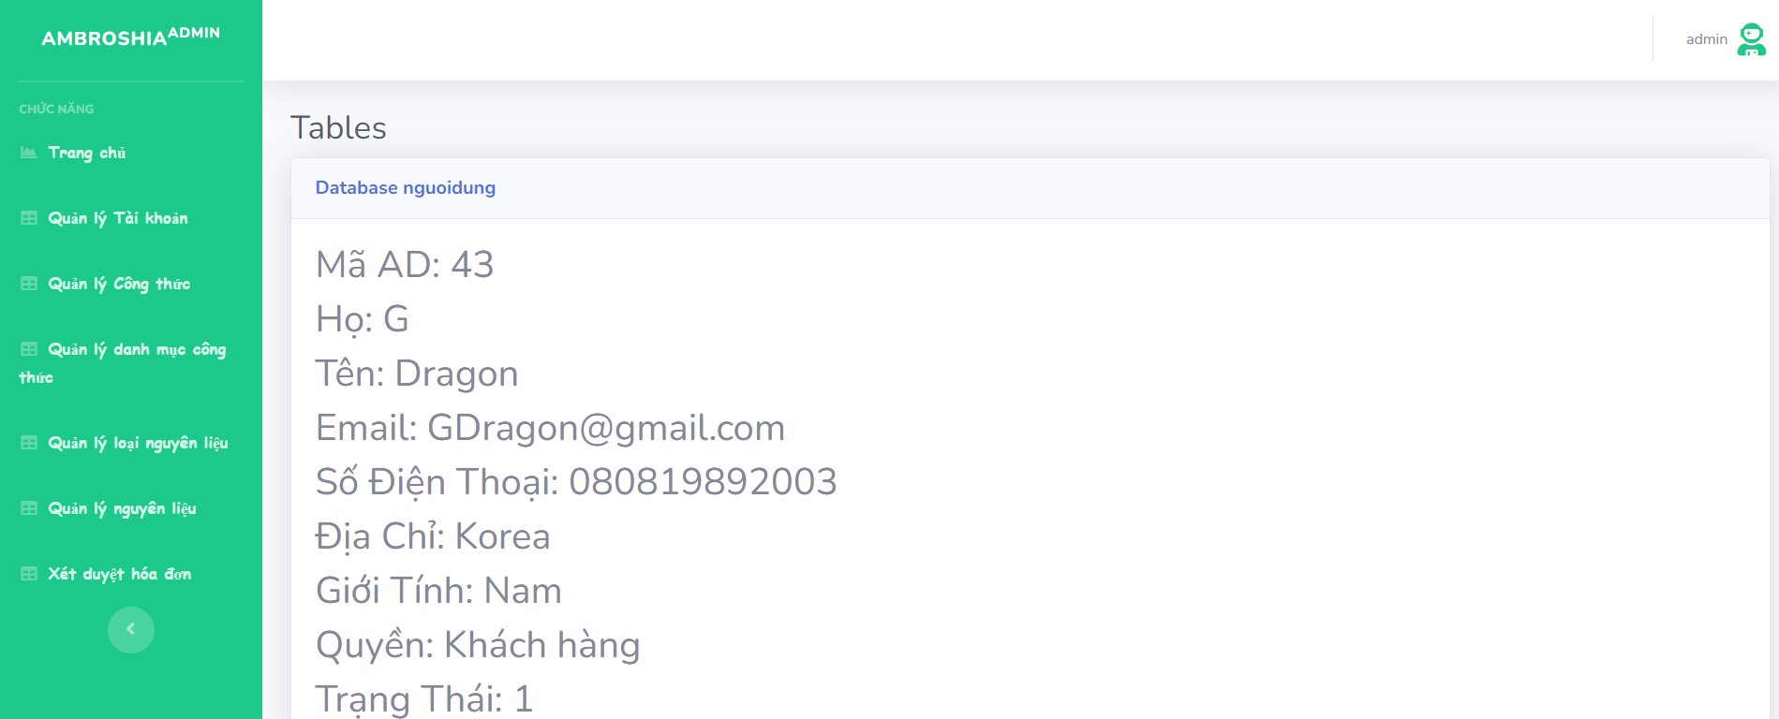

Hình ‑ Giao diện xem chi tiết tài khoản

#### Giao diện sửa thông tin tài khoản

Tại giao diện sửa thông tin tài khoản admin thay đổi thông tin tài khoản.

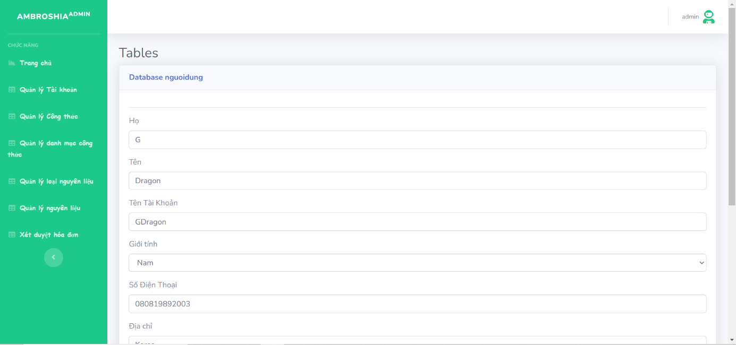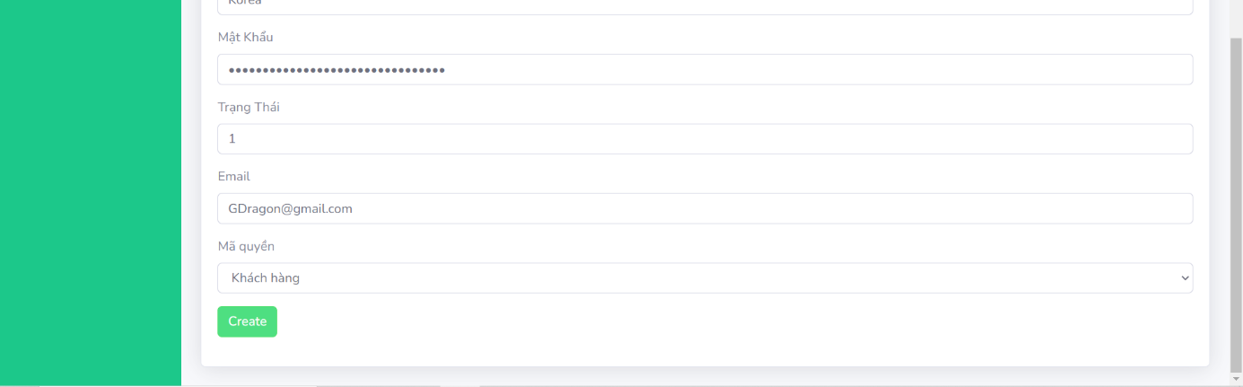

Hình ‑ Giao diện sửa thông tin tài khoản

### Giao diện quản lý công thức

Giao diện hiển thị thông tin khái quát công thức . Tại đây admin có thể thêm , sửa , xóa , update nguyên li , xem công thức.

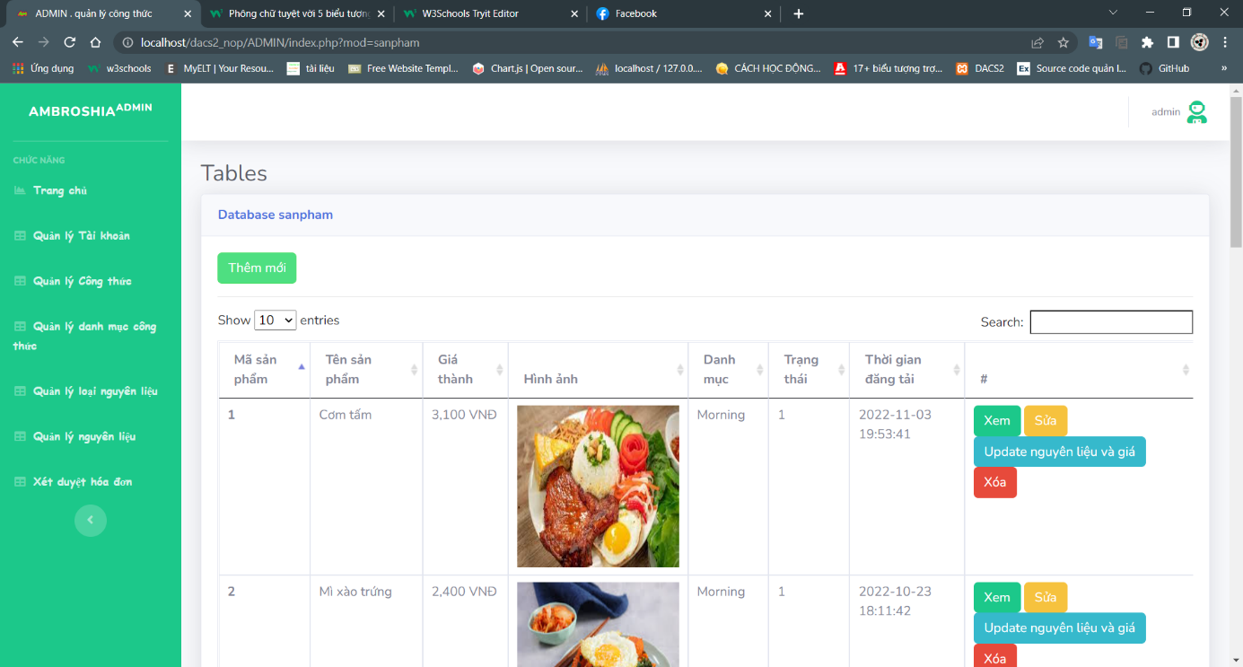

Hình ‑ Giao diện quản lý công thức

#### Giao diện thêm công thức

Tại giao diện thêm công thức admin nhập thông tin cần có của công thức .

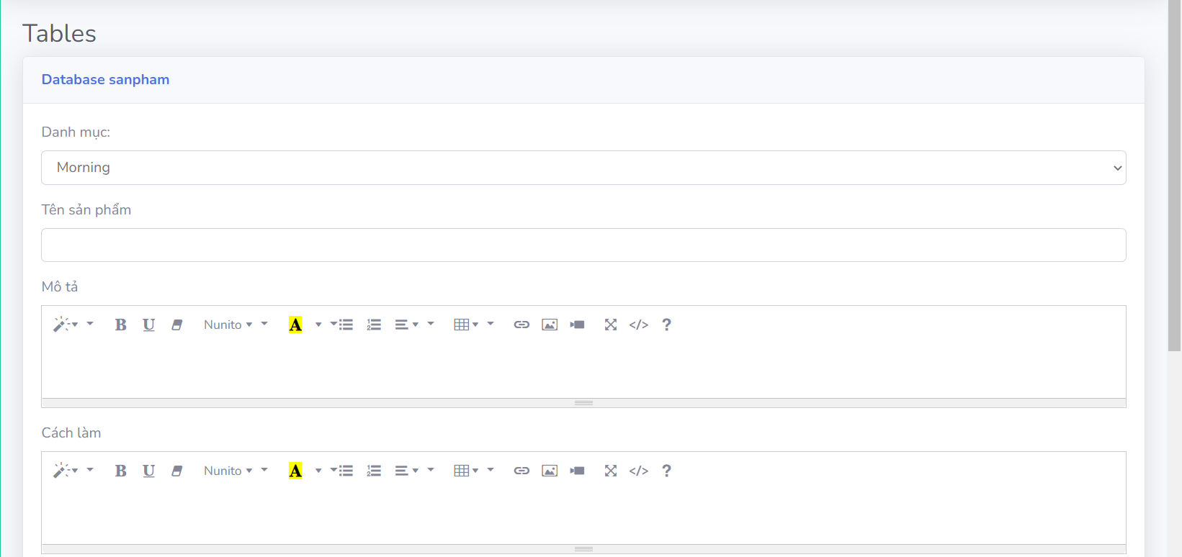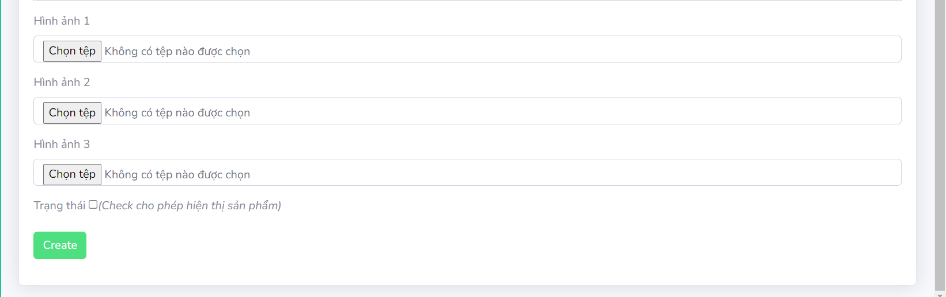

Hình ‑ Giao diện thêm công thức

#### Giao diện xem công thức

Admin có thể xem mọi thông tin về công thức.

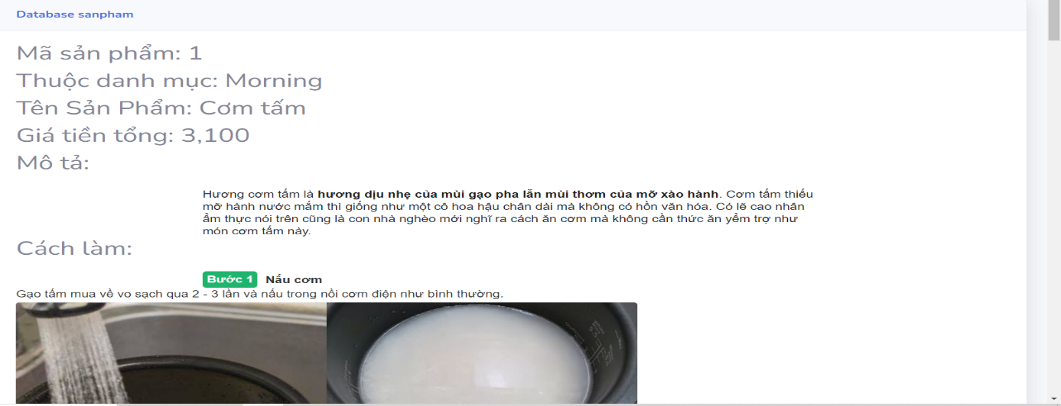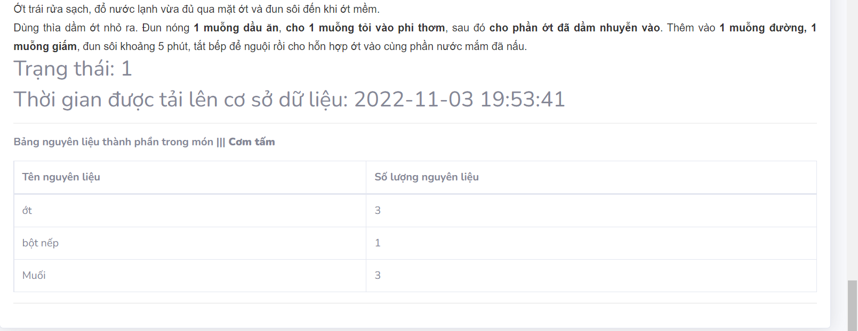

Hình ‑ Giao diện xem công thức

#### Giao diện sửa công thức

Admin sửa thông tin công thức.

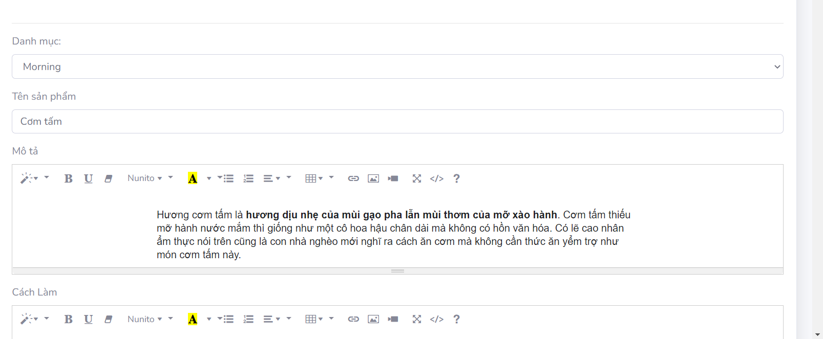

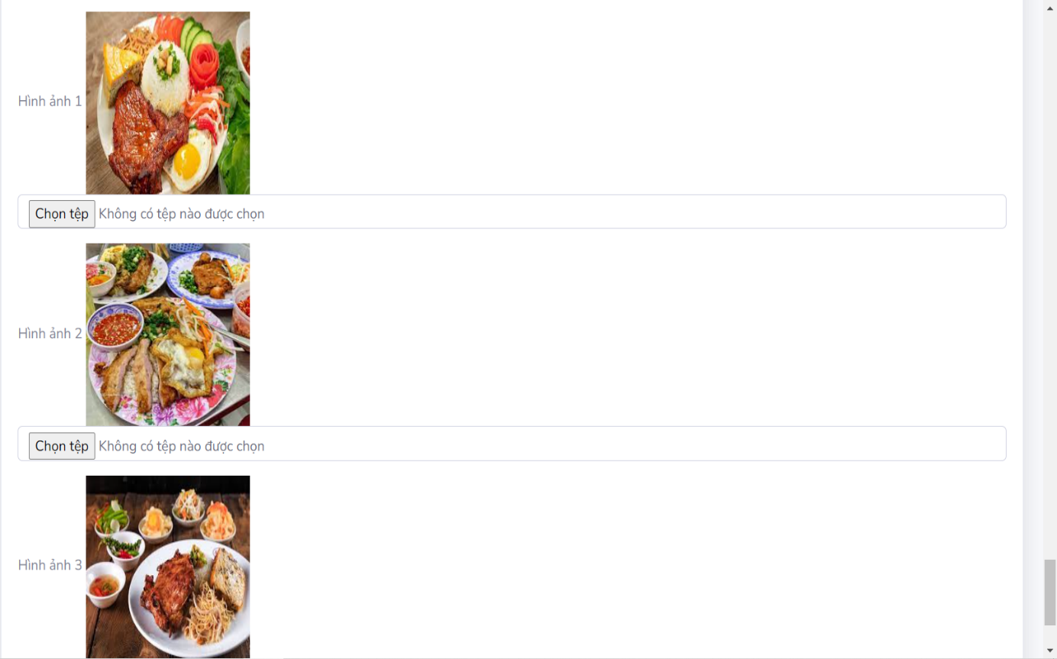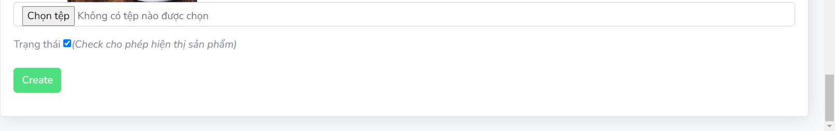

Hình ‑ Giao diện sửa công thức

#### Giao diện update nguyên liệu công thức

Admin update , thêm , xóa nguyên liệu thành phần công thức.

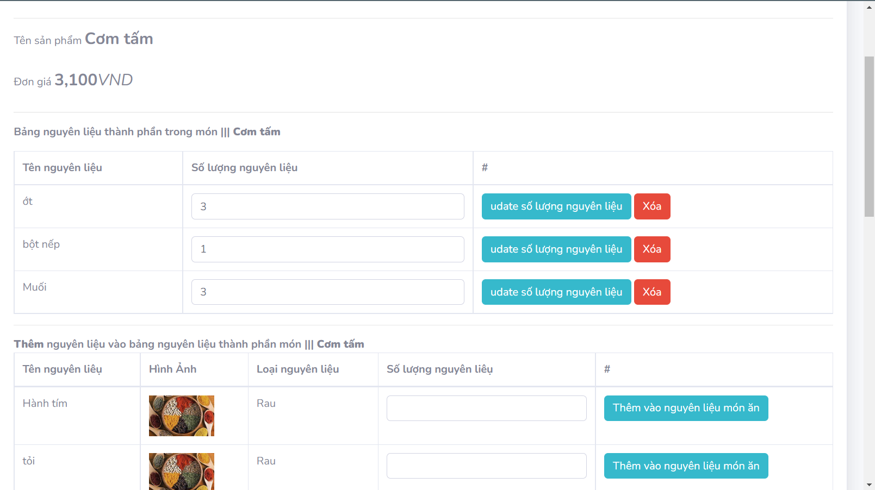

Hình ‑ Giao diện update nguyên liệu công thức

### Giao diện quản lý danh mục công thức

Giao diện hiển thị thông tin khái quát danh mục công thức . Tại đây admin có thể thêm , sửa , xóa , xem danh mục công thức.

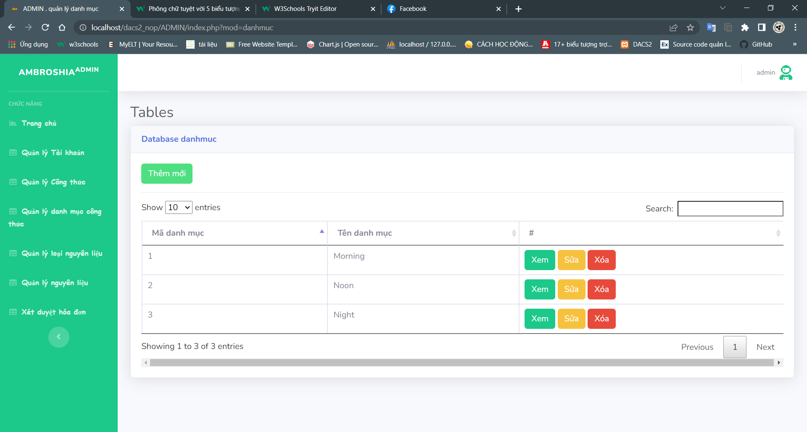

Hình ‑ Giao diện quản lý danh mục công thức

#### Giao diện thêm danh mục công thức

Tại giao diện này admin nhập thông tin cần có của một danh mục công thức .

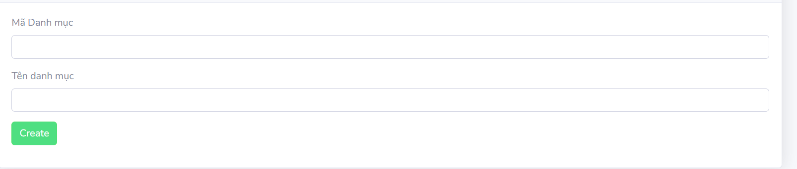

Hình ‑ Giao diện thêm danh mục công thức

#### Giao diện xem chi tiết danh mục công thức

Giao diện hiển thị thông tin chi tiết về danh mục công thức .



Hình ‑ Giao diện xem chi tiết danh mục công thức

#### Giao diện sửa thông tin danh mục công thức

Tại giao diện này admin thay đổi thông tin danh mục công thức.

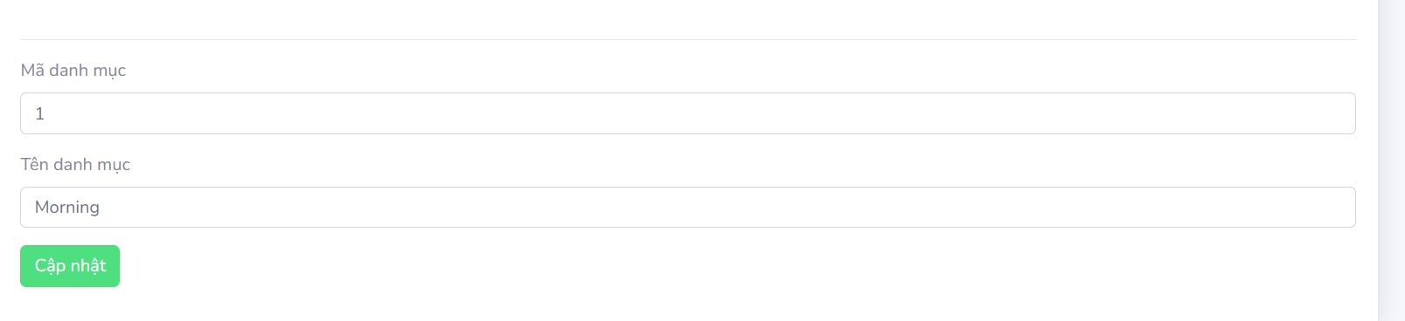

Hình ‑ Giao diện sửa thông tin danh mục công thức

### Giao diện quản lý loại nguyên liệu

Giao diện hiển thị thông tin khái quát loại nguyên liệu . Tại đây admin có thể thêm , sửa , xóa , xem loại nguyên liệu.

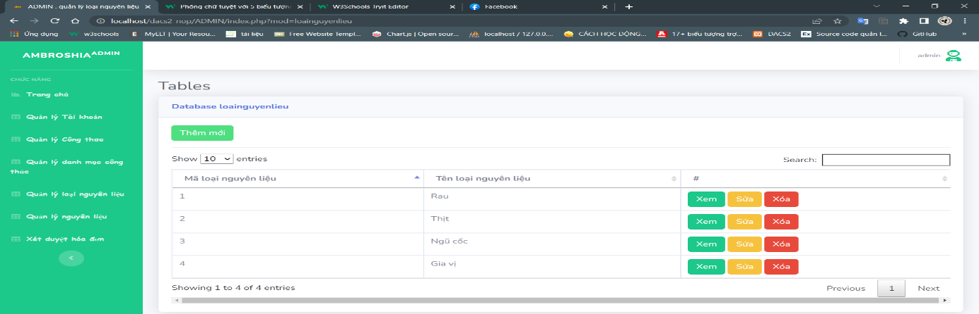

Hình ‑ Giao diện quản lý loại nguyên liệu

#### Giao diện thêm loại nguyên liệu

Tại giao diện này admin nhập thông tin cần có của một loại nguyên liệu.

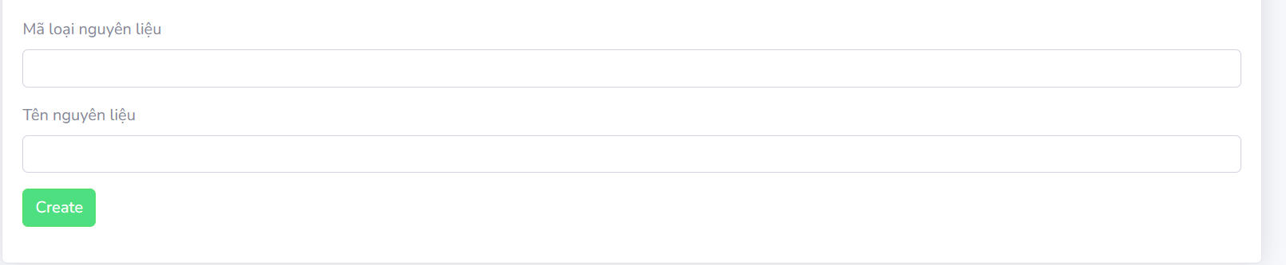

Hình ‑ Giao diện thêm loại nguyên liệu

#### Giao diện xem chi tiết loại nguyên liệu

Giao diện hiển thị thông tin chi tiết về loại nguyên liệu.



Hình ‑ Giao diện xem chi tiết loại nguyên liệu

#### Giao diện sửa thông tin loại nguyên liệu

Tại giao diện này admin thay đổi thông tin loại nguyên liệu.

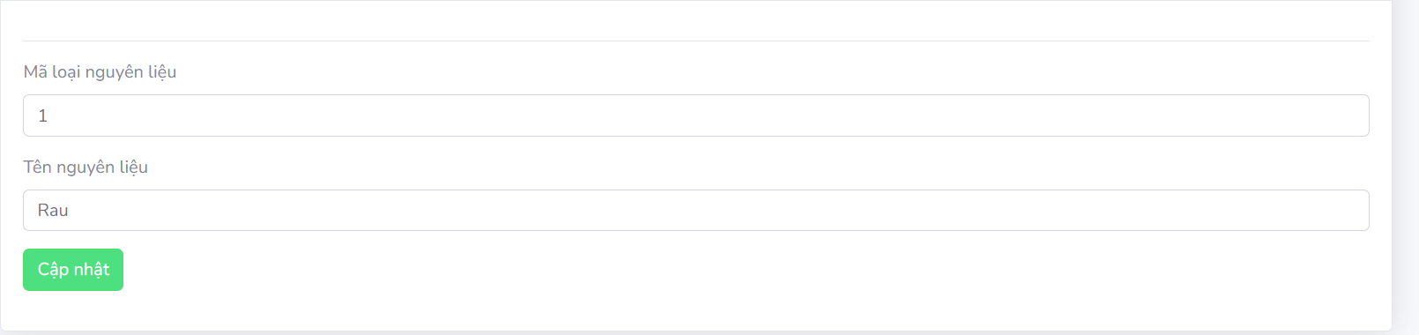

Hình ‑ Giao diện sửa thông tin loại nguyên liệu

### Giao diện quản lý nguyên liệu

Giao diện hiển thị thông tin khái quát nguyên liệu . Tại đây admin có thể thêm , sửa , xóa , xem nguyên liệu.

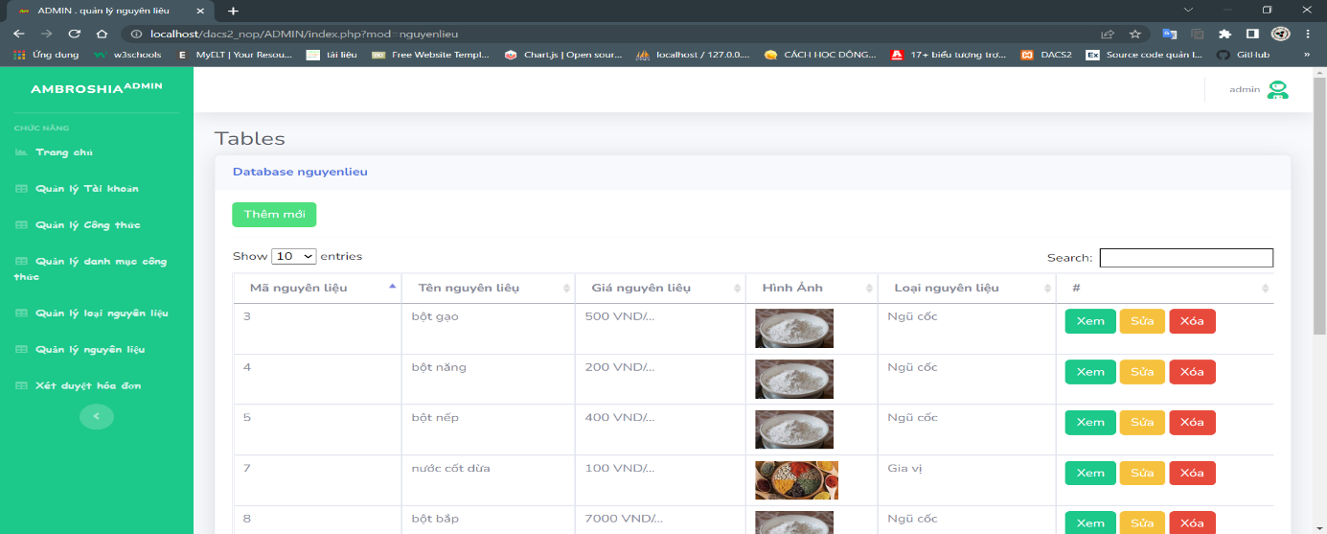

Hình ‑ Giao diện quản lý nguyên liệu

#### Giao diện thêm nguyên liệu

Tại giao diện này admin nhập thông tin cần có của một nguyên liệu.

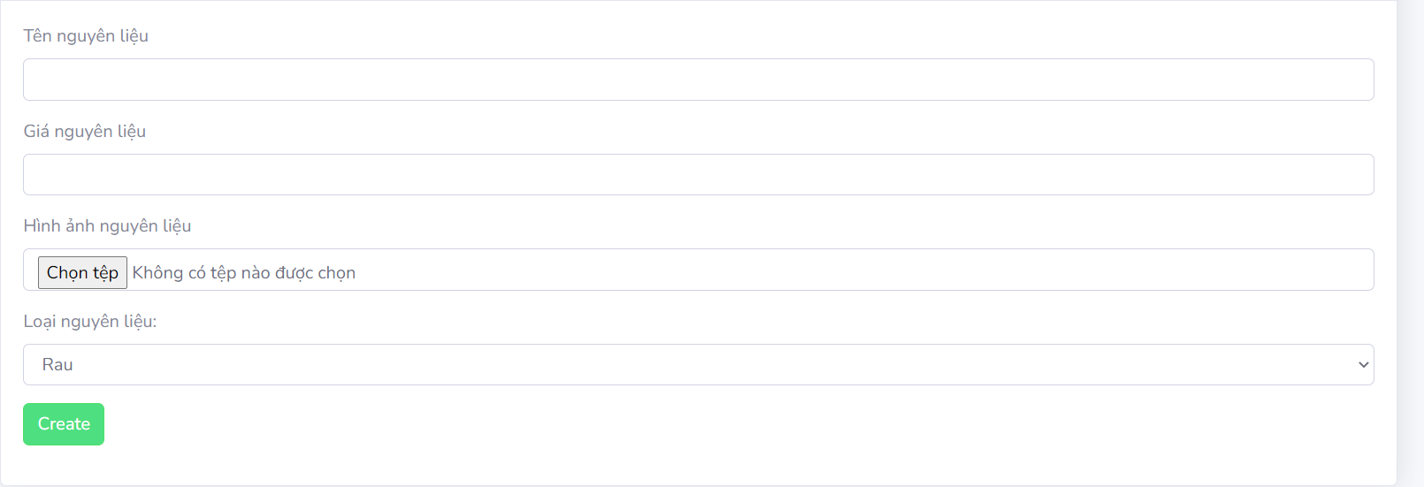

Hình ‑ Giao diện thêm nguyên liệu

#### Giao diện xem chi tiết nguyên liệu

Giao diện hiển thị thông tin chi tiết về nguyên liệu.

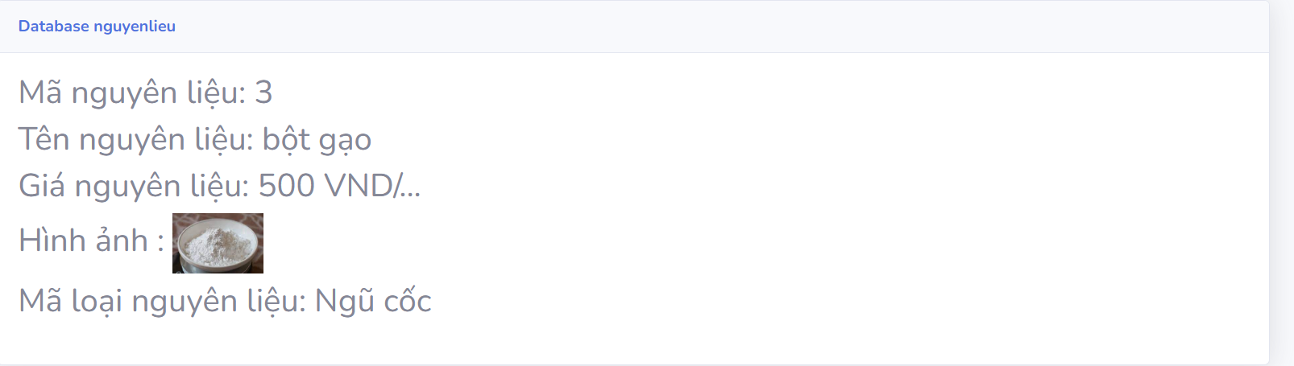

Hình ‑ Giao diện xem chi tiết nguyên liệu

#### Giao diện sửa thông tin nguyên liệu

Tại giao diện này admin thay đổi thông tin nguyên liệu.

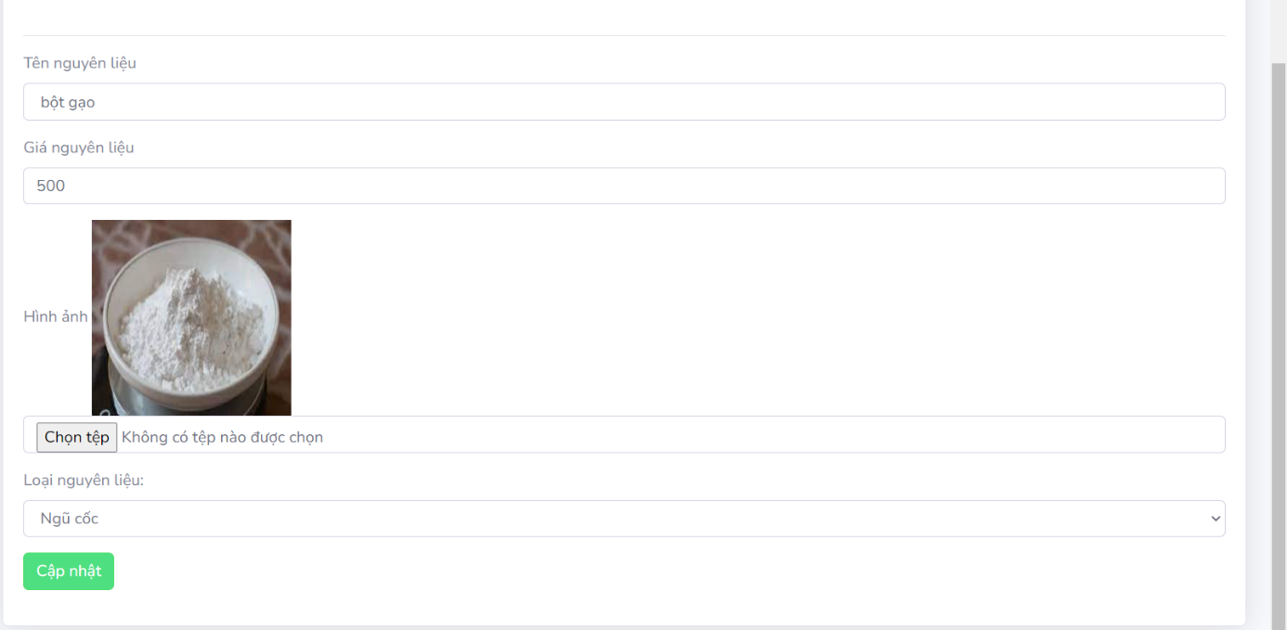

Hình ‑ Giao diện sửa thông tin nguyên liệu

### Giao diện quản lý hóa đơn

Tại giao diện quản lý hóa đơn admin có thể xem khái quát về tất cả các hóa đơn , xem theo hóa đơn đã duyệt , hóa đơn chưa duyệt , xóa hóa đơn.

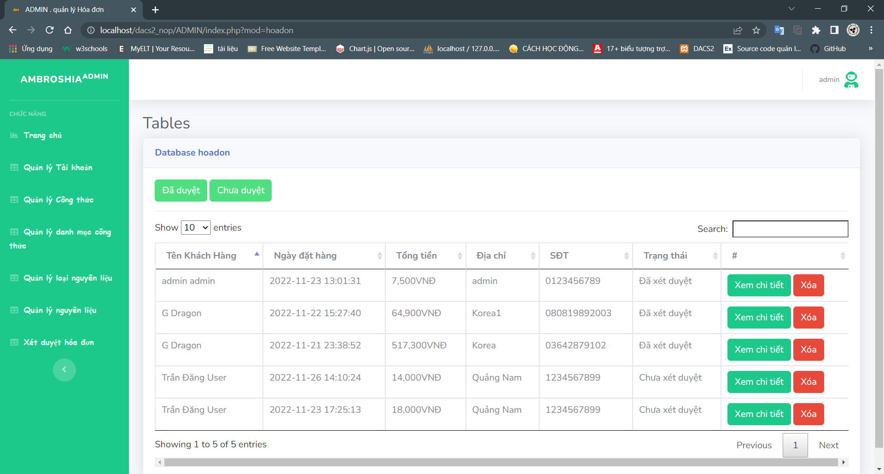

Hình ‑ Giao diện quản lý hóa đơn

#### Giao diện xem chi tiết hóa đơn

Tạo giao diện xem chi tiết hóa đơn admin có thể xem tất cả thực phẩm mà khách hàng muốn mua . Admin có thể duyệt hoặc xóa hóa đơn.

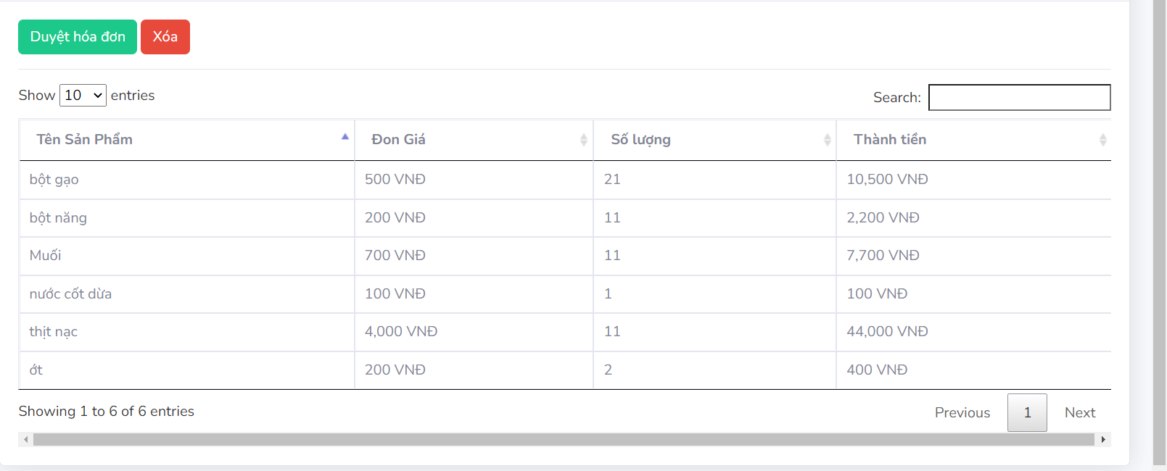

Hình ‑ Giao diện xem chi tiết hóa đơn

### Menu admin

|  |  |
| --- | --- |
| Tại đây admin có thể xem thông tin tài khoản , trở về trang chủ , đăng xuất. |  |

KIẾN NGHỊ VÀ KẾT LUẬN

##### Những kết quả đạt được

* Xây dựng thành công website hỗ trợ nấu ăn .
* Xây dựng được hệ thống thông tin hỗ trợ nấu ăn.
* Tạo được cơ sở dữ liệu website hỗ trợ nấu ăn.
* Xây dựng thành công các chức năng của hệ thống ( Đăng nhập , đăng ký , đăng xuất , tìm kiếm theo tên , giá , danh mục , …..).
* Hiểu cách sử dụng nền tảng Visual Studio Code để deploy website.

##### Những vấn đề tồn tại

* Do thời gian có hạn , kinh nghiệm và kiến thức của bản thân chưa cao nên chỉ xây dựng được website nhỏ , mang tính chất minh họa.
* Cơ sở dữ liệu nhỏ.

##### Hướng phát triển

* Cải thiện giao diện đẹp mắt và hoàn chỉnh hơn cũng như sửa các lỗi về giao diện.
* Xây dựng một website với các chức năng hoàn thiện, đầy đủ hơn và phát triển thêm một số chức năng, dạng thống kê mới.
* Tối ưu hóa các chức năng hơn nữa.
* Hỗ trợ thao tác nhanh, trong quá trình nhập liệu.
* Hỗ trợ thêm các dạng thống kê, biểu đồ, trực quan, dễ nhìn.
* Tiếp tục bổ sung những chức năng mà website chưa có để website có thể ứng dụng , và đáp ứng nhu cầu rộng rãi hơn với mọi khách hàng.
* Tiếp tục bổ sung những chức năng mà website chưa có để website có thể ứng dụng rộng rãi hơn với người dùng:
* Xây dựng được chức năng đăng nhập với Facebook, Google, số điện thoại.
* Tích hợp với 1 số nền tảng mạng xã hội và thanh toán khác.
* Xây dựng thêm bộ lọc sức khỏe.
* Đưa sản phẩm người dùng vào cộng đồng nếu đạt đủ yêu cầu.

##### Kết luận

* Mặc dù giao diện và database còn chưa thực sự hoàn thiện nhưng cơ bản đã hoàn thành về các chức năng chính của hệ thống như mục tiêu đã đề ra (Kết nối được CSDL, gọi được dữ liệu ra giao diện và thực hiện các thao tác với CSDL).
* Quá trình khảo sát, phân tích cho đến thiết kế đã bám sát tiến độ đề ra và thu được những thông tin cần thiết nhất để phát triển đề tài.

TÀI LIỆU THAM KHẢO

1. Website: <https://vi.wikipedia.org/> .
2. Website: [https://www.w3schools.com/ .](https://www.w3schools.com/%20.)